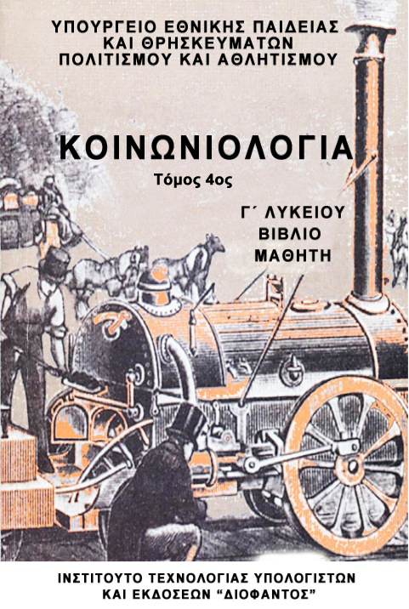

ΚΟΙΝΩΝΙΟΛΟΓΙΑ

ΥΠΟΥΡΓΕΙΟ ΕΘΝΙΚΗΣ ΠΑΙΔΕΙΑΣ ΚΑΙ ΘΡΗΣΚΕΥΜΑΤΩΝ
ΠΟΛΙΤΙΣΜΟΥ ΚΑΙ ΑΘΛΗΤΙΣΜΟΥ

ΚΟΙΝΩΝΙΟΛΟΓΙΑ

Γ' ΓΕΝΙΚΟΥ ΛΥΚΕΙΟΥ

ΒΙΒΛΙΟ ΤΟΥ ΜΑΘΗΤΗ
ΤΟΜΟΣ 4ος

ΙΝΣΤΙΤΟΥΤΟ ΤΕΧΝΟΛΟΓΙΑΣ ΥΠΟΛΟΓΙΣΤΩΝ ΚΑΙ ΕΚΔΟΣΕΩΝ «ΔΙΟΦΑΝΤΟΣ»

ΣΤΟΙΧΕΙΑ ΑΡΧΙΚΗΣ ΕΚΔΟΣΗΣ

Συγγραφείς

Ρεγγίνα Κασιμάτη
Κοινωνιολόγος
Εκπαιδευτικός Β'/θμιας Εκπαίδευσης

Στράτος Γεωργούλας
Επίκουρος Καθηγητής Κοινωνιολογίας
Πανεπιστήμιο Αιγαίου

Μαρία Παπαϊωάννου
Δρ. Κοινωνιολόγος Εκπαιδευτικός
Β'/θμιας Εκπαίδευσης

Ιωάννης Πράνταλος
Κοινωνιολόγος
Διδάκτορας Φιλοσοφίας

Μέλη Επιτροπής Κρίσης

Σωκράτης Κονιόρδος

Επίκουρος Καθηγητής Κοινωνιολογίας

Πανεπιστήμιο Κρήτης

Χρήστος Πατσός

Διδάκτορας Κοινωνιολογίας

Εκπαιδευτικός Β'/θμιας Εκπαίδευσης

Σοφία Σταμάτη

Κοινωνιολόγος

Εκπαιδευτικός Β'/θμιας Εκπαίδευσης

Εποπτεία στο πλαίσιο του Παιδαγωγικού Ινστιτούτου

Νικόλαος Πετρόπουλος

Σύμβουλος του Παιδαγωγικού Ινστιτούτου

Γλωσσική Επιμέλεια

Μαιρίτα Κλειδωνάρη

Φιλόλογος

Φωτογραφική Επιμέλεια

Ευγενία Κουμάνταρη

Κοινωνιολόγος

Εκπαιδευτικός Β'/θμιας Εκπαίδευσης

ΠΡΟΣΑΡΜΟΓΗ ΤΟΥ ΒΙΒΛΙΟΥ ΓΙΑ ΜΑΘΗΤΕΣ ΜΕ ΜΕΙΩΜΕΝΗ ΟΡΑΣΗ

Ομάδα Εργασίας Ινστιτούτου Εκπαιδευτικής Πολιτικής
Προσαρμογή: Θεοδώρου Κατερίνα, Εκπαιδευτικός

Επιμέλεια: Κουρέτση Δέσποινα, Εκπαιδευτικός

Επιστημονικός υπεύθυνος: Βασίλης Κουρμπέτης,

Σύμβουλος Α΄ του Υ.ΠΟ.ΠΑΙ.Θ

Υπεύθυνη του έργου: Μαρία Γελαστοπούλου,

M.Ed. Ειδικής Αγωγής

Τεχνική υποστήριξη: Κωνσταντίνος Γκυρτής,

Δρ. Πληροφορικής

ΣΗΜΕΙΩΜΑ ΤΩΝ ΣΥΓΓΡΑΦΕΩΝ

Η συγγραφή του βιβλίου της κοινωνιολογίας έχει ως στόχο να συμβάλει στην κατανόηση της σύγχρονης κοι-νωνίας, να προβληματίσει τους μαθητές για όσα συμ-βαίνουν γύρω τους, κυρίως όμως να αναπτύξει την κρι-τική τους ικανότητα και να τους παροτρύνει να ενεργο-ποιηθούν ως αυριανοί πολίτες.
Στη συγγραφή του βιβλίου αυτού βοήθησαν πάρα πολλοί άνθρωποι με επισημάνσεις και σχόλια που ήταν καθοριστικά για την ολοκλήρωσή του. Θα θέλαμε να ευχαριστήσουμε ιδιαίτερα την κ. Μαρία Ν. Αντωνοπού-λου, καθηγήτρια Κοινωνιολογίας στο Πάντειο Πανεπι-στήμιο, για τις ουσιαστικές επισημάνσεις και τα σχόλιά της σε διάφορες ενότητες του Βιβλίου του Μαθητή, τον κ. Γιάννη Πανούση, καθηγητή Εγκληματολογίας στο Πανεπιστήμιο Αθηνών, για τις διευκρινίσεις του σχετικά με τις γενικές κατηγορίες των αδικημάτων, καθώς και τον ερευνητή του Εθνικού Κέντρου Κοινωνικών Ερευ-νών κ. Διονύσιο Μπαλούρδο για τα πολύτιμα στοιχεία που μας παρείχε σχετικά με τον πληθυσμό και τη φτώ-χεια.
Ευχαριστούμε όλους τους φορείς, δημόσιους και ιδιωτικούς, καθώς και τα μεμονωμένα άτομα που μας βοήθησαν στη συγκέντρωση και την επεξεργασία επο-πτικού υλικού (π.χ. φωτογραφίες, διαγράμματα, στατι-στικούς πίνακες κ.ά.) για το διδακτικό πακέτο. Τα στοι-χεία τους μνημονεύονται στις επιμέρους ενότητες του Βιβλίου του Μαθητή και του Τ.Ε.Ε.Μ.
Ευχαριστούμε, επίσης, την εκπαιδευτικό κ. Ειρήνη Σπάνθη για την πολύτιμη βοήθειά της στην ηλεκτρονική επεξεργασία των κειμένων πριν από την τελική τους κρίση, καθώς και τον κ. Χάρη Χαμηλοθώρη για την απρόσκοπτη πρόσβαση που μας εξασφάλισε σε φωτο-γραφικά αρχεία εφημερίδων.
Το διδακτικό πακέτο κοινωνιολογίας περιλαμβάνει:
- το Βιβλίο του Μαθητή,
- το Τετράδιο Εργασίας και Έρευνας του Μαθητή (Τ.Ε.Ε.Μ.) καθώς και
- το Βιβλίο του Καθηγητή.
Το Τ.Ε.Ε.Μ. περιλαμβάνει ιδέες για σχέδια εργασίας, ασκήσεις και ερωτήσεις διάφορων τύπων, καθώς επί-σης και παραδείγματα εφαρμογής, που θεωρούμε ότι θα βοηθήσουν στην εμπέδωση βασικών εννοιών οι οποίες περιλαμβάνονται στο παρόν εγχειρίδιο κοινω-νιολογίας.
Το Βιβλίο του Καθηγητή εμπεριέχει οδηγίες προς τους διδάσκοντες και περισσότερο εξειδικευμένες πλη-ροφορίες σχετικά με τις θεωρίες και τις μεθόδους της κοινωνιολογίας, οι οποίες πιστεύουμε ότι θα συνδρά-μουν το διδακτικό τους έργο.
Αγαπητοί μαθητές και μαθήτριες, ελπίζουμε το παρόν βιβλίο να πετύχει τους στόχους του, δηλαδή να συμβάλει στην ευρύτερη καλλιέργειά σας και στη μετέ-πειτα επαγγελματική και κοινωνική σας διαδρομή.

Οι Συγγραφείς

9. ΑΠΟΚΛΙΝΟΥΣΑ ΣΥΜΠΕΡΙΦΟΡΑ: ΠΑΡΑΒΑΤΙΚΟΤΗ-ΤΑ ΚΑΙ ΕΓΚΛΗΜΑΤΙΚΟΤΗΤΑ
5 / 173
• Οι έννοιες της παραβατικότητας και της εγκληματι-κότητας

• Τύποι εγκλημάτων

• Θεωρίες αποκλίνουσας συμπεριφοράς - Δύο κοι-νωνιολογικές οπτικές

• Θεωρίες συναίνεσης

• Θεωρίες σύγκρουσης

• Αντιμετώπιση της παραβατικότητας και της εγκλη-ματικότητας

• Σωφρονισμός, κοινωνική επανένταξη και πρόληψη

6 / 174

9.1. Οι έννοιες της παραβατικότητας και της εγκλη-ματικότητας - Το έγκλημα ως κοινωνικό φαινόμενο
Εισαγωγή

Η μελέτη της αποκλίνουσας συμπεριφοράς έχει θεωρηθεί ως μία από τις πιο ενδιαφέρουσες, αλλά και τις πιο δύσκολες περιοχές της κοινωνιολογίας. Όλοι οι κοινωνιολόγοι έχουν μια άποψη για το τι είναι έγκλημα και δε διστάζουν να την εκφράσουν, προχω-ρώντας μάλιστα σε αξιολογικές κρίσεις και στην υπο-στήριξη συγκεκριμένων προτάσεων πολιτικής αντιμε-τώπισης του προβλήματος. Μια κοινωνιολογική ανά-λυση όμως για το φαινόμενο της αποκλίνουσας συ-μπεριφοράς θα πρέπει να ξεκινάει από τα εξής βασι-κά ερωτήματα. Πώς ορίζεται η αποκλίνουσα συμπερι-φορά; Τι είναι έγκλημα; Τι είναι παραβατικότητα; Ποιες είναι οι διαφορές μεταξύ της εγκληματικότητας και της παραβατικότητας;

7 / 175

Η λέξη «εγκληματικότητα» γεννά φόβο σε μεγάλο ποσοστό του πληθυσμού και οδηγεί συχνά τα μέλη της κοινωνίας να υποστηρίζουν προγράμματα αυστηρότε-ρης εφαρμογής του τυπικού κοινωνικού ελέγχου και κυ-ρίως αυστηρότερης καταστολής για το σύνολο των πράξεων που οριοθετούνται ως εγκλήματα. Για ένα νο-μικό το έγκλημα είναι η παράβαση ενός κανόνα του Ποινικού Δικαίου. Για έναν κοινωνιολόγο όμως αυτός ο ορισμός δεν είναι αρκετός. Το έγκλημα είναι για τον κοινωνιολόγο μια κοινωνική κατασκευή- αντιπροσω-πεύει μια συμπεριφορά που χαρακτηρίζεται από ένα κοινωνικό σύνολο ως αντικοινωνική, αντίθετη προς την επικρατούσα ηθική, και συνεπάγεται την επιβολή κυρώσεων (του τυπικού κοινωνικού ελέγχου). Και συνι-στά το έγκλημα κοινωνική κατασκευή στο βαθμό που ο ορισμός μιας συμπεριφοράς ως αντικοινωνικής ποικίλ-λει ανάλογα με την κοινωνία και την ιστορική περίοδο στην οποία αναφερόμαστε.
Οι όροι «αποκλίνουσα συμπεριφορά», «εγκληματι-κότητα» και «παραβατικότητα» χρησιμοποιούνται συ-χνά ως συνώνυμοι. Στην εγκληματολογία όμως υπάρ-χουν ουσιαστικές διαφορές μεταξύ των τριών αυτών όρων. Η αποκλίνουσα συμπεριφορά αποτελεί τον όρο-«ομπρέλα» που περιλαμβάνει την «εγκληματικότητα» και την «παραβατικότητα». Ωστόσο, στο πλαίσιο μιας πολιτικής πρόληψης του εγκλήματος, έχει προταθεί η αντικατάσταση του όρου «εγκληματικότητα» με τον όρο «παραβατικότητα» κυρίως για τις πράξεις που δεν αξι-ολογούνται ως ιδιαίτερα σοβαρές για το σύνολο της κοινωνίας (π.χ. παραβάσεις Κώδικα Οδικής Κυκλοφο-ρίας, μικροκλοπές, γκράφιτι σε δημόσια και ιδιωτικά κτίρια χωρίς άδεια), αλλά και για την προστασία ευάλω-των κοινωνικών ομάδων, όπως είναι οι ανήλικοι παρα-βάτες (οι οποίοι χρήζουν ιδιαίτερης προσοχής και αντι-μετώπισης). Με την επικράτηση του όρου «ανήλικος παραβάτης» αφενός αποφεύγεται ο στιγματισμός ενός νέου ως εγκληματία - αφού ένας νέος δεν προβαίνει συ-νήθως σε πράξεις ιδιαίτερα κατακριτέες, όπως είναι ο φόνος, η ένοπλη ληστεία ή οι βαριές σωματικές βλάβες- και αφετέρου ανοίγει διάπλατα ο δρόμος για να υπο-στηριχθούν πολιτικές πρόληψης και όχι αυστηρής κα-ταστολής για άτομα τα οποία βρίσκονται ακόμη σε φά-ση διαμόρφωσης του χαρακτήρα και της συμπεριφοράς τους.
Το ερώτημα όμως που προκύπτει είναι πώς παρά-γεται αυτός ο αρνητικός χαρακτηρισμός μιας συμπερι-φοράς ως αντικοινωνικής και εγκληματικής. Σύμφωνα με τη σχολή του φυσικού δικαίου, υπάρχουν μερικοί νό-μοι «αιώνιοι» και «άγραφοι», οι οποίοι ίσχυαν ανέκα-θεν, δηλαδή πριν τους καθιερώσει κάποιος νομοθέτης. Πρόκειται για νόμους που καταδικάζουν συμπεριφορές οι οποίες προκαλούν αρνητικές κρίσεις και καταδικάζο-νται από όλες τις κοινωνίες σε όλη την ιστορία του ανθρώπινου γένους (όπως για παράδειγμα η αφαίρεση της ανθρώπινης ζωής).
8 / 175-176
Σ' αυτή την περίπτωση όμως δεν εξηγείται το πώς, κατά την εξέλιξη μιας κοινωνίας, η έννοια του εγκλήμα-τος μεταβάλλεται και εξελίσσεται μαζί της. Δεν εξηγείται δηλαδή με ποιον τρόπο κάποιες συμπεριφορές μπορεί να ορίζονται ως έγκλημα μια δεδομένη ιστορική περίο-δο και μετά από ένα χρονικό διάστημα να αποποινικο-ποιούνται και να μην αποτελούν εγκληματικές πράξεις. Τέτοια παραδείγματα έχουμε τα τελευταία χρόνια και στην Ελλάδα, όπως συμβαίνει με την αποποινικοποίη-ση της μοιχείας (με την αλλαγή του Οικογενειακού Δι-καίου το 1983), αλλά και πολύ πρόσφατα με την ποινι-κοποίηση της αντιγραφής προγραμμάτων λογισμικού για τους ηλεκτρονικούς υπολογιστές.
Η εγκληματικότητα ως κοινωνικό φαινόμενο υφίστα-ται τους περιορισμούς στο χώρο και στο χρόνο, στην κοινωνία της οποίας είναι παράγωγο. Σε μια διαφορε-τική κοινωνία από τη σύγχρονη ελληνική το έγκλημα δεν περιλαμβάνει τις ίδιες συμπεριφορές (για παράδειγ-μα, το έγκλημα στην Αρχαία Ελλάδα δεν είναι το ίδιο με το έγκλημα στην Ελλάδα του 1821 και στην Ελλάδα του σήμερα). Άρα, όταν μιλάμε για εγκληματικότητα, είναι αναγκαίο να οριοθετούμε το χώρο και την ιστορική πε-ρίοδο ή την ειδική περίσταση (π.χ. πόλεμος) στην οποί-α αναφερόμαστε. Με αυτή τη βασική προϋπόθεση μπο-ρούμε να εξετάζουμε κάθε φορά ποια είναι η συμπερι-φορά που οριοθετείται σε μια κοινωνία ως εγκληματική.
9 / 176-177
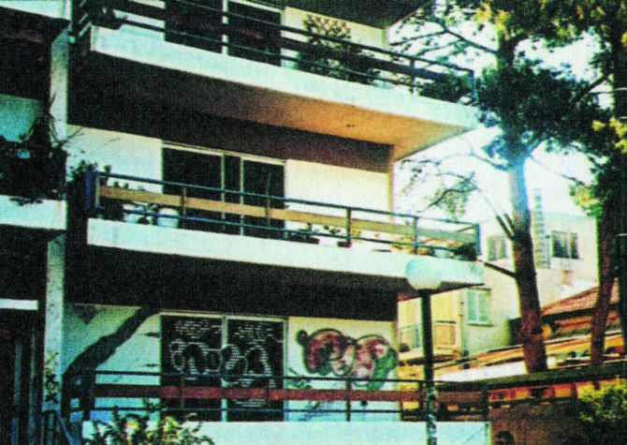
Εικ.9.1α Γκράφιτι και αναγραφή μηνυμάτων σε τοίχους: παραβα-τικότητα ή τέχνη; (Φωτογραφικό αρχείο Ν. Πετρό-πουλου).

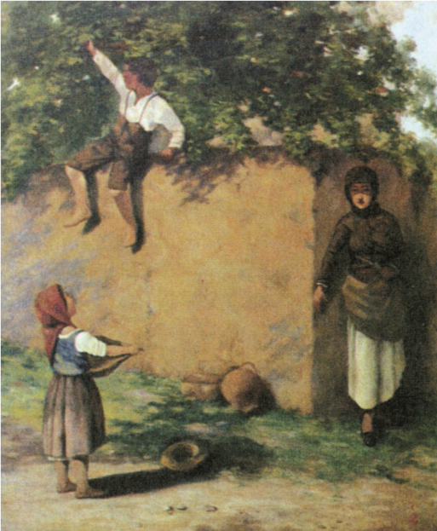
Εικ.9.1β
«Η κλοπή των μήλων» του Π.Λεμπέση
(Οι Έλληνες ζωγράφοι: Ιστορία της νεοελλη-νικής ζωγραφικής, εκδ. Μέλισσα, 1974).
10 / 175

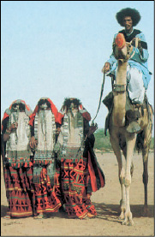
Εικ.9.2
Η πολυγαμία είναι θεμιτή σε μουσουλμανικές κοινωνίες:
11 / 176
ο αρχηγός της φυλής Ρασάιντα προσέρχεται σε γάμο με τις τρεις πεπλοφο-ρεμένες γυναίκες του (National Geographic Ελλά-δα, τόμος 3, Νο. 5, Νοέμβριος 1999).

«Για να μιλήσουμε για έγκλημα, πρέπει μια πράξη να προκαλεί στην ομάδα (την κοινωνική) ισχυρές συγκι-νησιακές αναταραχές, ικανές να καθορίσουν την κοι-νωνική αντίδραση, τέτοιες συγκινησιακές αντιδρά-σεις που θα διεγείρουν στα μέλη της κοινωνικής ομά-δας την επιθυμία να τιμωρηθούν οι δράστες. Συνοπτι-κά, την ποινική αντίδραση γεννά όχι η ταυτότητα των αντικειμενικών πράξεων (αυτές ποικίλλουν από κοι-νωνία σε κοινωνία), αλλά η "ταυτότητα των αισθημά-των και των συγκινήσεων" που αυτές προκαλούν. Το σημείο από το οποίο η κοινωνική αντίδραση γίνεται τόσο έντονη, ώστε να επιζητεί τιμώρηση του παρα-βάτη των κοινωνικών κανόνων, αποτελεί το εγκλημα-τικό όριο (seuil de criminalité)» (Α. Γιωτοπούλου-Μαραγκοπούλου, 1984).

9.1.1 Τύποι εγκλημάτων
«...Το εύρος της εγκληματικής δραστηριότητας (εγκλήματα με ηλεκτρονικούς υπολογιστές) περιλαμ-βάνει από τις απάτες με πιστωτικές κάρτες, από την κλοπή αρχείων εταιρειών έως το δίκτυο διακίνησης παιδιών μέσω του internet. Τα θύματα σ’ αυτή την πε-ρίπτωση μπορεί να είναι φυσικά πρόσωπα ή εταιρεί-ες και οργανισμοί. Πρόσφατα στοιχεία (Αστυνομική Επιθεώρηση 1997) δείχνουν ότι το 98,5% των ερωτη-θέντων έχει πέσει θύμα παρόμοιας μορφής εγκλημα-τικότητας και το 43,3% είχε θυματοποιηθεί επανειλημ-μένα, πάνω από 25 φορές» (Β. Αρτινοπούλου, 2000:10 1).

Το σύνολο της παραβατικής συμπεριφοράς κωδικο-ποιείται από την εγκληματολογία σε τύπους εγκλημά-των, οι σημαντικότεροι από τους οποίους είναι οι εξής:
• εγκλήματα βίας κατά προσώπου (περιλαμβάνονται οι φόνοι, οι βιασμοί, οι σωματικές βλάβες),
• εγκλήματα «χωρίς θύμα» (χρήση απαγορευμένων τοξικών ουσιών, επαιτεία, οδικές παραβάσεις, πορ-νεία),
• εγκλήματα κατά της περιουσίας (κλοπές, ληστείες, φθορές και οικονομική εγκληματικότητα, μέρος της οποίας είναι αυτά που στην βιβλιογραφία αναφέρονται ως εγκλήματα του λευκού κολάρου).
12 / 176-177
Εικ.9.3α
Καταδικασμένος για παράνομες χρηματιστηριακές συναλλαγές, Η.Π.Α. (J.E Farley, Sociology, Prentice Hall, New York, 1990).

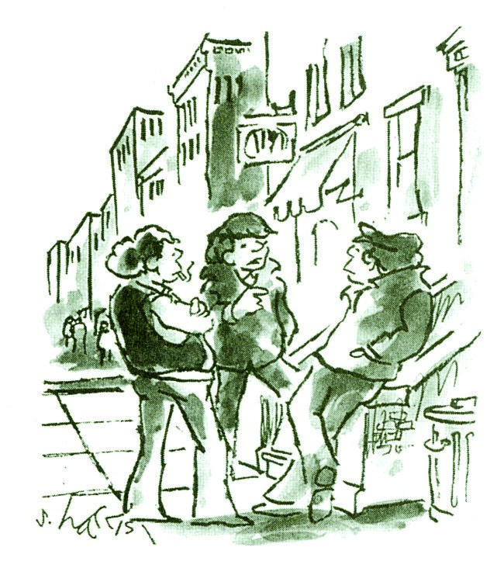
Εικ.9.3β Σκίτσο του S. Harris, «Αν όμως επιστρέψουμε στο σχολείο και μορφω-θούμε, σκεφτείτε πόσες πόρτες θα ανοίξουν για εγκλή-ματα του λευκού κολάρου», (R.T. Schaefer, Sociology, 7th Edition. McGraw-Hill, Boston, 2001).
13 / 177

Μια πρώτη εικόνα για τη συχνότητα των διάφορων αδικημάτων που διαπράττονται στην ελληνική κοινωνί-α (και σε δύο πρόσφατες περιόδους) μπορούμε να αποκομίσουμε με την εξέταση των στοιχείων του πίνα-κα 9.1 (βλ. σελ. 16-17-18). Γενικά, διαπιστώνουμε ότι υ-πάρχει μια αύξηση της εγκληματικότητας, ενώ μείωση παρατηρείται στα εγκλήματα κατά της ζωής και στις σωματικές βλάβες. Για ασφαλέστερα συμπεράσματα απαιτούνται περισσότερες έρευνες ως προς το αν οι αλλαγές αυτές οφείλονται σε επιδείνωση ή σε βελτίωση των κοινωνικών συνθηκών, στην αναβάθμιση της αστυ-νομίας και στη μεγαλύτερη αποτελεσματικότητά της στην αντιμετώπιση του εγκλήματος ή σε αλλαγές στον ορισμό του εγκλήματος.
14 / 177
Είναι επίσης αξιοσημείωτο ότι και στις δύο περιό-δους στις οποίες αναφέρεται ο πίνακας οι παραβάσεις «ειδικών ποινικών νόμων» (π.χ. οικοδομικές παραβά-σεις, παραβάσεις εμπορικού κώδικα, παραβάσεις εργα-τικής νομοθεσίας) καταλαμβάνουν το μεγαλύτερο πο-σοστό της καταγεγραμμένης εγκληματικότητας στην Ελλάδα, σε αντίθεση με αυτό που πιστεύει ο κόσμος, ότι δηλαδή η εγκληματικότητα η οποία αφορά κυρίως εγκλήματα κατά της ζωής (φόνοι), εγκλήματα κατά της ιδιοκτησίας (κλοπές) και σωματικές βλάβες -τα οποία διαπράττουν κυρίως τα χαμηλότερα στρώματα- είναι συχνότερη στην ελληνική κοινωνία.
Τέλος, και στις δύο περιόδους, η συχνότητα των αδικημάτων σε απόλυτους αριθμούς είναι μεγαλύτερη στις ηλικίες 30-44 από ό,τι στις νεότερες (π.χ. 18 και κάτω) ή σε άλλες κατηγορίες ηλικιών. Τα σχετικά στοι-χεία, βρίσκονται στην ιστοσελίδα της Εθνικής Στατιστι-κής Υπηρεσίας της Ελλάδας και διαψεύδουν τα στερεό-τυπα για την εγκληματικότητα των νέων.
Πάντως, η Εθνική Στατιστική Υπηρεσία της Ελλάδας καταγράφει και δημοσιεύει όλες τις παραβατικές συμπε-ριφορές. Ωστόσο, η στατιστική καταγραφή της εγκλη-ματικότητας έχει δεχτεί αρκετές κριτικές, κυρίως γιατί παρουσιάζει εν μέρει την πραγματικότητα. Ο λεγόμενος «σκοτεινός αριθμός εγκληματικότητας» (εγκλήματα που δε γίνονται γνωστά, εγκληματίες που δεν πιάνονται) είναι ένας αριθμός αρκετά μεγάλος και περιλαμβάνει πράξεις που αφορούν την ενδοοικογενειακή βία, τους βιασμούς, την οικονομική εγκληματικότητα των ανώτε-ρων τάξεων.
15 / 179
Ειδικά ως προς το θέμα της παραβατικότητας των νέων, αυτό που ερευνάται παγκοσμίως από πολλούς ειδικούς επιστήμονες τα τελευταία χρόνια -και καταγρά-φεται από τα Μ.Μ.Ε.- είναι το φαινόμενο της ποσοτικής και της ποιοτικής διαφοροποίησης της παραβατικότη-τας αυτής της ηλικιακής ομάδας. Πιο αναλυτικά, οι ειδι-κοί επισημαίνουν το γεγονός της αύξησης του συνόλου της καταγεγραμμένης νεανικής παραβατικής συμπερι-φοράς, αλλά και της εμφάνισης νέων μορφών παρέκ-κλισης (όπως των συμμοριών ανηλίκων που προβαί-νουν σε σωματικές βλάβες και υλικές φθορές, καθώς και των εγκλημάτων που συνδέονται με τη χρήση ναρκωτι-κών). Ωστόσο, αν και η αύξηση της νεανικής παραβατι-κότητας ισχύει σε χώρες του εξωτερικού (αυξημένα αδι-κήματα σε σχέση με τη χρήση τοξικών ουσιών, χουλι-γκανισμός, συμμορίες), δεν παρατηρείται στην Ελλάδα, σύμφωνα τουλάχιστον με την επίσημα καταγεγραμμένη παραβατικότητα των νέων. Για να μπορέσουμε να επι-βεβαιώσουμε επιστημονικά την ύπαρξη συμμοριών στη χώρα μας, θα πρέπει οι ομάδες παρεκκλινόντων ανηλί-κων να διακρίνονται από στοιχεία όπως: αρχηγός, ιε-ραρχική δομή, σχέσεις εξουσίας, διακριτοί ρόλοι και συ-μπεριφορές. Όπως είπαμε ήδη, οι μελέτες για τη συλ-λογική νεανική παραβατικότητα δεν έχουν καταγράψει μέχρι στιγμής τέτοια στοιχεία για τη χώρα μας.
Πίνακας 9.1. Διαπράξαντες αδικήματα κατά γενικές κατηγορίες αδικημάτων (1995 και 2002)
16 / 178

Γενικές κατηγορίες αδικημάτων | 1995 | 2002 | Μεταβολή  (%)
Εγκλήματα εσχάτης προ-δοσίας, προδοσίας της χώ-ρας και εναντίον ξένων κρατών | 4 | 11 | +175%
Εγκλήματα πολιτικών σω-μάτων και εγκλήματα κατά τις εκλογές (π.χ. αρπαγή κάλπης) | 7 | 11 | +57%
Προσβολές κατά της πολι-τειακής εξουσίας | 732 | 817 | +12%
Επιβουλή της δημόσιας  Τάξης | 26 | 64 | +146%
Επιβουλή της θρησκευτικής γαλήνης (π.χ. εξύβριση κληρικών) | 419 | 409 | -2%
Εγκλήματα σχετικά με το νόμισμα (π.χ. παραχάραξη) | 537 | 674 | +26%
Εγκλήματα σχετικά με τα υπομνήματα (π.χ. πλαστο-γραφίες, ψευδείς βεβαιώ-σεις) | 471 | 3.408 | +624%
Εγκλήματα σχετικά με την απονομή δικαιοσύνης (π.χ. δωροδοκίες δικαστών) | 277 | 1.101 | +297%
Εγκλήματα σχετικά με την υπηρεσία (π.χ. δωροδοκίες υπαλλήλων) | 66 | 87 | +32%
Γενικές κατηγορίες αδικημάτων | 1995 | 2002 | Μεταβολή  (%)
Κοινώς επικίνδυνα εγκλή-ματα (εμπρησμός, κατα-στροφή κρουνού) | 125 | 243 | +94%
Εγκλήματα κατά της ασφά-λειας των συγκοινωνιών και κατά κοινωφελών εγκα-ταστάσεων (π.χ. καταστρο-φές, παρακώλυση) | 85 | 417 | +391%
Εγκλήματα κατά της ζωής (π.χ. δολοφονίες, αμβλώ-σεις) | 2.195 | 1.481 | -33%
Σωματικές βλάβες (π.χ. τραυματισμοί) ¹ | 30.247 | 18.481 | -39%
Εγκλήματα κατά της προ-σωπικής ελευθερίας (απα-γωγές, αρπαγή ανηλίκων) | 4.591 | 6.160 | +34%
Εγκλήματα κατά των ηθών (π.χ. ασέλγεια, βιασμός) | 813 | 1.188 | +46%
Εγκλήματα σχετικά με το  γάμο και την οικογένεια  (π.χ. διγαμία, εγκατάλειψη ανηλίκων) | 113 | 249 | +120%
Εγκλήματα κατά της τιμής  (π.χ. εξύβριση) | 6.250 | 7.343 | +17%
Εγκλήματα κατά της τιμής  (π.χ. κλοπές) | 12.075 | 12.193 | +1%
Εγκλήματα κατά περιουσι-ακών δικαίων (π.χ. απάτες, εκβιασμοί) | 704 | 1.020 | +45%
1. Περιλαμβάνονται και βλάβες που στη πορεία είναι θανατηφόρες
17 / 178
Πίνακας 9.1. Διαπράξαντες αδικήματα κατά γενικές κατηγορίες αδικημάτων (1995 και 2002)

Γενικές κατηγορίες αδικημάτων | 1995 | 2002 | Μεταβολή (%)
Επαιτεία και αλητεία² | 523 | 724 | +38%
Λοιπά αδικήματα Ποινικού Κώδικα | 82 | 805 | +882%
Παραβάσεις ειδικών ποινικών νόμων (π.χ. λαθρεμπόριο, διακίνη-ση ναρκωτικών, παρά-νομη μετανάστευση, παραβάσεις εμπορικού κώδικα, εργατικής νομοθεσίας κ.ά.) | 219.200 | 341.736 | +56%
Αδικήματα Στρατιωτι-κού Ποινικού Κώδικα | 10 | 473 | +4.630%
Σύνολο | 279.552 | 399.095 | +43%
2. Η αλητεία δε περιλαμβάνεται στα εγκλήματα μετά το 1994 (νόμος 2207)
Πηγή: Εθνική Στατιστική Υπηρεσία της Ελλάδας (www.statistics.gr) (διασκευή Ν. Πετρόπουλου).

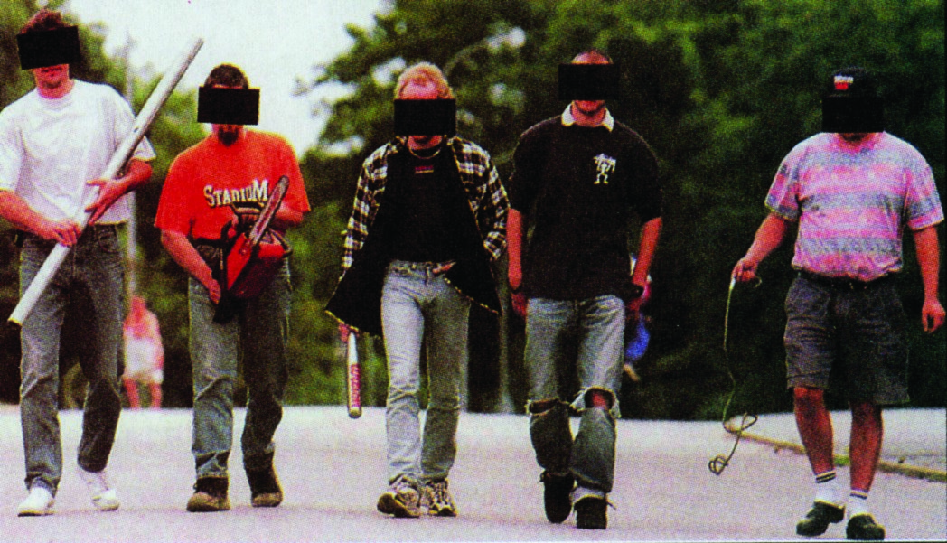
Εικ.9.4 Νεανική συμμορία (B. Hoglund, L. Jarlen, H. Lind & A. Lokholm, Samhallskuns-kap for Gymna-siet A,.Naturoch Kultur, 2003).
18 / 178-179
Ας δούμε όμως πώς καταγράφονται οι τάσεις της παραβατικότητας των νέων στην Ελλάδα την τελευταία δεκαετία του 20ού αιώνα. Για να έχουμε μια εικόνα της παραβατικότητας των νέων στη σύγχρονη Ελλάδα, τό-σο ποσοτικά όσο και ποιοτικά, είναι χρήσιμο να παρα-τηρήσουμε τις τάσεις οι οποίες διαγράφονται από την επίσημη καταγραφή των αδικημάτων, που δημοσιεύ-ουν η Ελληνική Αστυνομία και το Υπουργείο Δημόσιας
Το ξέπλυμα χρημάτων
«Για την εναρμόνιση των προσπαθειών της διεθνούς κοινότητας να ελέγξει το ξέπλυμα χρημάτων, η Σύμ-βαση του ΟΗΕ κατά της Παράνομης Διακίνησης Ναρ-κωτικών και Ψυχοτρόπων Ουσιών του 1988 ζητάει από τα συμβαλλόμενα κράτη να κηρύξουν το ξέπλυ-μα χρημάτων αξιόποινο έγκλημα...
Η διαδικασία
Το ξέπλυμα χρημάτων έχει τρία στάδια:
Η τοποθέτηση, η αρχική είσοδος κεφαλαίων στο οι-κονομικό σύστημα είναι το πιο τρωτό σημείο της δια-δικασίας καθώς η πιθανότητα ανακάλυψης της παρά-νομης προέλευσης των χρημάτων είναι μεγαλύτερη στην αρχή.
Η επιστρωμάτωση, το επόμενο στάδιο, περιγράφει μια σειρά μεταβιβάσεων που είναι έτσι σχεδιασμένες, ώστε να αποκρύψουν την προέλευση των χρημάτων. Σε αυτό το επίπεδο τα χρήματα συχνά στέλνονται από τη μια χώρα στην άλλη, για να αποτραπεί η ανίχνευση.
Η ενσωμάτωση είναι το τελευταίο στάδιο. Σε αυτό το στάδιο τα κεφάλαια έχουν ενταχθεί πλήρως στη νόμι-μη οικονομία, όπου μπορούν να χρησιμοποιηθούν για οποιονδήποτε σκοπό» (Φυλλάδιο του Κέντρου Πληροφοριών του ΟΗΕ, 1998).

19 / 179
Τάξης, για όλη τη δεκαετία του 1990 (βλ. παράθεμα).
Η εικόνα της νεανικής παραβατικότητας για τη δε-καετία 1990-2000
«α. Η συνολική εγκληματικότητα των νέων παρουσι-άζεται με μια μικρή αυξητική τάση, η οποία σαφώς είναι μεγαλύτερη, αν συγκριθεί με τα στοιχεία πριν από τη δεκαετία του 1990. Αφορά κατά κύριο λόγο τα παιδιά 7-12 ετών, ενώ οι ηλικίες 18-20 έχουν επίσης μικρή αύξηση. Οι έφηβοι 13-17 ετών παρουσιάζουν μια σταθερότητα.
β. Οι ειδικοί ποινικοί νόμοι και κυρίως ο Ν. 2696/99 (οδικές παραβάσεις -Κ.Ο.Κ.- κυρίως οδήγηση χωρίς δίπλωμα) έχουν τη μεγαλύτερη συμμετοχή στην κα-ταγεγραμμένη παραβατικότητα. Για όλη τη δεκαετία, οι απόλυτοι αριθμοί για τα αδικήματα του Κ.Ο.Κ. για τις ηλικίες 7-17 ετών είναι δεκαπλάσιοι τουλάχιστον από όλη την υπόλοιπη εγκληματικότητα, καταλαμβά-νουν δηλαδή σχεδόν το 90% του συνόλου της εγκλη-ματικότητας των ανηλίκων. Αν όμως αυτό το στοιχείο αναλυθεί ανά ηλικιακή ομάδα, θα δούμε ότι αφορά κυρίως ανηλίκους 13-17 ετών. Οι ανήλικοι 7-12 ετών κυρίως καταγράφονται ως παραβάτες του νόμου περί επαιτείας (παιδιά των φαναριών) και εκεί οφεί-λεται η μεγάλη αύξηση που παρατηρήσαμε στην προηγούμενη παράγραφο. Είναι ενδεικτικό ότι η εγκληματικότητα ανήλικων παιδιών 7-12 ετών στην Αττική έχει δεκαπλασιαστεί μέσα στο χρονικό διά-στημα 1991-1999
γ. Οι κατηγορίες διαπραχθέντων αδικημάτων «σωμα-τικές βλάβες» και «κατά της ιδιοκτησίας» για όλες τις ηλικιακές κατηγορίες των νέων παρουσιάζουν μια σταθερή πορεία μείωσης τα χρόνια 1991-1998. Τόσο για τους ανηλίκους 7-12 ετών όσο και για τους ανηλί-κους 13-17 ετών, όταν μιλάμε για κτητική παραβατι-
20 / 180
Το συμπέρασμα που προκύπτει μετά την ανάγνωση του παραθέματος είναι ότι, όταν αναφερόμαστε στην αύξηση της εγκληματικότητας των ανηλίκων, στην ου-σία εννοούμε τους ανηλίκους 7-12 ετών που γίνονται αντιληπτοί από τις αστυνομικές αρχές ως επαίτες, ενώ, όταν μιλάμε για εγκληματικότητα εφήβων και μετεφή-βων, αναφερόμαστε σχεδόν αποκλειστικά σε παραβά-σεις του Κώδικα Οδικής Κυκλοφορίας.
κότητα, εννοούμε κυρίως απλές κλοπές και όχι λη-στείες, ούτε καν διακεκριμένες κλοπές»
(Σ. Γεωργούλας, Αποκλίνουσα συμπεριφορά ανηλί-κων, εκδ. Εκκρεμές, Αθήνα, 2003).

21 / 180
Όταν τα πράγματα στο σχολείο... αγριεύουν
«Το Παιδαγωγικό Ινστιτούτο (ΥΠΕΠΘ) διενήργησε μια μεγάλη έρευνα, με σκοπό να μελετήσει τα φαινόμενα βίας και επιθετικότητας μεταξύ παιδιών στο χώρο του σχολείου, τα οποία παρουσιάζουν τα τελευταία χρόνια διεθνώς σημαντική αύξηση.
Στην έρευνα πήραν μέρος 3.000 μαθητές Δημοτικού, Γυμνασίου και Λυκείου από 450 σχολεία όλης της χώρας. Τα αποτελέσματα της έρευνας δείχνουν ότι η συχνότητα με την οποία οι Έλληνες μαθητές δια-πράττουν ή υφίστανται επιθετικές πράξεις είναι σχε-τικά μικρή. Επιπλέον, τα ποσοστά των επιθετικών πράξεων που διαπράττουν οι μαθητές διαφέρουν α-πό σχολείο σε σχολείο. Υπάρχουν διάφοροι παράγο-ντες που μας επιτρέπουν να προβλέψουμε εάν σε ένα σχολείο διαπράττονται περισσότερες ή λιγότερες επιθετικές πράξεις από μαθητές. Έτσι, σημαντικό ρό-λο φαίνεται ότι παίζουν, μεταξύ άλλων: το μέγεθος του σχολείου και ο αριθμός των συστεγαζόμενων

σχολείων. Όσο πιο πολλοί είναι οι μαθητές στο σχο-λείο κι όσο πιο πολλά είναι τα συστεγαζόμενα σχο-λεία, τόσο υψηλότερη είναι η συχνότητα εμφάνισης επιθετικών πράξεων που εκδηλώνονται από τους μαθητές..» (Φ. Μόττη-Στεφανίδη , Ν. Τσέργας, 2000: 7-9).

9.2. Θεωρητικές προσεγγίσεις της αποκλίνουσας συ-μπεριφοράς - Δύο κοινωνιολογικές οπτικές

Η εγκληματικότητα έχει αποτελέσει αντικείμενο συ-στηματικού προβληματισμού για στοχαστές και επιστή-μονες από τις αρχές του 19ου αιώνα. Αξίζει να αναφέ-ρουμε συνοπτικά: (α) τη γαλλοβελγική σχολή (1825)
(A. Quetelet, M. Guerry), που προσπάθησε να χαρτο-γραφήσει την εγκληματικότητα κατά χώρα και γεωγρα-φική περιοχή και να τη συνδέσει με περιβαλλοντικούς και κοινωνικο-οικονομικούς παράγοντες και (β) την ιτα-λική σχολή (1876) (C. Lombroso), που επικεντρώθηκε στα φυσιογνωμικά χαρακτηριστικά των ανθρώπων και είδε τους εγκληματίες ως ένα προγενέστερο στάδιο στη βιολογική εξέλιξη του ανθρώπου.
Κατά τον 20ό αιώνα αναπτύχθηκαν διάφορες θεωρί-ες που συνέδεσαν την εγκληματικότητα με γενετικές, ψυχικές και διανοητικές διαταραχές και ανωμαλίες. Αν και οι έρευνες συνεχίζονται, οι θεωρίες αυτές δεν έχουν τύχει ευρύτερης τεκμηρίωσης. Παράλληλα αναπτύχθη-καν και διάφορες κοινωνιολογικές θεωρίες που υπο-γράμμισαν τη συμβολή της κοινωνικής οργάνωσης στη γένεση της εγκληματικής συμπεριφοράς.
Στην κοινωνιολογική προσέγγιση της αποκλίνουσας συμπεριφοράς υπάρχουν δύο οπτικές με τις οποίες μπορούμε να προσπαθήσουμε να εξηγήσουμε το πώς «παράγεται» μια εγκληματική συμπεριφορά. Η πρώτη ξεκινά από ένα αξίωμα, ότι το κοινό χαρακτηριστικό όλων των εγκλημάτων είναι πως αυτά συνίστανται από πράξεις που αποδοκιμάζονται καθολικά από τα μέλη μιας κοινωνίας (συναινετικό πρότυπο). Η δεύτερη έχει διαφορετική αφετηρία και θεωρεί ότι η εγκληματική συ-μπεριφορά προϋποθέτει την ύπαρξη σύγκρουσης συμ-φερόντων. Στο πλαίσιο αυτής της δεύτερης οπτικής, οι θεωρίες της σύγκρουσης μπορούν να ομαδοποιηθούν σε τρεις υποκατηγορίες: η πρώτη υποκατηγορία θεω-ριών επηρεάζεται από τη σχολή της συμβολικής αλλη-λεπίδρασης, η δεύτερη από τη μαρξιστική σχολή των συγκρούσεων και η τρίτη από την (μη μαρξιστική), κρι-τική σχολή της σύγκρουσης.
22 / 180-181
23 / 181

9.2.1 Θεωρίες της συναίνεσης: ανομία και κοινωνική οικολογία

Ανομία: Ο Ντυρκέμ προσπάθησε να αναλύσει κοι-νωνιολογικά την εμφάνιση της αποκλίνουσας συμπερι-φοράς στις σύγχρονες βιομηχανικές κοινωνίες. Χρησι-μοποιώντας την έννοια της ανομίας εξήγησε για ποιο λόγο στις σύγχρονες κοινωνίες, όπου επικρατεί η οργα-νική αλληλεγγύη και υπάρχει υψηλός βαθμός καταμερι-σμού της εργασίας, μπορεί να εμφανιστεί το έγκλημα. Για τον Ντυρκέμ, για να λειτουργήσει μια τέτοια κοινω-νία συνεκτικά, θα πρέπει η συλλογική συνείδηση να καθορίζει το σύνολο των λειτουργιών και των ρόλων. Όταν όμως δεν επικρατεί η συλλογική συνείδηση, υπάρχει ανομία και πιθανόν έγκλημα, που είναι μια πα-θολογική κατάσταση η οποία εγείρει αντιδράσεις από το κοινωνικό σύνολο. Επομένως, σύμφωνα με τον Ντυρκέμ, η ανομία είναι ένα κοινωνικό φαινόμενο και ως τέτοιο πρέπει να μελετάται. Εξάλλου οι ταχύτατες αλλαγές που συμβαίνουν στο σύγχρονο κόσμο οδη-γούν συχνά στην ανομία.
Ο Αμερικανός κοινωνιολόγος Μέρτον, διατύπωσε τη δική του θεωρία για την απόκλιση, βασιζόμενος στην κλασική έννοια της ανομίας που εισήγαγε ο Ντυρκέμ, στην οποία σημαντική θέση κατέχουν οι όροι «σκοπός» και «μέσα» για την επίτευξη των στόχων, ώστε να συ-μπεριλάβει και την ένταση που προκαλείται στη συμπε-ριφορά του ατόμου, όταν οι κανόνες συγκρούονται με την κοινωνική πραγματικότητα (ανομία). Για παράδειγ-μα, στη σύγχρονη κοινωνία ο γενικά αποδεκτός σκο-πός είναι η υλική επιτυχία, ενώ τα μέσα προκειμένου να επιτευχθεί αυτός ο σκοπός είναι η αυτοπειθαρχία, η μόρφωση και η σκληρή δουλειά. Κάποια άτομα όμως επιδιώκουν την επίτευξη των σκοπών τους με άλλα μέ-σα, κάποιες φορές αντισυμβατικά, ή αμφισβητούν τους σκοπούς και τα αποδεκτά μέσα επίτευξής τους. Η ανο-μία αυξάνεται όταν υπάρχει μεγάλη απόσταση μεταξύ των θεμιτών σκοπών και των μέσων για την επίτευξή τους. Ο Μέρτον διακρίνει πέντε τύπους συμπεριφοράς με βάση το συνδυασμό σκοπών και μέσων: τη συμμόρ-φωση, την καινοτομία* (βλ. γλωσσάριο), την τυπολα-τρία, τον αναχωρητισμό και την επανάσταση.
Κοινωνική οικολογία: Με αφετηρία την οικολογική προσέγγιση της κοινωνιολογικής σχολής του Σικάγου εμφανίστηκε, τις πρώτες δεκαετίες του 20ού αιώνα, μια θεωρία σύμφωνα με την οποία η χωροθέτηση των διά-φορων οικισμών, βιομηχανιών, επιχειρήσεων κτλ. και η κατανομή των κοινωνικο-οικονομικών στρωμάτων σε γειτονιές διαφορετικών τύπων μπορούν να διευθετη-θούν με βάση τις αρχές της οικολογίας, όπως συμβαίνει και στο φυσικό κόσμο. Όπως δηλαδή οι οργανισμοί κα-τανέμονται κατά συστηματικό τρόπο στο χώρο, ώστε να επιτυγχάνεται η ισορροπία μεταξύ των ειδών, έτσι και μια χωροταξική κατανομή των ανθρώπινων δρα-στηριοτήτων σε μια πόλη μπορεί να έχει ευεργετικά για την κοινωνική συνοχή αποτελέσματα. Επομένως η α-ποκλίνουσα συμπεριφορά ενός ατόμου συνδέεται με το περιβάλλον στο οποίο ζει, και όταν αυτό το περιβάλλον δε διακρίνεται από ισορροπία, προκαλείται κοινωνική αποδιοργάνωση. Μια πιθανή λύση στο πρόβλημα της παρέκκλισης θα μπορούσε να είναι, σύμφωνα με αυτή την οπτική, η αναβάθμιση των αποδιοργανωμένων πε-ριοχών μέσω οικιστικών ή άλλων περιβαλλοντικών πα-ρεμβάσεων (σε δρόμους, σπίτια, πάρκα κ.ά.).
24 / 181-182
25 / 182

Πίνακας 9.2. Τυπολογία Μέρτον: Προσανατολισμός των συμπεριφορών σε συνδυασμό με τους σκοπούς και τα μέσα

Tύποι συμπερι-φοράς | Μέσα | Σκοποί | Παραδείγματα
Συμμόρφωση | + | + | Επιχειρηματίες,  βουλευτές
Καινοτομία | - | + | Εγκληματίες,  παραβάτες
Τυπολατρία | + | - | Γραφειοκράτες,  υπερπατριώτες
Αναχωρητισμός | - | - | Τοξικοεξαρτημένοι, ερημίτες
Επανάσταση | +/- | +/- | Επαναστάτες,  φεμινίστριες

Αποδοχή (+) Απόρριψη (-) (Επεξεργασία Ν.Πετρόπου-λου)
9.2.2 Θεωρίες της σύγκρουσης για την αποκλίνουσα συμπεριφορά
Βία και κοινωνική οικολογία
«Η ανωνυμία και η μαζικοποίηση των χώρων, η ανω-νυμία του πλήθους, οι συνθήκες συνωστισμού, σε συνδυασμό με την ανυπαρξία κοινωνικών δικτύων, η κατάλυση της γειτονιάς, ο ατομικισμός, η αδιαφορία του καθενός για το διπλανό του, η γενίκευση του συ-ναισθήματος της κοινωνικής αλλοτρίωσης, η πλημμε-λής προστασία από τα ενδεδειγμένα όργανα και φο-ρείς είναι παράγοντες που συμβάλλουν στη γενίκευ-ση της θυματοποιητικής διαδικασίας. Υπό αυτό το πρίσμα, ο διαχωρισμός των επί μέρους αστικών πε-ριοχών στην πόλη, μέσα στις οποίες εκδηλώνονται περισσότερες εγκληματικές ενέργειες και βίαιες πρά-ξεις, διαστρέφει την πραγματική θυματοποιητική διά-σταση του αστικού σχηματισμού που αναπαράγει και συντηρεί κοινωνικούς σχηματισμούς που προξενούν βία στο σύνολο του χώρου του» (Σ. Νικολαϊδου, 2000:109).

Οι θεωρίες της σύγκρουσης - και εννοούμε και τις τρεις υποκατηγορίες: συμβολική αλληλεπίδραση, μαρ-ξιστική θεωρία, κριτική θεωρία- οριοθετούν το έγκλημα ως μια πράξη η οποία αμφισβητεί τις αξίες της κυρίαρ-χης κοινωνικής ομάδας, αμφισβητεί την κυρίαρχη ηθι-κή. Επομένως εγκληματίας είναι εκείνος που παραβαί-νει τον κώδικα αξιών της κυρίαρχης κοινωνικής ομά-δας.
Όταν κάποιος παραβαίνει το νόμο, αντιμετωπίζει το μηχανισμό του τυπικού κοινωνικού ελέγχου. Στη λει-τουργία όμως τόσο της αστυνομίας όσο και του δικαστι-κού συστήματος υπάρχουν διαδοχικά φιλτραρίσματα. Ένας άνθρωπος γίνεται ύποπτος για την αστυνομία, όταν διαθέτει το ανάλογο προφίλ του ενόχου (π.χ. άτο-μο κατώτερου κοινωνικού στάτους). Ένας τέτοιος άν-θρωπος δικάζεται με διαφορετική (μεγαλύτερη) ποινή, όσο τα περιθώρια του νόμου το επιτρέπουν, δεδομένου ότι τα κοινωνικο-οικονομικά του χαρακτηριστικά δο-μούν το στίγμα του εγκληματία, άρα του επικίνδυνου για την κοινωνία. Από την άλλη πλευρά, αν κάποιος δε διαθέτει τα χαρακτηριστικά αυτά, δε «φαίνεται» δηλαδή εγκληματίας, δεν είναι ένας «συνήθης ύποπτος» μπορεί να τιμωρηθεί - αν ποτέ δικαστεί - με τη μικρότερη ποι-νή.
26 / 182-183
Ειδικότερα στο πλαίσιο της σχολής της συμβολι-κής αλληλεπίδρασης, η έννοια του χαρακτηρισμού ή της ετικέτας αποτελεί μία από τις σημαντικότερες συνει-σφορές στη θεωρητική προσέγγιση της απόκλισης. Σύμφωνα με την προσέγγιση αυτή, δίπλα στην πρωτο-γενή παρέκκλιση, δηλαδή στην αρχική πράξη της πα-ράβασης (π.χ. καταστροφή ξένης περιουσίας), υπάρχει και η δευτερογενής παρέκκλιση, η οποία είναι αποτέ-λεσμα αφενός του χαρακτηρισμού της αρχικής πράξης από τα όργανα κοινωνικού ελέγχου (π.χ. την αστυνο-μία) ως παραβατικής και αφετέρου της αντίδρασης του δράστη στο χαρακτηρισμό. Οι χαρακτηρισμοί και οι ετι-κέτες επιβάλλονται συνήθως από τις κυρίαρχες κοινω-νικές ομάδες και τους φορείς κοινωνικού ελέγχου, που τις αντιπροσωπεύουν, σε μέλη ανίσχυρων κοινωνικών ομάδων (π.χ. φτωχούς, αναλφάβητους, μειονότητες). Μετά το χαρακτηρισμό δημιουργείται μια κατάσταση πόλωσης μεταξύ αυτών που χαρακτηρίζουν και των χα-ρακτηρισμένων, η οποία μπορεί να οδηγήσει τους δεύ-τερους στην αποδοχή του χαρακτηρισμού και στη διά-πραξη εγκλήματος (δευτερογενής παρέκκλιση). Ωστό-σο, η θεωρία της ετικέτας δεν εξηγεί τους λόγους της πρωτογενούς παρέκκλισης.
Η μαρξιστική και η κριτική θεωρία της σύγκρου-σης, οι οποίες υποστηρίχτηκαν από αρκετούς εγκλημα-τολόγους στο δεύτερο μισό του 20ού αιώνα, υπογραμ-μίζουν το ρόλο των οικονομικών και των πολιτικών παραγόντων στο προσδιορισμό και την «παραγωγή» του εγκλήματος και της παραβατικής συμπεριφοράς. Οι θεωρίες αυτές επικεντρώνονται περισσότερο στα εγκλήματα των ανώτερων κοινωνικών στρωμάτων (π.χ. «του λευκού κολάρου») και λιγότερο στα εγκλήμα-τα των κοινωνικά, οικονομικά και πολιτικά ασθενέστε-ρων τάξεων.
27 / 183
Η διαφορά μεταξύ της μαρξιστικής και της μη μαρ-ξιστικής κριτικής προσέγγισης της εγκληματικότητας είναι η εξής: η μαρξιστική θεωρία, που αναπτύχτηκε πρώτα, προϋποθέτει ότι ο οικονομικός παράγοντας διαδραματίζει πρωτεύοντα ρόλο στην εγκληματικότητα και ότι ο τρόπος με τον οποίο η καπιταλιστική τάξη χει-ρίζεται τα θέματα της αποκλίνουσας συμπεριφοράς αποσκοπεί στη συνέχιση της κατοχής από αυτήν των μέσων παραγωγής. Αντίθετα, η κριτική θεωρητική προ-σέγγιση της εγκληματολογίας δεν περιορίζεται μόνο στην οικονομική ισχύ της κυρίαρχης τάξης, αλλά υπο-γραμμίζει και τη σημασία της πολιτικής εξουσίας ως παράγοντα καθορισμού του Ποινικού Δικαίου και των εγκληματικών πράξεων.

9.3. Η αντιμετώπιση της παραβατικότητας και της εγ-κληματικότητας: σωφρονισμός, κοινωνική επανέντα-ξη και πρόληψη

Η γνώση που έχει αποκτηθεί από τη θεωρία και την έρευνα της κοινωνιολογίας και της εγκληματολογίας αξιοποιείται συνήθως από τους κρατικούς (ή μη κρατι-κούς) φορείς για τη διαμόρφωση της αντεγκληματικής πολιτικής, η οποία έχει ως στόχο την περιστολή του εγκλήματος.
28 / 183
Η αντεγκληματική πολιτική διαγράφεται σε τρία επί-πεδα:
•Το πρώτο επίπεδο είναι οι δράσεις που αναλαμβά-νει η πολιτεία και η κοινωνία πριν από την τέλεση μιας αποκλίνουσας πράξης (πρόληψη).
•Το δεύτερο επίπεδο είναι οι δράσεις του κοινωνι-κού ελέγχου μετά την τέλεση του εγκλήματος, δηλαδή η επιβολή ποινών στους παραβάτες (καταστολή).
•Το τρίτο επίπεδο είναι οι δράσεις στις οποίες προ-βαίνει η πολιτεία και η κοινωνία για άτομα τα οποία έ-χουν ήδη τιμωρηθεί για μια εγκληματική συμπεριφορά, με σκοπό να αποτραπεί η τυχόν επανάληψη αυτής της συμπεριφοράς. Σ' αυτή την περίπτωση μιλάμε για κοι-νωνική επανένταξη πρώην φυλακισμένων ατόμων ατόμων.
Εικ.9.5 Το άγαλμα της δικαιοσύνης τοποθετη-μένο στο θόλο του Ποι-νικού Δικαστηρίου του Λονδίνου: στο ένα χέρι κρατά τη ζυγαριά, που συμβολίζει την ενοχή ή την αθωότητα, και στο άλλο το σπαθί, που συμβολίζει την τιμωρία του ενόχου (Εγκυκλο-παίδεια Grand Larous-se, Ενότητα I: Άνθρω-πος-Κοινωνία, Ελληνικά Γράμματα, 2001).
29 / 183-184
9.3.1 Σωφρονισμός και κοινωνική επανένταξη

Ο σωφρονισμός του παραβάτη των κοινωνικών κανόνων επιτυγχάνεται συνήθως μέσα από την έκτιση ποινής, στερητικής της ελευθερίας, η οποία πραγματο-ποιείται σε ένα κλειστό ίδρυμα, τη φυλακή. Η φυλακή ως τόπος εκτέλεσης ποινής είναι σχετικά πρόσφατος και αποτελεί εξέλιξη των εκκλησιαστικών φυλακών του Μεσαίωνα. Μόνο μετά τη Γαλλική Επανάσταση του 1789 και την τοποθέτηση της ατομικής ελευθερίας στην κορυφή της κλίμακας των αξιών του ατόμου παγιώθηκε η ποινή της στέρησης της ελευθερίας ως η σπουδαιό-τερη στο σύστημα των ποινικών κυρώσεων, αντικαθι-στώντας την ευρεία έως τότε χρήση των ποινών του θανάτου και των βασανιστηρίων.
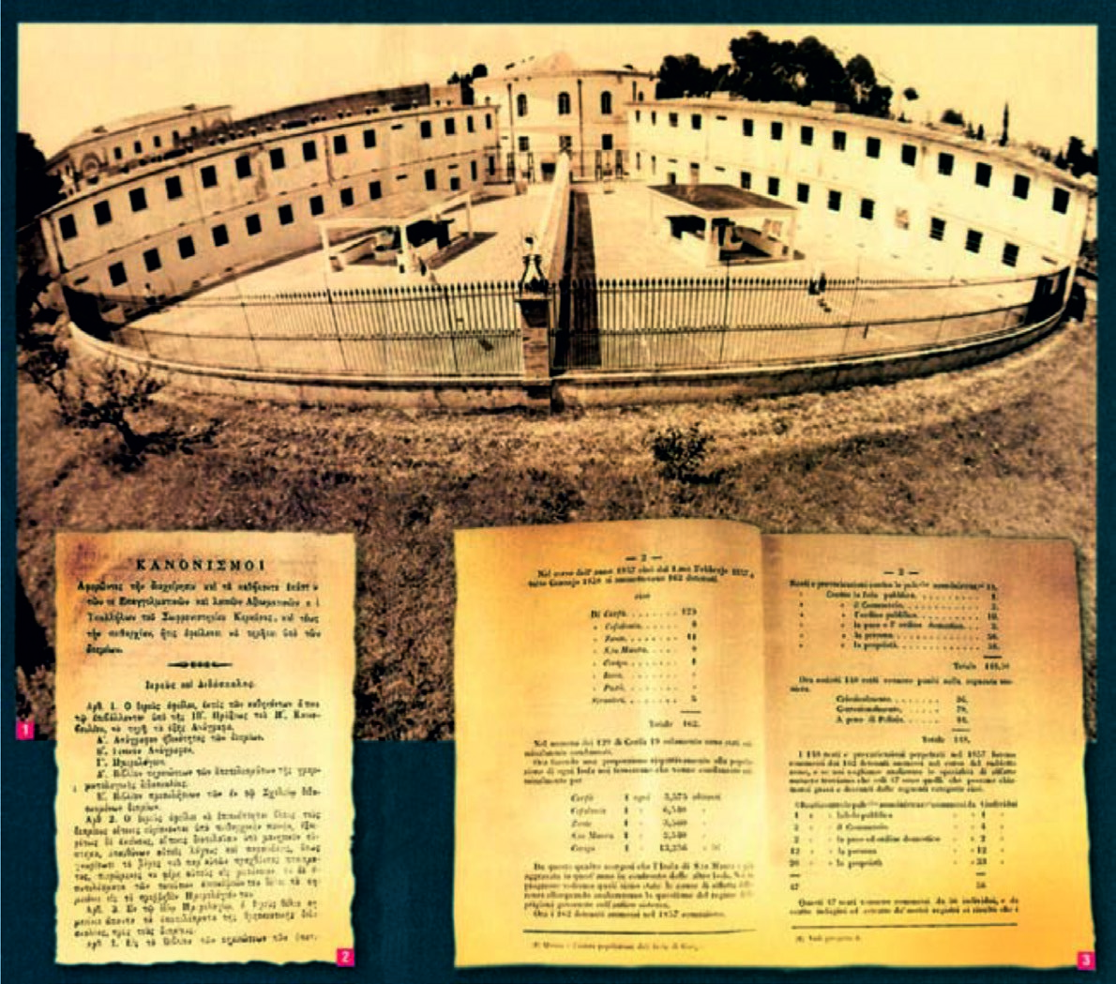

Εικ.9.6α Σωφρονιστικό κατάστημα Κέρκυρας (Ιστορικά, έκδοση της Ελευθεροτυπίας, 4-12-2003
30 / 184-185
Η φυλακή αποτελεί μια μικροκοινωνία με μια ιδιότυ-πη κοινωνική οργάνωση. Οι κανόνες που ρυθμίζουν αυτή τη μικροκοινωνία είναι είτε τυπικοί είτε άτυποι. Οι τυπικοί κανόνες αφορούν το επίσημο νομικό καθεστώς που διέπει τη φυλακή (σωφρονιστικός κώδικας, εσωτε-ρικός κανονισμός λειτουργίας), ενώ οι άτυποι αφορούν τους κώδικες επικοινωνίας που αναπτύσσονται μεταξύ των δύο αντιτιθέμενων υποπολιτισμών της φυλακής, δηλαδή μεταξύ των ίδιων των κρατουμένων και μεταξύ των φυλάκων και των κρατουμένων.
Ιστορικά στοιχεία για το θεσμό της φυλακής
«Η ανάπτυξη του θεσμού της φυλακής προωθήθηκε πολύ χάρη στο έργο και τη δράση του Άγγλου John Howard. Ενώ ταξίδευε για την Πορτογαλία έπεσε στα χέρια Γάλλων κουρσάρων και ρίχτηκε στις φυλακές της Βρέστης. Όταν απέδρασε στη χώρα του, η πικρή εμπειρία που είχε δοκιμάσει ο ίδιος από τη φυλακή τον έκανε να αφιερώσει τη ζωή του ολόκληρη στη βελτίωση των σωφρονιστικών ιδρυμάτων. Ονομά-στηκε διοικητής της κομητείας του Bedford το 1773 και είχε έτσι την ευκαιρία να διαπιστώσει ότι οι αγγλι-κές φυλακές παρουσίαζαν τους ίδιους όρους αθλιότη-τας που χαρακτήριζαν και τις γαλλικές φυλακές. Ταξί-δεψε τότε σε πολλές χώρες παρατηρώντας τις φυλα-κές τους, και τα αποτελέσματα των παρατηρήσεών του τα παρουσίασε σ' ένα βιβλίο το οποίο δημοσιεύ-τηκε το 1777. Στο θεωρητικό πεδίο ο Howard διακη-ρύσσει την αξία της εργασίας ως μέσου σωφρονι-σμού των εγκληματιών. Πέρα όμως απ' αυτό, βρίσκει κανείς στο έργο του ένα πλήθος προτάσεων στον τρόπο οργάνωσης της φυλακής στην επιλογή του προσωπικού, στην υγιεινή μέσα στις φυλακές, που ακόμα και σήμερα δεν μπορούν να θεωρηθούν ξεπε-ρασμένες» (Η. Δασκαλάκης, 1985).

31 / 184
Ο σωφρονισμός των κρατουμένων επιτυγχάνεται μέσα από λειτουργίες που διαμορφώνονται υπό την επίδραση αυτής της κοινωνικής οργάνωσης. Τέτοιες λειτουργίες είναι η απομόνωση, η εργασία, η εκπαίδευ-ση και βέβαια η διαβίωση μέσα σε συνθήκες υγιεινής και ασφάλειας. Όμως συχνά αυτές οι λειτουργίες δεν επιτυγχάνουν τον αρχικό σκοπό του εγκλεισμού του παραβάτη, που είναι ο σωφρονισμός και η επανένταξη. Αυτό συμβαίνει γιατί οι λειτουργίες που προαναφέραμε έχουν άλλα αποτελέσματα σε καθεστώς ελεύθερης δια-βίωσης και άλλα στο ιδιότυπο καθεστώς της φυλακής. Γι' αυτό το λόγο αρκετοί επιστήμονες επισημαίνουν α-φενός την αναποτελεσματικότητα του θεσμού της φυλα-κής ως προς τον επιθυμητό σωφρονισμό των παραβα-τών και αφετέρου την καταπίεση των ανθρώπινων δι-καιωμάτων των κρατουμένων ως προς τις συνθήκες διαβίωσής τους.

Η στέρηση της ελευθερίας: έσχατη μορφή κύρωσης στις χώρες της Ε.Ε.
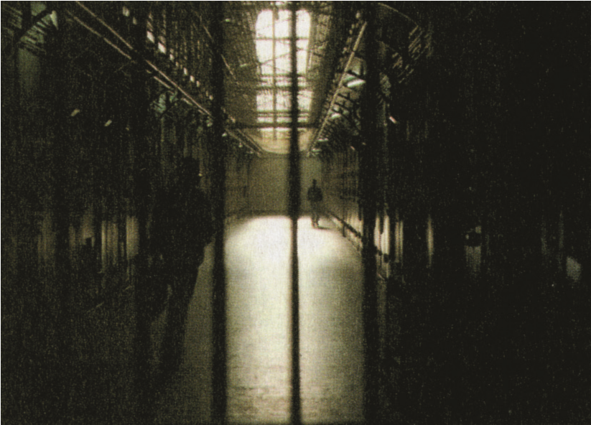
Εικ.9.6β
Εσωτερικό των φυλακών υψί-στης ασφαλείας στο Παρίσι (Φω-τογραφικό Αρ-
χείο Associated
press/ Eurokini-
si).

32 / 184-185
Σε αντικατάσταση του κλειστού τύπου ιδρύματος* (βλ. γλωσσάριο) για την εκτέλεση της στερητικής της ελευθερίας ποινής, έχουν προταθεί (και σε αρκετές χώ-ρες έχουν εφαρμοστεί) άλλοι τύποι ιδρυμάτων, όπως είναι τα ειδικά θεραπευτικά ιδρύματα για τους τοξικοε-ξαρτημένους παραβάτες ή τους ψυχικά ασθενείς, οι ξε-νώνες για τους υπό απόλυση κρατουμένους, τα ειδικά ιδρύματα αγωγής για τους ανηλίκους και τους νέους, αλλά και μέτρα όπως η υπό όρους απόλυση, οι άδειες των κρατουμένων, οι επισκέψεις των συζύγων των κρα-τουμένων κ.ά.
Έχει γίνει επίσης αρκετή συζήτηση για την επανα-φορά της ποινής του θανάτου ως προληπτικού μέτρου, το οποίο, σύμφωνα με τους υποστηρικτές του, θα απο-τρέψει την υπέρμετρη αύξηση της βίας και θα αφορά συγκεκριμένα αδικήματα (π.χ. εμπόριο καρτέλ ναρκωτι-κών, βίαιες τρομοκρατικές ενέργειες). Σε μια κλασική μελέτη του ο Θ. Σέλιν (Th. Sellin) παρουσίασε στοιχεία (βλ. πίνακα 9.3 στην επόμενη σελίδα) για τη μη απότε-λεσματικότητα της ποινής του θανάτου, όπως εφαρμό-στηκε σε ορισμένες πολιτείες των Η.Π.Α.
Από τα στοιχεία του πίνακα 9.3 συνάγεται το συμπέ-ρασμα ότι το κύριο επιχείρημα όσων υποστηρίζουν την αποτρεπτική δράση της ποινής του θανάτου, δηλαδή ότι οι αστυνομικοί θα έχουν λιγότερες πιθανότητες να τραυματιστούν ή να σκοτωθούν από εγκληματίες, δεν ισχύει, όπως δείχνει και η ιστορία εφαρμογής του θε-σμού για το πρώτο μισό του 20ού αιώνα στις Η.Π.Α.

33 / 185-186
Πίνακας 9.3. Βίαιες συγκρούσεις αστυνομικών και εγκληματιών και νεκροί αστυνομικοί σε πολιτείες με ή χωρίς την ποινή του θανάτου (1919-1954)
34 / 186
 | Περιπτώσεις βίαιων συγκρούσεων αστυ-νομικών-εγκληματι-ών |  | Νεκροί αστυνομι-  κοί από αυτές τις συγκρούσεις
 | Πολιτείες χωρίς  ποινή θανάτου | Πολιτείες  με ποινή θανάτου | Πολιτείες χωρίς ποινή θανάτου | Πολιτείες με ποινή θανάτου
1919-1924 | 8 | 25 | 12 | 25
1925-1930 | 8 | 31 | 9 | 31
1931-1936 | 5 | 24 | 5 | 26
1937-1942 | 4 | 9 | 4 | 11
1943-1948 | 5 | 5 | 5 | 5
1949-1954 | 3 | 1 | 4 | 1
Συνολικά | 33 | 95 | 39 | 99

Πηγή: Th. Sellin, Capital punishment, Harper and Row, 1967:148.

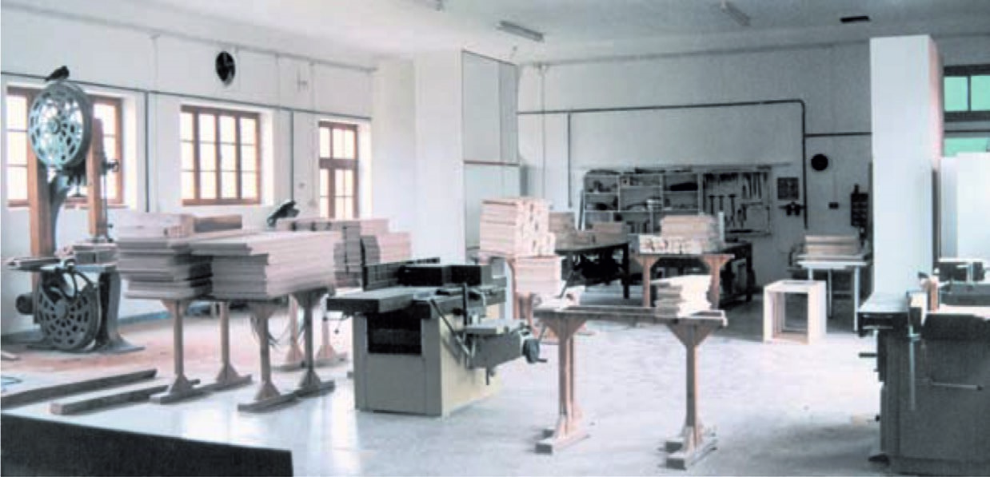
Το μεγαλύτερο όμως πρόβλημα που προκύπτει από τη φυλάκιση ενός εγκληματία σε κλειστό ίδρυμα είναι το φαινόμενο της ιδρυματοποίησης. Με αυτό εννοούμε ότι ένας πρώην κρατούμενος, από τη στιγμή που θα ανα-κτήσει την ελευθερία του, δεν έχει τη δυνατότητα να ενταχθεί πλήρως στο κοινωνικό σύνολο, αν δε στηρι-χθεί από κοινωνικές οργανώσεις στη νέα του ζωή. Συ-χνά λοιπόν η ανυπαρξία κοινωνικών δικτύων τον οδη-γούν στο να αναπολεί τη ζωή του στο κλειστό ίδρυμα, η οποία, αν μη τι άλλο, ήταν απολύτως προγραμματισμέ-νη, με καθημερινές ασχολίες, φιλικές σχέσεις, συνεργα-σίες. Έτσι, η ιδρυματοποίηση αποβαίνει μεγάλο εμπό-διο για την κοινωνική επανένταξη του παραβάτη. Για να επακοινωνικοποιηθεί ομαλά ο αποφυλακισμένος, χρει-άζεται να μειωθούν οι συνέπειες του στιγματισμού της φυλακής, τόσο στο επίπεδο των κοινωνικών σχέσεων του αποφυλακισμένου όσο και στις επίσημες σχέσεις του με το κράτος. Αυτό σημαίνει ότι τόσο οι φορείς της κρατικής ή της τοπικής εξουσίας όσο και οι συνάνθρω-ποί του θα πρέπει να δουν τον αποφυλακισμένο όχι ως έναν εγκληματία, αλλά ως έναν άνθρωπο που προσπα-θεί να κάνει μια νέα αρχή στη ζωή του, και συνεπώς να τον στηρίξουν στην προσπάθειά του να ενσωματωθεί στις κοινωνικές διεργασίες. Επομένως η δημιουργία μιας βάσης στήριξης αυτού του ανθρώπου, με τους α-παραίτητους υλικούς και ηθικούς όρους ζωής (εργασία, οικογένεια, πολιτική συμμετοχή κ.ά.), είναι εντελώς α-παραίτητη. Αν δεν υπάρχει αυτό το «δίχτυ ασφάλειας», τότε η κοινωνική επανένταξη του αποφυλακισμένου δεν πρόκειται να επιτευχθεί και το πιθανότερο είναι να πα-ρουσιαστεί υποτροπή, δηλαδή επανάληψη της εγκλη-ματικής συμπεριφοράς (βλ. πίνακα 9.4 σελ. 36).
Εικ.9.7 Ξυλουργείο: «Έξοδος» μονάδα επαγγελματικής κατάρτισης για τα μέλη της θεραπευτικής κοινότητας, (Ημερολόγιο ΚΕ.Θ.Ε.Α., 2005).
35 / 186-187
Πίνακας 9.4. Ανήλικοι υπότροποι* ανάλογα με το αδί-κημα τελευταίας προσαγωγής στο Μονομελές και Τρι-μελές Δικαστήριο Ανηλίκων Αθηνών.
36 / 187

Αδίκημα τελευταίας προσαγωγής | Αριθμός | %
Παραβάσεις Κ.Ο.Κ | 335 | 60,6
Κλοπές και γενικότερα εγκλήματα  κατά της ιδιοκτησίας | 124 | 22,4
Παραβάσεις νόμου περί ναρκωτικών | 14 | 2,5
Ληστείες και γενικότερα εγκλήματα βίας | 24 | 4,3
Επαιτεία και παραβάσεις νομοθεσίας περί αλλοδαπών | 56 | 10,1
Σύνολο υποτροπών | 553 | 100,0

Πηγή: Υπηρεσία Επιμελητών Ανηλίκων, Δικαστήριο Ανηλίκων Αθηνών (2005) (Διασκευή Ν. Πετρόπουλου).

*Επειδή δεν γνωρίζουμε ποιο είναι το πρώτο έγκλημα του υπότροπου ανηλίκου, δεν μπορούμε να βγάλουμε ασφαλή συμπεράσματα για ενδεχόμενη εγκληματική δράση

9.3.2 Πρόληψη της παραβατικότητας- εγκληματικότη-τας

Ακριβώς λόγω της ευρύτερης αναγνώρισης όσον αφορά την αναποτελεσματική λειτουργία της αντεγκλη-ματικής πολιτικής μετά το αδίκημα (καταστολή), άρχισε να αναπτύσσεται ένα κίνημα υποστήριξης της αντε-γκληματικής πολιτικής πριν από την τέλεση της πρά-ξης, δηλαδή της πρόληψης.
Η πρόληψη ή, όπως αλλιώς ονομάζεται, κοινωνική
αντεγκληματική πολιτική αναπτύσσεται σε χώρους εκτός του σωφρονιστικού συστήματος και δεν προϋπο-θέτει τη διάπραξη εγκλήματος. Υλοποιείται με εφαρμο-γή μέτρων κοινωνικού χαρακτήρα, με αστυνομική επι-τήρηση, καθώς και με τη συμμετοχή του κοινού (απλών πολιτών).
Μια τέτοια πολιτική πρόληψης διακρίνεται ως προς τη φύση των μέτρων που λαμβάνονται σε:
• Πρωτογενή πρόληψη. Αφορά τα μέτρα που απευ-θύνονται στο σύνολο του πληθυσμού, περιλαμβανομέ-νων και των οργάνων κοινωνικού ελέγχου, και στοχεύ-ουν στην εξάλειψη των εγκληματογόνων παραγόντων (π.χ. εκπαίδευση των αστυνομικών, αντιμετώπιση φτώχειας, δωρεάν εκπαίδευση και μέτρα για τη στήριξη της οικογένειας).
• Δευτερογενή πρόληψη. Αφορά τα μέτρα που λαμβάνονται για ειδικές κοινωνικές ομάδες οι οποίες θεωρούνται επιρρεπείς για την τέλεση παραβατικών πράξεων (π.χ. περιθωριακοί, τοξικοεξαρτημένοι).
• Τριτογενή πρόληψη. Αφορά τα μέτρα που επιβάλ-λονται σε άτομα τα οποία, υπό συγκεκριμένες περιστά-σεις, κρίνονται επικίνδυνα και τα οποία έχουν ήδη στιγ-ματιστεί (π.χ. πρώην παραβάτες, αποφυλακισμένοι).
Και οι τρεις αυτές κατηγορίες των προληπτικών μέ-τρων υλοποιούνται μέσα από τις δράσεις αρκετών φο-ρέων, κρατικών ή μη κρατικών. Η αστυνομική επιτήρη-ση με τη μορφή της περιπολίας, όπως και η εκπαίδευ-ση των αστυνομικών για τη μεταχείριση ευαίσθητων κοινωνικών ομάδων (βλ. παράθεμα στην επόμενη σελί-δα) είναι παραδείγματα πρόληψης του εγκλήματος από φορείς του επίσημου κοινωνικού ελέγχου. Συνήθως ό-μως οι μηχανισμοί καταστολής (αστυνομία) δεν έχουν μεγάλη αποτελεσματικότητα στην προληπτική πολιτι-κή, όσον αφορά κυρίως την πρωτογενή πρόληψη, δη-λαδή την εφαρμογή μέτρων κοινωνικού χαρακτήρα (στήριξη της εκπαίδευσης και της επαγγελματικής κα-τάρτισης, οικιστική αναβάθμιση περιοχών).
37 / 187-188
38 / 188
«Η βία μέσα στην οικογένεια αποτελεί πρώτιστα κα-ταστρατήγηση των ανθρώπινων δικαιωμάτων. Είναι ένα φαινόμενο με δυσμενείς επιπτώσεις σε ατομικό και κοινωνικό επίπεδο. Επιφέρει αρνητικές συνέπειες στη σωματική και ψυχική υγεία του θύματος, συντελεί στον κοινωνικό αποκλεισμό του, ενώ μπορεί να έχει αρνητικές προεκτάσεις και στα υπόλοιπα μέλη της οικογένειας. Οι αστυνομικές υπηρεσίες οφείλουν να εγγυηθούν συνθήκες παρέμβασης ανάλογες με τη σοβαρότητα του φαινομένου. Το αστυνομικό προσω-πικό καλείται να εφαρμόζει στην πράξη τις ενδεδειγ-μένες διαδικασίες χειρισμού περιστατικών βίας στην οικογένεια. Η παρέμβαση της Αστυνομίας έχει ως κε-ντρικό άξονα την προστασία των θυμάτων βίας, τη διερεύνηση της τέλεσης αξιόποινων πράξεων και τη συλλογή των αποδεικτικών στοιχείων της εγκληματι-κής συμπεριφοράς για την παραπομπή στη δικαιο-σύνη» (Πρόλογος στο εγχειρίδιο της Ελληνικής Αστυ-νομίας, Η αντιμετώπιση της ενδοοικογενειακής βίας, Τυπογραφείο Ελληνικής Αστυνομίας, Απρίλιος 2005, www.ydt.gr).

Αντίθετα, η εφαρμογή μέτρων κοινωνικού χαρακτή-ρα από κρατικούς ή τοπικούς κοινωνικούς φορείς μπο-ρεί να είναι αποτελεσματική, ώστε να αντιμετωπιστεί το κακό στη ρίζα του (π.χ. μέτρα στήριξης σε κοινωνικές +ομάδες που απειλούνται από τον κοινωνικό αποκλει-σμό). Μέτρα που προωθούν την κοινωνική συνοχή και μειώνουν τις αρνητικές επιδράσεις του κοινωνικού αποκλεισμού μιας ομάδας είναι μέτρα πρωτογενούς και δευτερογενούς αντίστοιχα πρόληψης, με τα οποία μπορεί να επιτευχθεί περιστολή της εγκληματικής δρά-σης. Επιπλέον, τα μέτρα αυτά μπορεί να ελαχιστοποι-ήσουν την πιθανότητα στιγματισμού ενός δυνάμει εγκληματία ή ενός αποφυλακισμένου, που προσπαθεί για την ομαλή επανακοινωνικοποίησή του, από την άστοχη συμπεριφορά ενός φορέα του επίσημου κοινω-νικού ελέγχου.
Αξίζει να σημειωθεί ότι η Πολιτεία, οι κοινωνικές ορ-γανώσεις και οι πολίτες ως άτομα μπορούν να δραστη-ριοποιηθούν σε όλα τα επίπεδα πρόληψης:
• Στο επίπεδο της πρωτογενούς πρόληψης μπο-ρούν να συμβάλουν, για παράδειγμα: η Πολιτεία με την καταπολέμηση της φτώχειας, η κοινωνία των πολιτών (οργανώσεις) με την καταπολέμηση του ρατσισμού και τα άτομα που κατέχουν σημαντικές θέσεις στην κοινω-νία με το να μη σπεύδουν να χαρακτηρίζουν συμπερι-φορές ως εγκληματικές.
• Στο επίπεδο της δευτερογενούς πρόληψης μπο-ρούν να συμβάλουν: η Πολιτεία με τα προγράμματα η κοινωνία των πολιτών με την καταπολέμηση του ρατσι-σμού ως προς τη χωροθέτηση των κέντρων απεξάρτη-σης και οι πολίτες με τον έλεγχο των προκαταλήψεών τους.
• Στο επίπεδο της τριτογενούς πρόληψης μπορούν να συμβάλουν: η Πολιτεία με την κατασκευή ξενώνων για τους αποφυλακισμένους, η κοινωνία των πολιτών με την οργάνωση προγραμμάτων επανένταξης και οι πολίτες (ως εργοδότες) με την πρόσληψη των αποφυ-λακισμένων στις επιχειρήσεις τους.
Όποιο μέτρο όμως και αν αποφασιστεί να ληφθεί, είναι φανερό ότι η ενεργός συμμετοχή του κοινωνικού συνόλου - ως ατόμων, αλλά και μέσα από θεσμούς όπως το σχολείο και η οικογένεια ή άλλες συλλογικές οργανώσεις - τόσο στη χάραξη όσο και στην άσκηση της αντεγκληματικής πολιτικής είναι ουσιώδης όρος για την επίτευξη των στόχων της. Εξάλλου το ευρύτερο κοι-νωνικό σύνολο είναι αυτό που οργανώνει τη μορφή και το ρυθμό της κοινωνικής συμβίωσης μέσα στην οποία εκδηλώνεται η εγκληματική δράση και άρα είναι αυτό που μπορεί να την αποδιοργανώσει.
39 / 188-189
Το πιο σημαντικό όμως είναι ότι σε μια δημοκρατική κοινωνία η λήψη μέτρων οποιασδήποτε πολιτικής
-και άρα και της προληπτικής αντεγκληματικής- νομιμο-ποιείται μόνο μέσα από τη στήριξη και τη συμμετοχή του κοινωνικού συνόλου. Αν δεν υφίσταται αυτή η προ-ϋπόθεση, τότε οποιοσδήποτε φορέας (κρατικός ή ιδιω-τικός) λαμβάνει τέτοια μέτρα, ανεξάρτητα από τις προ-θέσεις του, στην ουσία ασκεί επιβολή και όχι πολιτική υπέρ της συνοχής της κοινωνίας και της πρόληψης της εγκληματικότητας.
40 / 189
«Τι κάνουμε όταν διαπιστώσουμε ότι ένας μαθητής κινδυνεύει να εκδηλώσει επιθετική συμπεριφορά;

• Δεν αντιδρούμε με επιθετικότητα.
• Παρατηρούμε αν το πρόβλημα εμφανίζεται με πολ-λαπλές μορφές.
• Εξετάζουμε τη συμπεριφορά σε σχέση με άλλους παράγοντες.
• Εξετάζουμε τους παράγοντες σε εξελικτική προοπτι-κή.
• Δεν ξεχνούμε ότι υπάρχει πραγματικός κίνδυνος παρερμηνείας.
• Δεν ξεχνούμε ότι βασική αρχή της αποτελεσματικό-τητας του σχολείου είναι ότι αναγνωρίζει σε κάθε παι- δί τη δυνατότητα να ξεπερνάει δύσκολες καταστάσεις και να ελέγχει αρνητικά συναισθήματα και συμπερι-φορές.

41 / 189
• Αν δεν υπάρχει άμεσος κίνδυνος:
Ζητούμε τη βοήθεια σχολικού ψυχολόγου, ειδικού δα-σκάλου ή άλλου ειδικού. Αυτός αναλαμβάνει την ευ-θύνη για ό,τι χρειάζεται να γίνει.

• Αν εκτιμηθεί ότι το πρόβλημα είναι σοβαρό:
Ενημερώνονται με εχεμύθεια αμέσως οι γονείς και ζητούμε τη συνεργασία τους, αν χρειάζονται παρεμ-βάσεις που αφορούν το παιδί

• Αν ένα παιδί βρεθεί εκτός ελέγχου και απειλείται ή τίθεται σε κίνδυνο η ζωή του ή η ζωή άλλων ατό-μων:
1. Ειδοποιούμε επειγόντως τη διοίκηση του σχολείου και το σχολικό ψυχολόγο, το σύμβουλο, τους γονείς.
2. Αποφεύγουμε αυταρχικές αντιδράσεις, επιθετικές κινήσεις, απειλές.
3. Προσεγγίζουν το παιδί μόνον άτομα που μπορούν να το ηρεμήσουν, επικοινωνώντας μαζί του με ανοιχτές ερωτήσεις».

Πηγή: Π. Χηνάς και Κ. Χρυσαφίδης, Επιθετικότητα στο στο σχολείο, ΥΠΕΠΘ, Παιδαγωγικό Ινστιτούτο Αθήνα 2000.

42 / 188

Εικ.9.8 Παραδείγματα δευτερογενούς πρόληψης: εργα-στήρια χειροποίητου κοσμήματος και φωτογραφίας για απεξαρτημένα άτομα (Φωτογραφικό Αρχείο του Εξειδι-κευμένου Κέντρου Κοινωνικής και Επαγγελματικής Ένταξης του ΟΚΑΝΑ).

Ερωτήσεις

1. Πώς ορίζει η επιστήμη της κοινωνιολογίας το έγκλη-μα;
2. Τι ονομάζουμε παραβατικότητα;
3. Πώς κατανοείτε την άποψη «το έγκλημα γεννιέται με την κοινωνία και μεταβάλλεται όταν μεταβάλλεται κι αυτή»;
4. Να αναφέρετε τους τύπους των εγκλημάτων.
5. Ποιες παρατηρήσεις μπορείτε να κάνετε για την εγκληματικότητα στην Ελλάδα με βάση τα στοιχεία του πίνακα 9.1;
6. Τι ονομάζουμε «σκοτεινό αριθμό εγκληματικότητας»;
7. Τι είναι η παραβατικότητα των νέων και πώς κατα-γράφεται από τα Μ.Μ.Ε.;
43 / 190
8. Τι αναφέρει ο Λομπρόζο για τον εγκληματία;
9. Τι αναφέρει ο Ντυρκέμ για την εμφάνιση της αποκλί-νουσας συμπεριφοράς στις βιομηχανικές κοινωνίες;
10. Ποια είναι η άποψη του Μέρτον για την παρέκκλιση και την εγκληματικότητα; Ποιοι από τους πέντε τύπους συμπεριφοράς συνιστούν εγκλήματα στη σύγχρονη ελ-ληνική κοινωνία;
11. Πώς αιτιολογεί την αποκλίνουσα συμπεριφορά η σχολή του Σικάγου;
12. Τι αναφέρουν οι θεωρίες της σύγκρουσης για την αποκλίνουσα συμπεριφορά; (επιγραμματικά).
13. Ποια είναι, συνοπτικά, η θεωρία του χαρακτηρισμού ή της ετικέτας;
14. Τι υποστηρίζουν οι μαρξιστικές θεωρίες της σύ-γκρουσης για την εγκληματικότητα;
15. Τι ονομάζουμε αντεγκληματική πολιτική;
16. Τι σημαίνει πρόληψη της παραβατικής πράξης;
17. Τι είναι η καταστολή του εγκλήματος;
18. Πώς ορίζουμε την κοινωνική επανένταξη;
19. Πότε εμφανίζεται για πρώτη φορά η ποινή στέρησης της ελευθερίας σε κλειστό ίδρυμα (φυλακή);
20. Κατά τη γνώμη σας επιτυγχάνεται ο επιθυμητός σωφρονισμός με το θεσμό της φυλακής;
21. Σε τι αναφέρεται ο όρος «ιδρυματοποίηση»;
22. Ποιες είναι οι πολιτικές πρόληψης της παραβατικό-τητας;
23. Ποια μπορεί να είναι η συμβολή της Πολιτείας, των κοινωνικών οργανώσεων και των πολιτών στο επίπεδο πρόληψης της παραβατικότητας;
44 / 190

10. ΕΤΕΡΟΤΗΤΑ, ΔΙΑΠΟΛΙΤΙΣΜΙΚΕΣ ΚΑΙ ΔΙΑΚΟΙΝΩ-ΝΙΚΕΣ ΣΧΕΣΕΙΣ
45 / 191

• Ετερότητα και υποκουλτούρες στην ελληνική κοι-νωνία

• Μετακινήσεις πληθυσμών: μετανάστευση, παλιννό-στηση και προσφυγιά

• Πολιτισμικές ομάδες και μειονότητες

• Προκατάληψη και ρατσισμός: αίτια και συνέπειες

• Πόλεμος, τρομοκρατία: αίτια και συνέπειες

• Αντιμετώπιση της προκατάληψης και της οργα-νωμένης βίας

46 / 192

10.1. Ετερότητα, πολιτισμικές διαφορές και υποκουλ-τούρες στη σύγχρονη ελληνική κοινωνία
Εισαγωγή

Ο πολιτισμός ορίζεται ως ένα σύνολο από τεχνο-λογικά επιτεύγματα, πρακτικές, στάσεις, αξίες, συ-μπεριφορές και κώδικες (γλωσσικούς και εξωγλωσ-σικούς). Δεν υπάρχει επομένως κοινωνία χωρίς πολι-τισμό. Εξάλλου ο πολιτισμός δε βρίσκεται μόνο μέσα στις πινακοθήκες και στα μουσεία, βρίσκεται και στο παζάρι, στο ορεινό φυλάκιο, ακόμη και στη στάνη. Ο πολιτισμός είναι στην ουσία έννοιες, οι οποίες αλλά-ζουν από κοινωνία σε κοινωνία, και με βάση αυτές οι άνθρωποι αντιλαμβάνονται, για παράδειγμα, μια προσβολή και πώς να απαντήσουν σε αυτήν, κατα-νοούν τα νεύματα, τις χειρονομίες και αναγνωρίζουν ό,τι είναι πολιτισμικά οικείο (λ.χ. η παλάμη με ανοικτά τα πέντε δάκτυλα έχει συγκεκριμένη σημασία για τους Έλληνες αλλά όχι για τους υπόλοιπους λαούς).

47 / 193

Το παρελθόν και το παρόν των πολιτισμών είναι, μεταξύ άλλων, μια συνεχής σειρά αμοιβαίων δανείων. Τα δάνεια αυτά αφορούν:
• Εφευρέσεις όπως το τηλέφωνο, που κατασκευά-στηκε στην Αμερική το 1876 από τον Α. Μπελ (Bell Alexander Graham) και διαδόθηκε σε όλο τον κόσμο.
• Χρηστικά αντικείμενα όπως το πιάτο, που κατα-σκευάστηκε στην Κίνα και χρησιμοποιείται σχεδόν παντού.
• Τροφές όπως η πατάτα, που καλλιεργήθηκε από τους Ινδιάνους και μεταφέρθηκε σε όλο τον κόσμο.
• Λέξεις όπως οι ελληνικοί ιατρικοί, φιλοσοφικοί και πολιτικοί όροι, που δανείστηκαν όλες οι λατινογενείς γλώσσες (π.χ. καρδιολογία-cardiology, ηθική-ethics, δημοκρατία-democracy, μαθηματικά-mathematics κτλ.) κ.ά.
Η διάδοση των τεχνολογικών επιτευγμάτων και των συνηθειών άλλων λαών σε μια κοινωνία έχει ως αποτέ-λεσμα τη δημιουργία ενός κράματος πολιτισμικών στοι-χείων των οποίων την αρχική προέλευση είναι δύσκο-λο να αναγνωρίσουμε. Ωστόσο, κάθε κοινωνία αφομοι-ώνει τα πολιτισμικά δάνεια με το δικό της τρόπο και σύμφωνα με τα ιδιαίτερα χαρακτηριστικά και τις ανά-γκες της.
Αν και υπάρχουν κοινές διαδικασίες και λειτουργίες ανάμεσα στις κοινωνίες (οικουμενική διάσταση του πο-λιτισμού) όπως η ανατροφή και η κοινωνικοποίηση των παιδιών (π.χ. οικογένεια), η προστασία των μελών της (π.χ. κοινωνικός έλεγχος, πολιτικό σύστημα), η προσαρμογή στο φυσικό περιβάλλον (π.χ. επιστήμη, τεχνολογία), η σχέση με το άγνωστο και την αβεβαιότη-τα (π.χ. θρησκεία), εντούτοις κάθε κοινωνία οργανώνει και εκφράζει τις προαναφερόμενες λειτουργίες με το δι-κό της τρόπο.
Κάθε κοινωνία λοιπόν δημιουργεί το δικό της πολι-τισμό με βάση τα γεωγραφικά, τα κοινωνικά, τα πολιτι-κά, τα οικονομικά, τα λαογραφικά και τα ιστορικά δεδο-μένα της αλλά και με βάση τις επιρροές (δάνεια) που έχει δεχτεί.
Πάντως, οι περισσότερες κοινωνίες δε χαρακτηρί-ζονται από πολιτισμική ομοιογένεια. Οι κοινωνικές ομά-δες ή οι κοινωνικές κατηγορίες (π.χ. νέοι/ ηλικιωμένοι, άνδρες/γυναίκες, ορθόδοξοι/μουσουλμάνοι, ημεδαποί/ αλλοδαποί κτλ.) που συγκροτούν μια κοινωνία έχουν τα ιδιαίτερα πολιτισμικά στοιχεία τους (υποπολιτισμός) τα οποία συνθέτουν την πολιτισμική ιδιαιτερότητα της κοι-νωνίας.
Υποπολιτισμός ή υποκουλτούρα είναι τμήμα του κυρίαρχου πολιτισμού μιας κοινωνίας, το οποίο διαφο-ροποιείται ως προς ορισμένες αξίες, κανόνες, πρότυπα συμπεριφοράς ή σύμβολα που χρησιμοποιεί. Για την κοινωνιολογία ο όρος «υποπολιτισμός» προσδιορίζει διαφορετικά κοινωνικά φαινόμενα και δεν έχει αξιολογι-κή σημασία το «υπο» του όρου δε σημαίνει υποτίμηση ή κατωτερότητα, αλλά την ύπαρξη μιας υποομάδας εντός της κοινωνίας με διαφορετικές κοινωνικές αξίες, διαφορετικό τρόπο ζωής και διαφορετική γλώσσα (π.χ. οι Τσιγγάνοι στην Ελλάδα, ομάδες νέων με διαφορετική αμφίεση και διαφορετικό γλωσσικό κώδικα κτλ.). Ωστό-σο, οι υποομάδες σε μια κοινωνία είναι ευάλωτες στην άνιση μεταχείριση και στην εκμετάλλευση, με αποτέλε-σμα η ενσωμάτωσή τους στο κοινωνικό σύνολο να συ-ναντά εμπόδια, προερχόμενα είτε από τις ίδιες είτε από το ευρύτερο κοινωνικό περιβάλλον.
48 / 193-194
49 / 193-194
Η ΚΑΘΗΜΕΡΙΝΗ ΖΩΗ ΕΝΟΣ ΑΜΕΡΙΚΑΝΟΥ

«...Ο τυπικός σημερινός Αμερικανός πολίτης σηκώνε-ται από το κρεβάτι του που είναι φτιαγμένο πάνω σε ένα μοντέλο που προέρχεται από την Εγγύς Ανατολή και τροποποιήθηκε στη Β. Ευρώπη, πριν μεταφερθεί στην Αμερική. Πηγαίνοντας για πρόγευμα σταματάει να αγοράσει μια εφημερίδα πληρώνοντας με νομί-σματα που είναι μια αρχαία εφεύρεση της Λυδίας… Το πιάτο του είναι ένα είδος αγγειοπλαστικής που εφευρέθηκε στην Κίνα. Το μαχαίρι του είναι από α-τσάλι, ένα μεταλλικό κράμα που πρωτοφτιάχτηκε στη Ν. Ινδία, το πιρούνι του, μια μεσαιωνική ιταλική ε-φεύρεση, και το κουτάλι του, ένα παράγωγο ενός ρω-μαϊκού πρωτοτύπου...Έπειτα παίρνει τον καφέ του, ένα προϊόν από ένα φυτό της Αβυσσηνίας, με κρέμα και ζάχαρη. Όταν ο φίλος μας έχει τελειώσει το φαγη-τό, του, κάθεται αναπαυτικά στην καρέκλα του, για να

καπνίσει, που είναι μια ινδιανοαμερικάνικη συνήθεια, για να απολαύσει καπνίζοντας το προϊόν ενός φυτού που εγκλιματίστηκε στη Βραζιλία... Ενώ καπνίζει, διαβάζει τις ειδήσεις της ημέρας, καταχωρημένες στον τύπο με στοιχεία που εφευρέθηκαν στη Γερμα-νία. Καθώς απορροφάται με τις περιγραφές των ξέ-νων προβλημάτων - κι αν είναι ένας καλός συντηρη-τικός πολίτης- ευχαριστεί μια εβραϊκή θεότητα στην ινδο-ευρωπαϊκή γλώσσα για το ότι γεννήθηκε 100% γνήσιος Αμερικάνος...» (Λ. Σταυριανού, 1985:24-25).

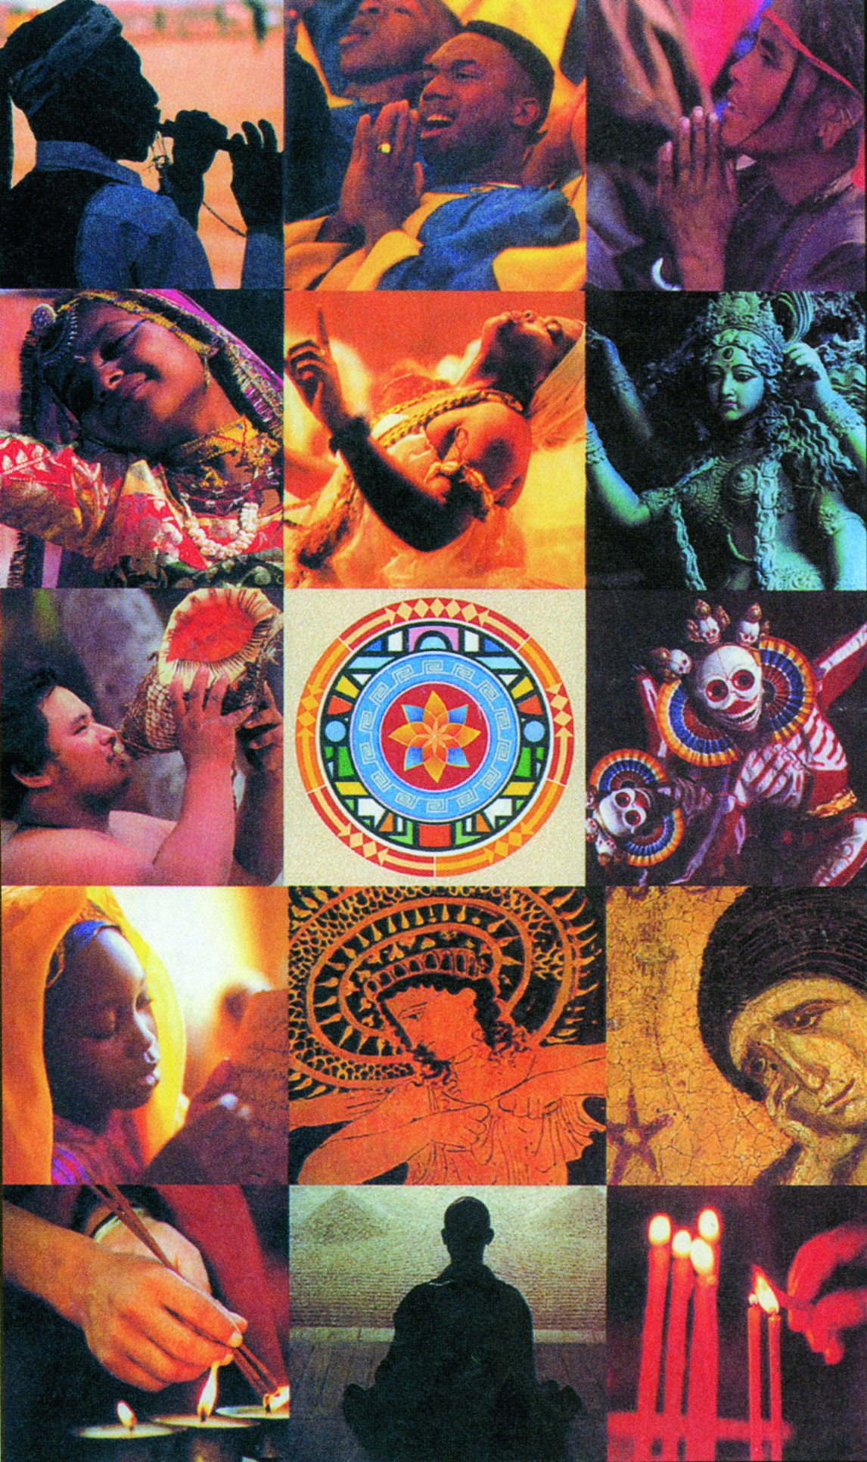
Εικ.10.1
Πολιτισμικός πλου-ραλισμός: ποικίλες εκδηλώσεις θρησκευ-τικού συναισθήματος (Ιερές μουσικές, εκδ. Πολιτιστικής Ολυμπι-άδας Υπουργείου Πολιτισμού, οπισθό-φυλλο, 2003).

50 / 193-194

10.1.1 Μετακινήσεις πληθυσμών (μετανάστευση – παλιν-νόστηση)

Η μετακίνηση πληθυσμιακών ομάδων από τη χώρα καταγωγής τους σε μια άλλη, που πραγματοποιείται για οικονομικούς, κοινωνικούς και πολιτικούς λόγους, λέγε-ται μετανάστευση. «...Για χιλιάδες χρόνια οι άνθρωποι μετακινούνται μέσα στο χώρο και στο χρόνο με την πα-ρότρυνση να γλιτώσουν από τον υπερπληθυσμό ή την έλλειψη αποθεμάτων της γης, τη φτώχεια και τις κατα-πιεστικές κοινωνίες ή κυβερνήσεις ή ελκυόμενοι από νέες ευκαιρίες, υλικές αποδοχές και την ευκαιρία να δια-τηρήσουν έναν παλιό τρόπο ζωής ή να αναπτύξουν έ-ναν καινούργιο...» (I. Ψημμένος, 1999:48).
Η μετανάστευση αποτελεί έναν από τους παράγο-ντες που προσδιορίζουν τις σημερινές κοινωνίες ως πολυπολιτισμικές. Πολυπολιτισμικότητα σημαίνει συ-νύπαρξη πολλών διαφορετικών πολιτισμικών ομάδων στο πλαίσιο μιας χώρας (δηλαδή ομάδων μεταναστών ή διαφορετικών εθνοτικών ομάδων).
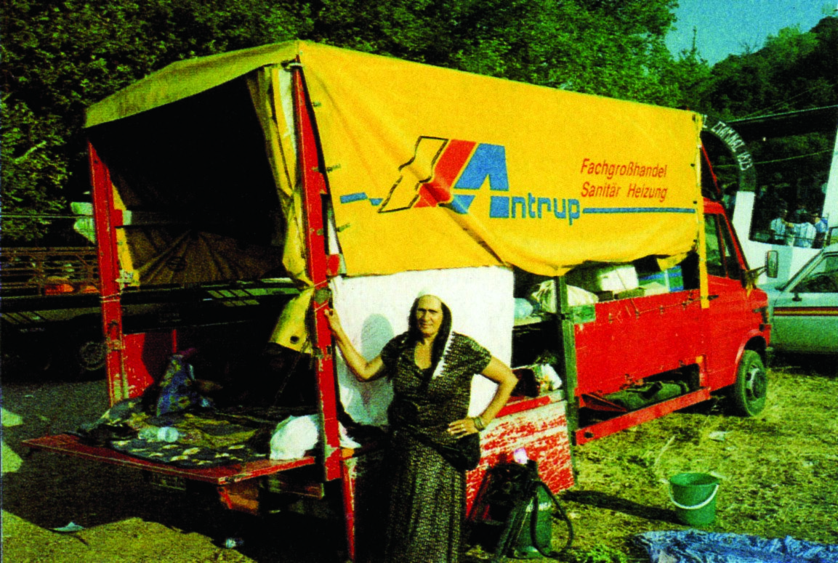
Εικ.10.2α Πλανόδια έμπορος ρόμικης καταγωγής (Φωτογρα-φικό αρχείο Ι. Γεωργίου)

51 / 194-195
Οι περισσότερες δυτικές κοινωνίες του 20ού αιώνα, ιδιαίτερα αυτές που χαρακτηρίζονται ως αναπτυγμένες, έχουν δεχτεί ή δέχονται ακόμη κύματα μεταναστών, δη-λαδή ατόμων που λόγω των δύσκολων οικονομικο-κοινωνικών συνθηκών στη χώρα τους μετακινούνται σε μια άλλη χώρα προκειμένου να πετύχουν καλύτερους όρους ζωής. Τα άτομα αυτά ονομάζονται οικονομικοί μετανάστες. Από την άλλη πλευρά, τα άτομα τα οποία εγκαταλείπουν τη χώρα τους λόγω των πολιτικών διώ-ξεων που υφίστανται σ' αυτήν ονομάζονται πολιτικοί πρόσφυγες.
Εικ.10.2β
Ομάδα πανκ-ρόκερς (εγκυκλοπαίδεια Grand Larousse, Ενότητα Ι: Άνθρωπος – Κοινωνία, εκδ. Ελληνικά Γράμματα, 2001) έμπορος ρόμικης καταγωγής (Φωτογρα-φικό αρχείο Ι. Γεωργίου).

Η Ελλάδα έως πρόσφατα υπήρξε πηγή φτηνών ερ-γατικών χεριών για πολλές χώρες. Συγκεκριμένα, στις αρχές του 20ού αιώνα 400.000 Έλληνες μετανάστευσαν σε υπερπόντιες χώρες (κυρίως στις Η.ΠΑ), ενώ μετά το Β' Παγκόσμιο Πόλεμο, και ιδιαίτερα στο διάστημα 1955-1977, 1.200.000 άτομα μετακινήθηκαν κυρίως προς τη Δυτική Ευρώπη και δευτερευόντως προς τις υπερπό-ντιες χώρες. Οι αιτίες που οδήγησαν τους Έλληνες στη μετανάστευση ήταν κοινωνικές, οικονομικές και πολιτι-κές, όπως η φτώχεια, η εμφύλια σύγκρουση και η απουσία βιομηχανικής δραστηριότητας στη χώρα.
52 / 194-195
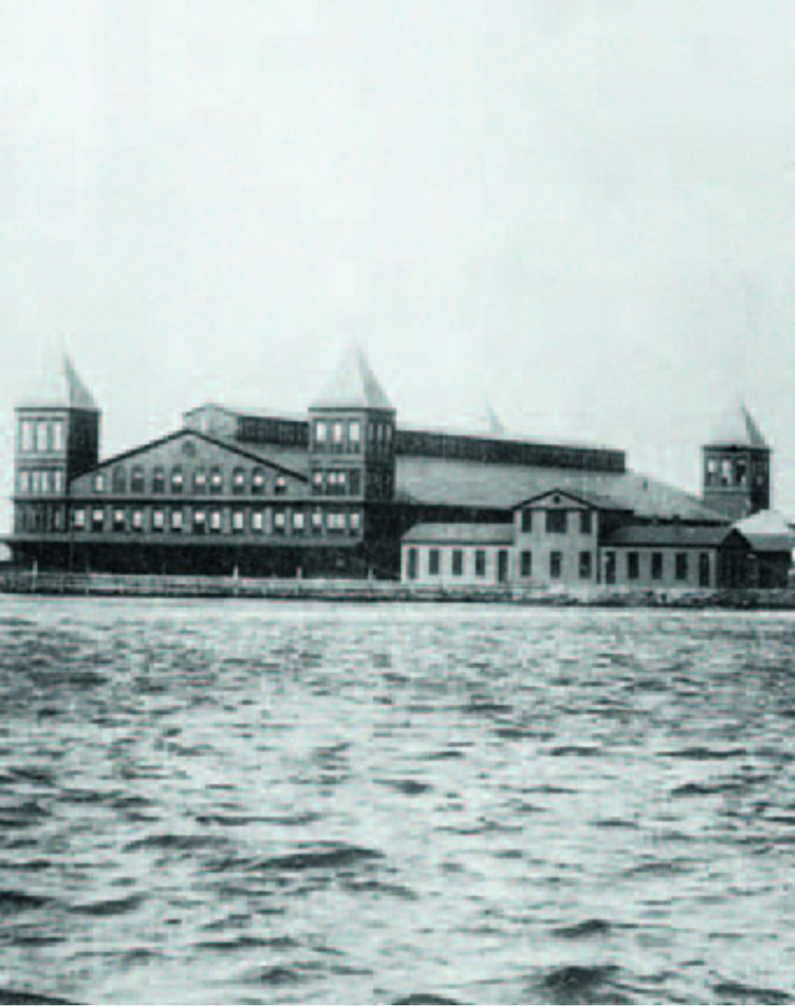
Εικ.10.3β
Νήσος Ellis, Νέα Υόρκη: κέντρο υποδοχής και «δια-λογής» μεταναστών
(Α. Novotny, Strangers at the door, Bantam Pathfinder, 1971).

53 / 196

Ωστόσο, κατά τη διάρκεια του 20ού αιώνα η Ελλάδα δεν έστειλε μόνο μετανάστες σε άλλες χώρες, αλλά δέ-χτηκε και κύματα Ελλήνων της διασποράς (παλιννο-στούντες, επαναπατρισθέντες) τόσο από τις υπερπόντι-ες όσο και από τις ευρωπαϊκές χώρες. Για παράδειγμα, μπορούμε να αναφέρουμε τους Έλληνες της Αμερικής που επέστρεψαν στην Ελλάδα τη δεκαετία του 1920 λό-γω της οικονομικής κρίσης ή τους Έλληνες μετανάστες που επέστρεψαν από τις χώρες της Δυτικής Ευρώπης και ειδικότερα από τη Γερμανία μετά την πετρελαϊκή κρίση του 1973. Τέλος, να επισημάνουμε τον επαναπα-τρισμό Ελλήνων Ποντίων από τις χώρες της πρώην Σο-βιετικής Ένωσης μετά τη διάλυσή της (1989).
Η εκούσια επιστροφή των Ελλήνων μεταναστών/
ομογενών στη χώρα γέννησης/καταγωγής ονομάζεται παλιννόστηση. Το πιο πρόσφατο αλλά σταδιακό κύμα παλιννόστησης πραγματοποιήθηκε μετά την οικονομι-κή κρίση του 1973 στη Δυτική Ευρώπη και μέχρι το 1985, με την επάνοδο 600.000 και πάνω ατόμων
(βλ. πίνακα 10.1 σελ. 54-55).
Πίνακας 10.1 Ποσοστιαία κατανομή Ελλήνων παλιννοστούντων κατά χώρα απο-δημίας και περίοδο άφιξης

Χώρα  αποδημίας | Περίοδος άφιξης |  |  | Σύνολο 1971-85
 | 1971-75 | 1976-80 | 1981-85 | % | Αριθμός
ΟΔΓ* | 37,6 | 42,0 | 20,4 | 100,00 | 270.583
Η.Π.Α. | 21,6 | 38,8 | 39,6 | 100,00 | 64.288
Αυστραλία | 38,4 | 33,6 | 27,9 | 100,00 | 42.060
Καναδάς | 27,4 | 39,5 | 33,1 | 100,00 | 32.133
Βέλγιο | 28,1 | 39,5 | 32,5 | 100,00 | 9.213
Ιταλία | 16,9 | 35,8 | 47,2 | 100,00 | 23.636
Λοιπές χώρες Ε.Ο.Κ. | 27,4 | 31,3 | 41,3 | 100,00 | 39.747
Σουηδία | 25,6 | 40,9 | 33,5 | 100,00 | 9.850
Λοιπές Χώρες  Δ. Ευρώπης | 39,6 | 32,9 | 27,5 | 100,00 | 8.922
Βουλγαρία | 3,5 | 48,0 | 48,5 | 100,00 | 3.575
Ε.Σ.Σ.Δ. | 18,1 | 67,0 | 14,9 | 100,00 | 13.572

* Ομοσπονδιακή Δημοκρατία Γερμανίας
54 / 196
Ρουμανία | 9,1 | 30,0 | 60,9 | 100,00 | 6.924
Λοιπές χώρες  Α. Ευρώπης | 6,5 | 45,4 | 48,1 | 100,00 | 9.956
Νοτιοαφρικάνικη Ένωση | 33,7 | 44,2 | 22,1 | 100,00 | 9.238
Κύπρος | 35,8 | 25,2 | 39,1 | 100,00 | 18.683
Σαουδική Αραβία | 2,3 | 33,4 | 64,3 | 100,00 | 7.067
Τουρκία | 47,1 | 36,2 | 16,8 | 100,00 | 15.898
Λοιπές χώρες | 29,00 | 34,00 | 37,00 | 100,00 | 31.605
Σύνολο | 31,5 | 39,3 | 29,2 | 100,00 | 616.950

Πηγή: Ν. Πετρόπουλος (1992:54-55).

55 / 196

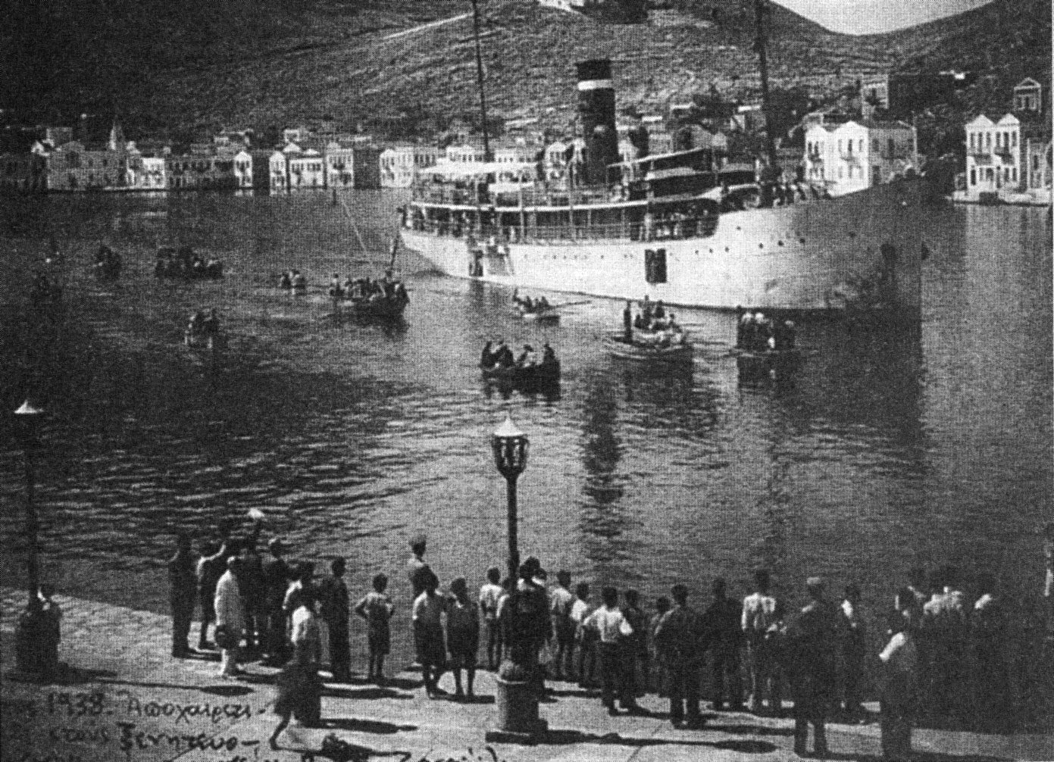
Εικ.10.3α Λι-μάνι Καστελό-ριζου, 1938:
ΜΑΡΤΥΡΙΑ ΕΛΛΗΝΑ ΜΕΤΑΝΑΣΤΗ
«Σου τόπα και πρωτύτερα, εγώ στα πρόβατα ήμουνα και ευχαριστημένος...αν είχα δικά μου και είχα και χωράφια να τα βόσκω. Γιατί, να ξέρεις, η γεωργική δουλειά αφήνει άμα έχεις στρέμματα. Εγώ έχω σκο-τούρες, άμα έχεις σκοτούρες πώς να μάθεις γράμμα-τα, γλώσσα που λένε και άμα δε ξέρεις γλώσσα πώς να καταλάβεις τι σου λένε, πώς να μάθεις τέχνη;... όχι δεν είμαι ειδικευμένος. Για να γίνεις, πρέπει να πας σε σεμινάρια ή στη σχολή... Δεν τόχω σκοπό να γυ-ρίσω στην Ελλάδα, εκτός και μας διώξουν. Ναι, πά-ντα δούλευα σε μεγάλα εργοστάσια. Στην αρχή πήγα στην OPEL, ύστερα στη Στουτγκάρδη σε μια μεγάλη φίρμα και από πέρυσι που ήρθε κι ο αδελφός μου είμαι εδώ στη ΜΑΝ…» (Γ.Ζ. Ματζουράνη, 1974:99)

αποχαιρετι-σμός αυτών που φεύγουν για την Αυ-στραλία («Υπε-ρωκεάνιο και
Μετανάστευ-ση» στο «Επτά Ημέρες», Καθημερινή, 15-12-1996).
56 / 195-197

Τα διάφορα κύματα παλιννόστησης ή επαναπατρι-σμού των Ελλήνων συνέβαλαν στην αύξηση του πληθυ-σμού της χώρας. Παράλληλα, οι παλιννοστούντες, ως φορείς νέων πολιτισμικών στοιχείων, συντέλεσαν στην πολιτισμική ποικιλία της ελληνικής κοινωνίας και στην εμφάνιση νέων υποπολιτισμικών ομάδων.
α. Μετανάστες στην Ελλάδα. Η Ελλάδα από χώρα εξαγωγής μεταναστών μέχρι το 1970 εξελίχτηκε σε χώ-ρα υποδοχής μεταναστών τα τελευταία 30 χρόνια. Ήδη από τις αρχές της δεκαετίας του 1980 πραγματοποιείται η είσοδος των οικονομικών μεταναστών στην Ελλάδα και κορυφώνεται τη δεκαετία του 1990.
Ο αριθμός των αλλοδαπών που κατοικούν στην Ελλάδα δεν μπορεί να προσδιοριστεί με ακρίβεια, γιατί δεν έχουν όλοι κάρτα παραμονής. Τα επίσημα στοιχεία της απογραφής του 2001 ανεβάζουν τους αλλοδαπούς στην Ελλάδα σε 762.151 άτομα. Σημειώνεται ότι ο αριθ-μός αυτός περιλαμβάνει όλους τους αλλοδαπούς (από υπερπόντιες χώρες, βαλκανικές χώρες, κ.ά.). Ο πραγ-ματικός συνολικός αριθμός των οικονομικών μετανα-στών από τρίτες χώρες, εκτός Ε.Ε., υπολογίζεται ότι ανέρχεται σε 1.000.000 περίπου, εκ των οποίων περισ-σότεροι από τους μισούς είναι νόμιμοι και οι υπόλοιποι παράνομοι (χωρίς κάρτα παραμονής και εργασίας).
H πολιτισμική ποικιλία, χαρακτηριστικό όλων των αναπτυγμένων χωρών, είναι ιδιαίτερα αισθητή και στην Ελλάδα: Αλβανοί, Πακιστανοί, Ινδοί, Αφγανοί, Ιρακινοί, Κούρδοι, Πολωνοί, Βούλγαροι, Ρώσοι, Γεωργιανοί απο-τελούν μερικές μόνο από τις ομάδες μεταναστών που φιλοξενεί η χώρα. Σε αυτούς οφείλεται ένα μεγάλο μέ-ρος της ανάπτυξης που παρουσιάζει η Ελλάδα, όπως άλλωστε στους Έλληνες μετανάστες οφειλόταν ένα με-ρος της ανάπτυξης της μεταπολεμικής Γερμανίας.
Το φαινόμενο της μετανάστευσης συναντάται σε ό-λες τις ευρωπαϊκές χώρες, ενώ προβλήματα εμφανίζο-νται, όταν ένας μεγάλος αριθμός μεταναστών εξαναγκά-ζεται να ζει και να εργάζεται στο περιθώριο της κοινωνί-ας, παράνομα, καθώς είναι εξαιρετικά αργές οι διαδικα-σίες νομιμοποίησής τους (παραμονή και εργασία). Οι οικονομικοί μετανάστες στη χώρα μας απασχολούνται κυρίως ως ανειδίκευτοι εργάτες στη βιομηχανία, στις κατασκευές και στον αγροτικό τομέα, αλλά και ως οικι-ακοί βοηθοί.
57 / 197-198

Πίνακας 10.2. Αλλοδαποί στην Ελλάδα κατά υπηκοό-τητα
Υπηκοότητα | Σύνολο | %
Αλβανοί | 438.036 | 57,47
Βούλγαροι | 35.104 | 4,61
Γεωργιανοί | 22.875 | 3,00
Ρουμάνοι | 21.994 | 2,89
Αμερικανοί | 18.140 | 2,38
Ρώσοι | 17.535 | 2,30
Κύπριοι | 17.426 | 2,29
Άγγλοι | 13.196 | 1,73
Γερμανοί | 11.086 | 1,55
Πακιστανοί | 11.130 | 1,15
Αυστραλοί | 8.767 | 1,15
Τούρκοι | 7.881 | 1,03
Αρμένιοι | 7.742 | 1,02
Αιγύπτιοι | 7.448 | 0,98
Ινδοί | 7.216 | 0,95
Ιρακινοί | 6.936 | 0,91
Φιλιππινέζοι | 6.478 | 0,85
Καναδοί | 6.049 | 0,79
Ιταλοί | 5.825 | 0,76
Μολδαβοί | 5.716 | 0,75
Άλλοι (199 Υπηκοότητες) | 84.891 | 11,13
Σύνολο | 762.191 | 100,0
Πηγή: Ε.Σ.Υ.Ε., Απογραφή πληθυσμού, (Μάρτιος 2001)
58 / 197-198
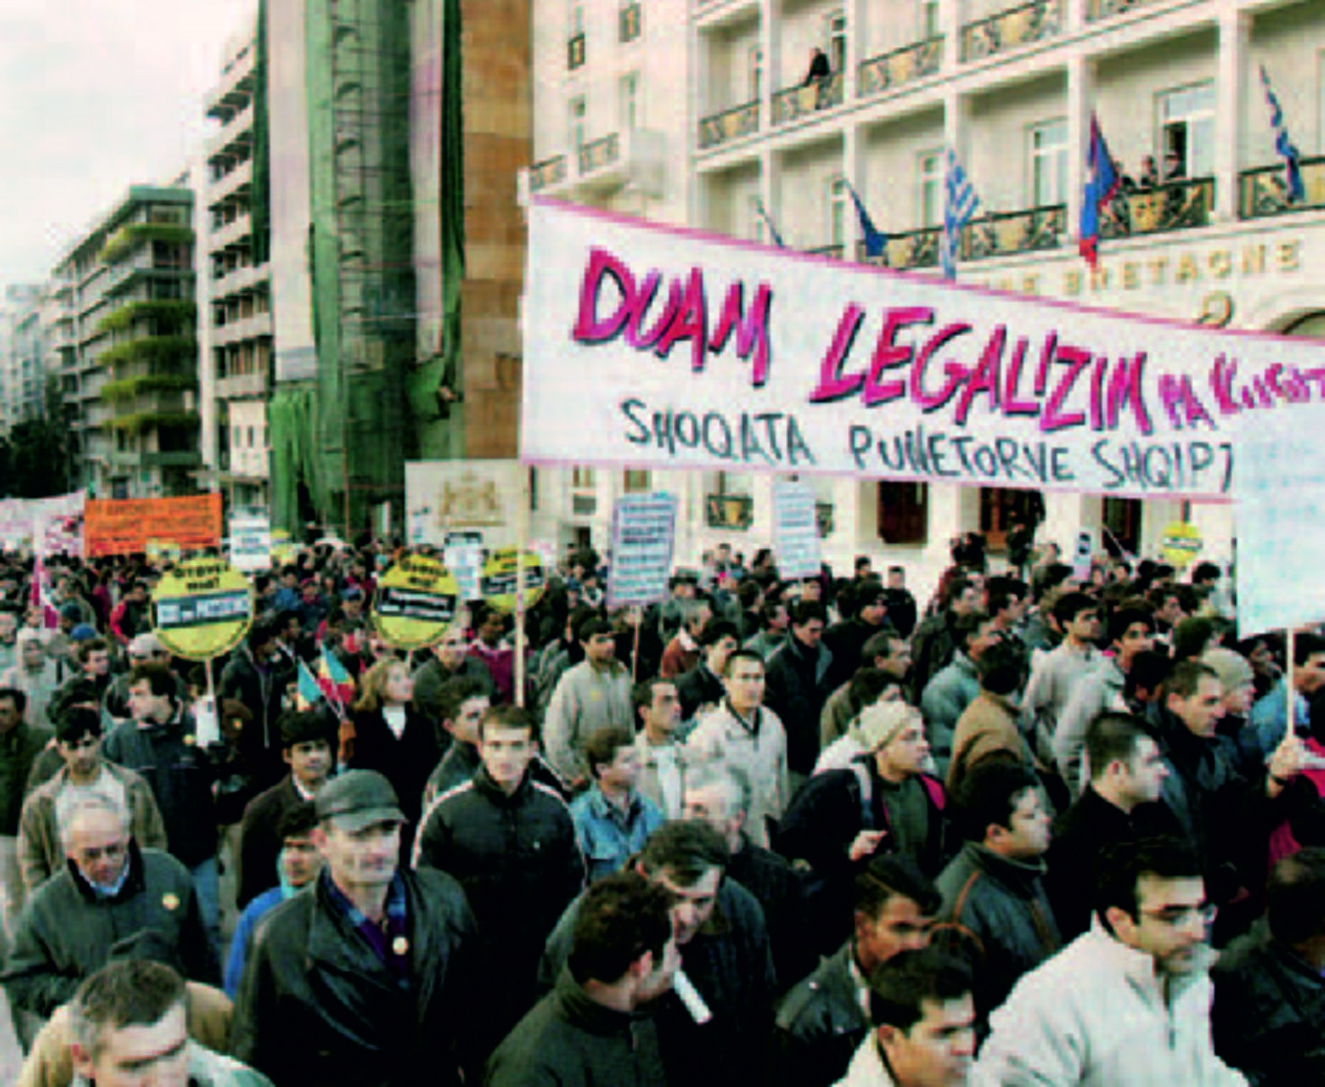
Εικ.10.4
«Από την Παγώνα του '60 στην Ιλόνα του 2004
Μαρτυρία της Αμπίνας από τις Φιλιππίνες, εσωτερι-κής οικιακής βοηθού
Ο άσπρος σίφουνας, αυτή ήμουν. Έπρεπε να ξυπνά-ω στις 6 το πρωί για να φτιάξω πρωινό στα παιδιά πριν πάνε στο σχολείο, να ξαναφτιάξω πρωινό στις 7.30 για τον κύριο και στις 8.30 για την κυρία. Στη συ-νέχεια, να βγάλω το σκύλο βόλτα, να βγω για τα ψώ-νια, να επιστρέψω για να κάνω τις δουλειές του σπι-τιού, να κάνω παρέα στη γιαγιά και να μαγειρέψω το μεσημεριανό. Μετά το φαγητό, είχα περίπου μιάμιση ώρα ξεκούρασης, αλλά σχεδόν πάντα κάτι προέκυ-πτε και το απόγευμα πάλι τα ίδια. Η τραγωδία ήταν όταν έκαναν δεξιώσεις, έπρεπε να πηγαινοέρχομαι συνέχεια μην τυχόν και λείψει από τον μπουφέ κανα-πεδάκι...Τότε κοιμόμουν γύρω στις 4, για να σηκωθώ πάλι στις 6... Ευτυχώς, γλίτωσα. Αυτό που όλοι ζη-τούσαν από μένα ήταν να κάνω τα πάντα και παράλ-ληλα να είναι σαν να μην υπάρχω. Ε, αυτό δεν γίνε-ται!» (Εφημερίδα Καθημερινή, 24/10/2004)

Διαδήλωση μετα-ναστών στην Αθή-να στο πλαίσιο της Πανευρωπαϊκής Ημέρας Αντιρα-τσιστικής Δράσης με αίτημα τη νομι-μοποίησή τους (Ιστορία του Νέου Ελληνισμού, 1779-2000, εκδ. Ελληνι-κά Γράμματα, 2004)
59 / 198
β. Πολιτικοί πρόσφυγες. Εκτός από τους οικονομι-κούς μετανάστες υπάρχουν και οι πρόσφυγες. Τι σημαί-νει ο όρος «πρόσφυγας»; Στην ελληνική συνείδηση ο όρος έχει συνδεθεί κυρίως με τη μικρασιατική κατα-στροφή (1922), κατά την οποία 1,2 εκατομμύρια Έλλη-νες εκτοπίστηκαν βίαια από τις εστίες τους και εγκατα-στάθηκαν σε διάφορες περιοχές της Ελλάδας.
Σήμερα ο όρος «πρόσφυγας», σύμφωνα με τη Σύμ-βαση του Ο.Η.Ε. (1951), όπως αυτή τροποποιήθηκε το 1969, «εφαρμόζεται σε όλους όσοι, εξαιτίας εξωτερικών επιθέσεων, κατοχής, ξένης κυριαρχίας ή γεγονότων που διαταράσσουν τη δημόσια τάξη σε οποιοδήποτε μέρος ή σε ολόκληρη τη χώρα προέλευσης… είναι ανα-γκασμένοι να εγκαταλείψουν το συνήθη τόπο διαμονής τους, για να βρουν καταφύγιο σε μια άλλη χώρα, εκτός από αυτήν της προέλευσης ή ιθαγένειάς τους» (Ύπατη Αρμοστεία του Οργανισμού των Ηνωμένων Εθνών για τους πρόσφυγες, UNHCR, 1998:78).
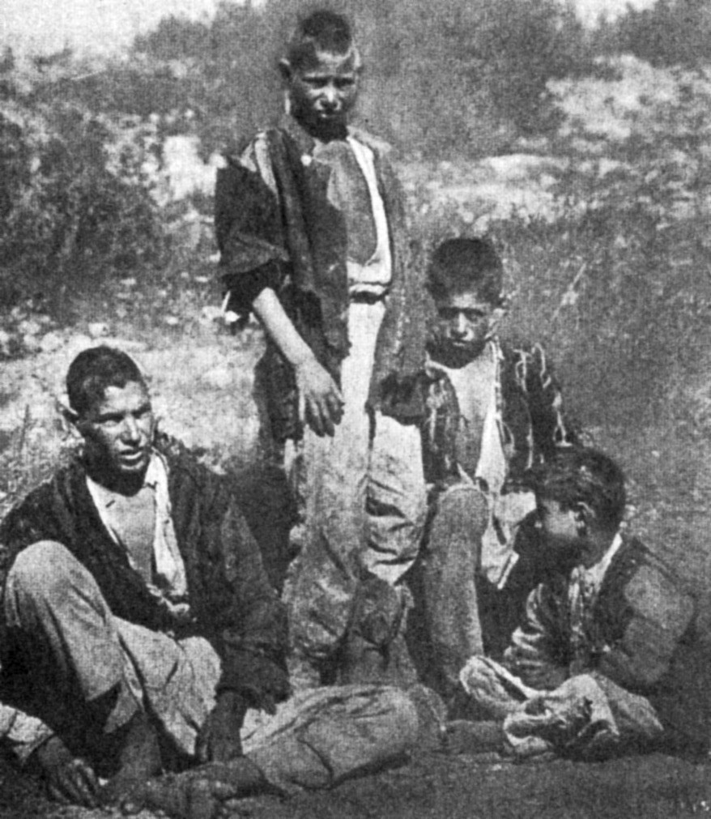
Εικ.10.5β
Παιδιά σε προσφυ-γικό καταυλισμό της Καισαριανής το 1925. Φωτογραφία της Νέλλης (φωτο-γραφικό αρχείο Μουσείου Μπενάκη).

60 / 198-199
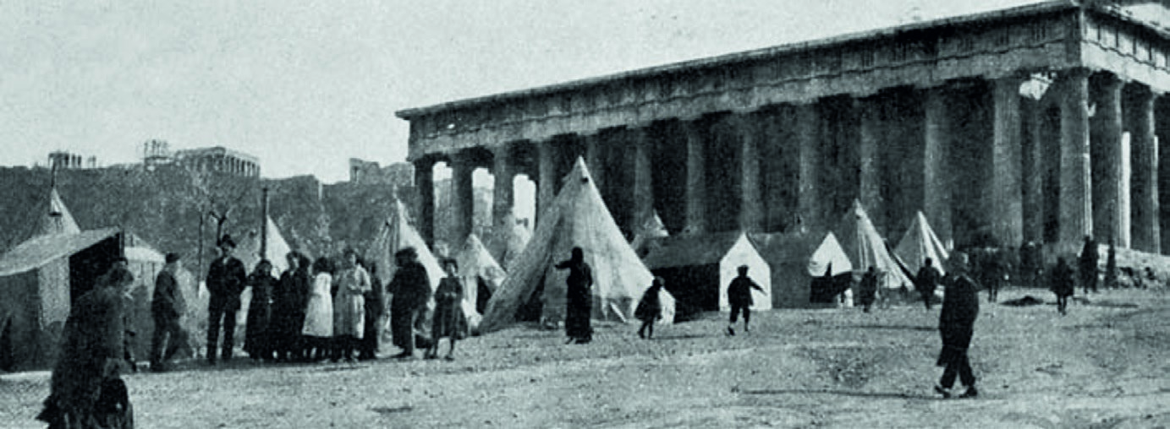
Εικ.10.5α Καταυλισμός μικρασιατών προσφύγων στην Αθήνα (Θησείο) (Thomas Spelios, Pictorial History of Greece, Crown Publishers, Inc., New York, 1967).

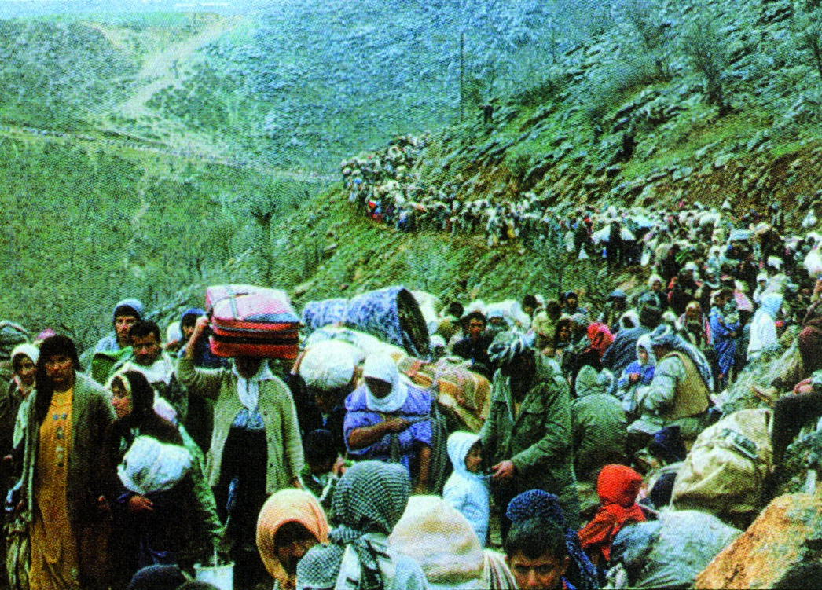

Εικ.10.6 Κούρδοι πρόσφυγες (1991) (Εγκυκλοπαίδεια Grand Larousse, Ενότητα I: Άνθρωπος- κοινωνία, Ελλη-νικά Γράμματα, 2001).

Με βάση λοιπόν τα στοιχεία της Ύπατης Αρμοστεί-ας του Ο.Η.Ε. για τους πρόσφυγες, εκατομμύρια άνθρω-ποι αναγκάζονται να εγκαταλείψουν τις χώρες τους ε-ξαιτίας ρατσιστικών βιαιοτήτων, εμφύλιων πολέμων, ξέ-νης κατοχής ή διώξεων που υφίστανται για τις διαφορε-τικές ιδεολογικές ή θρησκευτικές τους πεποιθήσεις. Με την εγκατάστασή τους στη χώρα υποδοχής οι άνθρω-ποι αυτοί ζητούν πολιτικό άσυλο, που σημαίνει τη δυ-νατότητα να παραμείνουν υπό ειδικούς όρους στη χώ-ρα όπου βρήκαν καταφύγιο, αφού στη δική τους χώρα απειλείται η ζωή τους.
61 / 198-199
Τα μεταναστευτικά και προσφυγικά ρεύματα που δημιουργούνται αφορούν πλέον όλα τα κράτη και απο-καλύπτουν τις δυσκολίες επιβίωσης για πολλούς λαούς στον κόσμο. Σύμφωνα με εκτιμήσεις του Ο.Η.Ε., το 2000 ο αριθμός των ατόμων που ζούσαν σε ξένες χώρες έ-φτανε τα 50 εκατομμύρια. Από αυτά υπολογίζεται ότι τα 9/10 μετανάστευσαν για οικονομικούς λόγους και το 1/10 για πολιτικούς λόγους, συνήθως εξαιτίας μιας ένο-πλης σύγκρουσης.
Η Ελλάδα βρίσκεται στην τελευταία θέση ανάμεσα στις χώρες της Ευρωπαϊκής Ένωσης με το χαμηλότερο ποσοστό χορήγησης πολιτικού ασύλου στους πρόσφυ-γες. Ενδεικτικά αναφέρουμε ότι το 2003 δόθηκε πολιτι-κό άσυλο μόνο σε τρία άτομα, σε σύνολο 8.178 αιτήσε-ων.
62 / 199
Η μετακίνηση των πληθυσμών συνδέεται με διάφο-ρα ζητήματα που αφορούν τα δικαιώματα των μετανα-στών, αλλά και τους τρόπους αλληλεπίδρασης των διά-φορων πολιτισμικών ομάδων με την κυρίαρχη εθνική ομάδα της χώρας υποδοχής. Σε κάθε χώρα εφαρμόστη-καν διαφορετικές πολιτικές, οι οποίες δε συνέβαλαν πά-ντα στην ομαλή συνύπαρξη μεταναστών ή προσφύγων με τον αυτόχθονα πληθυσμό. Θα αναφερθούμε στη συ-νέχεια σε τρεις μεταναστευτικές πολιτικές που εφαρμό-στηκαν μεταπολεμικά σε χώρες της Ε.Ε.:
• Η πολιτική γκασταρμπάιτερ (gastarbeiter) αντι-μετωπίζει τους μετανάστες ως φιλοξενούμενους εργά-τες, που ζουν συνήθως στο περιθώριο της κοινωνίας
και αναλαμβάνουν να διεκπεραιώσουν εργασίες για τις
οποίες δε δείχνουν προτίμηση οι ντόπιοι εργαζόμενοι.
• Η πολιτική της αφομοίωσης στηρίζεται στην ιδέα ενός ομοιογενούς πολιτισμού, γι' αυτό και επιδιώκει ουσιαστικά την ενσωμάτωση των ξένων πολιτισμικών στοιχείων στον κυρίαρχο εθνικό κορμό. Ορίζεται ως η διαδικασία μέσω της οποίας τα άτομα διαφορετικής εθ-νικής προέλευσης συγχωνεύονται σε μια κυρίαρχη εθνι-κά και πολιτισμικά ομάδα στην οποία εντάσσονται. Οι διάφορες μεταναστευτικές ομάδες εξαναγκάζονται έτσι να αποποιηθούν τη διαφορετικότητά τους, ώστε να μπορούν να συμμετέχουν ισοδύναμα στη διαμόρφωση της κοινωνίας.
• Η πολιτική της ένταξης ενισχύει τον πολιτισμικό πλουραλισμό. Στηρίζεται στην αρχή της ισότητας ευκαι-ριών στον οικονομικό, τον εκπαιδευτικό, τον πολιτικό και το νομικό τομέα. Παράλληλα, η κυρίαρχη ομάδα όχι μόνο αποδέχεται τη διαφορετικότητα των μεταναστών, αλλά και επιδιώκει τη διατήρηση των πολιτισμικών τους στοιχείων που αφορούν τις θρησκευτικές πεποι-θήσεις, τη γλώσσα καταγωγής, τα ήθη και τα έθιμα. Η πολιτική της ένταξης στοχεύει στη δημιουργία μιας πο-λιτισμικά αρμονικής και ισόνομης κοινωνίας.
Όλες αυτές οι πολιτικές και τα προβλήματα που τις συνοδεύουν τόσο για τους ίδιους τους μετανάστες όσο και για τις χώρες υποδοχής ενδεχομένως να ήταν πε-ριττές αν είχαν αναπτυχθεί οι χώρες του Τρίτου Κό-σμου, αστείρευτη πηγή μεταναστών. Η οικονομική ανά-πτυξη θα ήταν η λύση για πολλούς ανθρώπους που α-ναγκάστηκαν να εγκαταλείψουν τις πατρίδες τους και να αναζητήσουν σε ξένους τόπους μια καλύτερη ζωή.
Τέλος, θα πρέπει να επισημάνουμε ότι οι πολιτισμι-κές διαφορές μπορεί να ενυπάρχουν σε μια κοινωνία και δε σχετίζονται μόνο με τους μετανάστες, τους πα-λιννοστούντες ή τους πρόσφυγες.
63 / 199-200

Πίνακας 10.3. Οι αιτούντες πολιτικό άσυλο στην Ελλάδα
Έτος | Αιτή-σεις | Εξεταζό-μενες  αιτήσεις | Αρνή-σεις | Χορήγηση  ασύλου | Ποσοστό  Χορηγή-σεων
1996 | 1.572 | 634 | 495 | 139 | 2,2%
1997 | 4.376 | 2.346 | 2.216 | 130 | 5,5%
1998 | 2.953 | 3.904 | 3.748 | 156 | 3,9%
1999 | 1.528 | 1.716 | 1.570 | 146 | 8,5%
2000 | 3.083 | 1.970 | 1.748 | 222 | 11,2%
2001 | 5.499 | 1.312 | 1.165 | 147 | 11,2%
2002 | 5.664 | 9.378 | 9.278 | 36 | 0,39%
2003 | 8.178 | 4.532 | 4.504 | 3 | 0,07%

Πηγή: Υπουργείο Δημόσιας Τάξης, ( Δεκέμβριος 2003).

10.1.2 Διαφορετικές πολιτισμικές ομάδες και μειονότη-τες στις σύγχρονες κοινωνίες
64 / 200

Η πολυπολιτισμικότητα είναι γεγονός για τις περισ-σότερες σύγχρονες κοινωνίες. Αυτό οφείλεται σε παρά-γοντες ιστορικούς, οικονομικούς και πολιτικούς, όπως για παράδειγμα το τέλος της αποικιοκρατίας, η μετανά-στευση, η προσφυγιά, αλλά και η ελεύθερη διακίνηση εργαζομένων μετά τη δημιουργία της Ευρωπαϊκής Ένωσης. Η ένταξη των ποικίλων πολιτισμικών και κοι-νωνικών ομάδων στον εθνικό κορμό αποτελεί σήμερα πρόκληση για τις χώρες υποδοχής.
Κατά το παρελθόν ωστόσο στα περισσότερα εθνικά κράτη οι «διαφορετικοί» γκετοποιήθηκαν* (βλ. γλωσ-σάριο) από τις κυρίαρχες κοινωνικές και πολιτισμικές ομάδες και έγιναν αντικείμενο άνισης μεταχείρισης. Γι' αυτούς καθιερώθηκε ο όρος «μειονότητα» ο οποίος δη-λώνει δύο πράγματα:
• τους «διαφορετικούς», δηλαδή όλους όσοι έχουν διαφορετικά πολιτισμικά χαρακτηριστικά,
• τους αριθμητικά λιγότερους (συνήθως),οι οποίοι καλούνται να ζήσουν με την κυρίαρχη πολιτισμική ομά-δα (συνήθως πολυπληθέστερη), η οποία κατά βάση κα-θορίζει τους κανόνες κατανομής της εξουσίας. Όμως, κοινωνιολογικά, «η έννοια της μειονότητας είναι σχετι-κή, αφού μπορεί να υπάρχει πλειοψηφία ενός λαού που να τελεί υπό καθεστώς μειονότητας, όπως για πα-ράδειγμα συνέβαινε μέχρι πρόσφατα με τους μαύρους της Νότιας Αφρικής. Όπως αναφέρεται «οι αριθμητικές πλειονότητες μπορεί να είναι κοινωνικές μειονότητες» (Ζ. Παπαδημητρίου, 2000:52).
Όσον αφορά τη χώρα μας, διαφορετικές γλωσσικές ή πολιτισμικές ομάδες (π.χ. Κουτσόβλαχοι, Αρβανίτες, Σαρακατσάνοι) ήταν ευδιάκριτες στην ελληνική κοινωνί-α μέχρι τις πρώτες δεκαετίες του 20ού αιώνα, οι οποίες στη συνέχεια αφομοιώθηκαν πολιτισμικά και κοινωνι-κά.
Η μουσουλμανική μειονότητα της Θράκης, οι Πομά-κοι και οι Τσιγγάνοι αποτελούν πληθυσμιακές ομάδες με ιδιαίτερα χαρακτηριστικά (γλώσσα, θρησκεία, έθιμα, τρόπος ζωής) στο πλαίσιο του ελληνικού κράτους. Το έθνος-κράτος, που ιστορικά συγκροτείται για να υπηρετήσει την πολιτισμική ομοιογένεια, καλείται να θε-σπίσει δικαιώματα, για τα άτομα που ανήκουν σε δια-φορετικές πολιτισμικές και μειονοτικές ομάδες, όπως: 1. «Το δικαίωμα στην προστασία της διαφορετικής ταυτότητας της μειονοτικής ομάδας (αυτής που έχει δια-φορετικά θρησκευτικά, γλωσσικά ή εθνικά χαρακτηρι-στικά).
2. Το δικαίωμα στην απρόσκοπτη λατρεία ή ακόμη και στην ίδρυση τόπων λατρείας (θρησκευτικές ελευθε-ρίες).
3. Το δικαίωμα στην απρόσκοπτη χρήση της γλώσ-σας (ιδιωτικά και δημόσια) στις σχέσεις με τις Αρχές, μέσα από τα Μ.Μ.Ε., καθώς και το δικαίωμα στην εκπαί-δευση στη μειονοτική γλώσσα (γλωσσικές ελευθερίες). 4. Το δικαίωμα στην πολιτική αντιπροσώπευση. 5. Το δικαίωμα στην επικοινωνία με μέλη της ίδιας ομάδας» (Κ. Τσιτσελίκης, 1997:26).
Προκειμένου όμως να ασκηθούν στην πράξη τα πα-ραπάνω δικαιώματα, θα πρέπει το κράτος να διασφαλί-σει την αρχή της ισότητας μεταξύ πλειονότητας και μει-ονότητας, όπως επίσης και την αρχή της μη διάκρισης των διαφορετικών πολιτισμικών ομάδων με βάση τα γλωσσικά ή τα θρησκευτικά τους χαρακτηριστικά.
65 / 200-201
66 / 201
«Είναι γνωστό ότι ιδιαίτερα μετά τη μικρασιατική κα-ταστροφή, την ανταλλαγή των πληθυσμών και τη συρρίκνωση του ελληνισμού της διασποράς καλλιερ-γήθηκε στην Ελλάδα η αντίληψη της πολιτισμικής ομοιογένειας τόσο έντονα, ώστε και σήμερα να μην υπάρχουν περιθώρια για πολιτισμικές αποκλίσεις. Έτσι ο δίγλωσσος ή τρίγλωσσος Πόντιος, ο «Βορει-οηπειρώτης» και ο Ελληνο-αμερικάνος προσκρούουν στην υπάρχουσα πολιτισμική δυσκαμψία και αποτε-λούν παραφωνία, ενώ θα 'πρεπε να θεωρούνται ως φυσιολογικοί εκφραστές της πολιτισμικής πολυμορ-φίας που χαρακτηρίζει το σύγχρονο ελληνισμό, ο οποίος -όπως είναι γνωστό- δεν περιορίζεται στα ελλαδικά σύνορα» (Μ. Δαμανάκης, 1998: 78).

10.2. Προκατάληψη και ρατσισμός

Οι κοινωνικές σχέσεις που διαμορφώνονται στο πλαίσιο μιας πολυπολιτισμικής κοινωνίας μπορεί να είναι σχέσεις ισότιμης συνεργασίας ή, αντίθετα, σχέσεις άνισης μεταχείρισης, διακρίσεων και προκαταλήψεων. Ποιοι είναι όμως οι παράγοντες που οδηγούν τα άτομα να εκφράσουν ρατσιστικές απόψεις ή να προβούν σε ρατσιστικές συμπεριφορές;

10.2.1 Στερεότυπα, προκατάληψη, ρατσισμός, σοβινι-σμός
67 / 201

α. Στερεότυπα. Τα στερεότυπα είναι υπεραπλου-στευμένες και (αυθαίρετα συχνά) γενικευμένες (θετικές ή αρνητικές) αντιλήψεις των ατόμων οι οποίες δημιουρ-γούνται στην προσπάθειά τους να κατανοήσουν την πραγματικότητα. Όταν αναφερόμαστε στα στερεότυπα εννοούμε τις ιδέες που είναι βασισμένες σε διαστρε-βλώσεις, υπερβολές και υπεραπλουστεύσεις της πολύ-πλοκης κοινωνικής πραγματικότητας (π.χ. «οι πολιτικοί είναι διεφθαρμένοι», «οι γυναίκες είναι συναισθηματι-κές», «οι μεσογειακοί λαοί είναι θερμόαιμοι», «οι άλλο-δαποί είναι εγκληματίες», «οι Γερμανοί είναι οργανωτι-κοί» κτλ.).
Το παρακάτω κείμενο δείχνει πώς τα στερεότυπα (οι διαστρεβλώσεις) επιδρούν στη συμπεριφορά των με-λών της πλειονότητας και εμποδίζουν την ανάπτυξη κοινωνικών σχέσεων: «Η Μαρία πηγαίνει στο σχολείο σε μια υποβαθμισμένη γειτονιά της Αθήνας. Η μητέρα της πήγε στη δασκάλα να παραπονεθεί ότι δεν θέλει να κάθεται η κόρη της στο ίδιο θρανίο με τη μικρή Γκούλι, που έχει έρθει από το Πακιστάν. Δεν το λέει καθαρά, αλ-λά υπονοεί ότι η Γκούλι δεν είναι καθαρή, δεν έχει τρό-πους και "εν πάση περιπτώσει αυτή δεν θέλει πολλά πάρε δώσε με τους Πακιστανούς", "που δεν είναι να τους έχεις εμπιστοσύνη». Η μητέρα της Μαρίας προέρ-χεται από "καλή" οικογένεια με λίγα μέσα, πάει συχνά στην εκκλησία και συμμετέχει ενεργά σε εράνους για να αποσταλούν τρόφιμα στους Σέρβους κατά τη διάρκεια των βομβαρδισμών» (Θ. Δραγώνα, 2001:60).
Αντίθετα, το παρακάτω απόσπασμα δείχνει πώς η απουσία στερεότυπων διευκολύνει την επαφή των με-λών της πολιτισμικής πλειονότητας με τις διαφορετικές πολιτισμικές ομάδες: «Η γιαγιά μου, η θρυλική μανίτσα, φρόντιζε να με ενημερώνει για το πανηγύρι: πόσος κό-σμος μαζευόταν στην εκκλησία όταν αυτή ήταν ακόμη ανύπαντρο κοριτσόπουλο πριν το '12, ποιος ήταν ο πιο καλός χορευτής, ποια γυναίκα τραγουδούσε καλύτερα, από πού ήταν τα βιολιά, από ποια χωριά ερχόταν ξένος κόσμος... Όλα μου τα αποκάλυπτε, αλλά πληροφορίες ότι οι οργανοπαίχτες είναι αλλοδαποί ή αλλογενείς, ότι απλώς ισχυρίζονταν πως είναι Έλληνες το γένος, είτε δεν είχε είτε μου τις απέκρυπτε επιμελώς, αφήνοντάς με να απολαύσω τις μαγικές στιγμές του πανηγυριού ανεπηρέαστος από τα στερεότυπα που θα κατέκλυζαν τη συνείδηση ενός πιτσιρικά αν άκουγε κάτι τέτοιο...
Έτσι όχι μόνο δεν έβρισκα τίποτα ξένο στους γύφτους, αλλά τους χάζευα, από κάποια απόσταση, όρθιος με τις ώρες, μαγεμένος από τον ήχο του κλαρίνου, του βιο-λιού, του λαούτου και το ρυθμό από το ντέφι, ονειρευό-μενος κάποτε, όταν μεγαλώσω, να μπορώ και εγώ να παίζω ένα από αυτά τα ωραία όργανα...» (Α. Βαξεβανό-γλου, 2001:11-12).
«Η σύζυγος ρωτάει το σύζυγο:
-Μήπως είδες ένα βιβλίο που είχα στη βιβλιοθήκη με τίτλο "Πώς θα ζήσετε εκατό χρόνια",
-Το έκρυψα εγώ! απαντά εκείνος.
-Εσύ; Γιατί;
-Επειδή είχε αρχίσει να το διαβάζει η μαμά σου!»
(Από έντυπο της Ε.Ε. με τίτλο «Εγώ ρατσιστής;»).

Τα στερεότυπα μαθαίνονται μέσα από την κοινωνι-κοποίηση και ο βαθμός αφομοίωσής τους εξαρτάται από υποκειμενικούς (π.χ. βιώματα) και αντικειμενικούς (π.χ. κανόνες, αξίες, μύθους κτλ.) παράγοντες.
68 / 201-202
β. Προκατάληψη. Τα στερεότυπα είναι άμεσα συν-δεδεμένα με την προκατάληψη, αφού αποτελούν το πε-ριεχόμενό της. Προκατάληψη είναι η δια-μορφωμένη εκ των προτέρων αρνητική γνώμη, κρίση ή στάση, χωρίς τη σε βάθος έρευνα των πραγμάτων. Οι προκαταλή-ψεις, όπως και τα στερεότυπα, δεν αλλάζουν εύκολα, ακόμη κι αν τα άτομα που τις έχουν έρθουν σε επαφή με επαληθευμένες αποδείξεις της εσφαλμένης γνώμης τους. Αν και η προκατάληψη και τα αρνητικά στερεότυ-πα αποτελούν συνήθως τη βάση της δυσμενούς μετα-χείρισης κάποιων ατόμων ή ομάδων, οι δύο αυτές αντι-λήψεις μπορούν να υπάρξουν και ανεξάρτητα η μία από την άλλη. Πολλές φορές οι προκαταλήψεις δεν εκδηλώ-νονται πρακτικά ως εχθρική συμπεριφορά. Το αν θα συμβεί ή δε θα συμβεί αυτό εξαρτάται από πολλούς πα-ράγοντες,όπως είναι η προσωπικότητα, το κοινωνικό περιβάλλον, η οικονομική κατάσταση του ατόμου κτλ.

γ. Ρατσισμός. Ο ρατσισμός είναι ένα σύνθετο φαινό-μενο που οικοδομείται τόσο από στερεότυπα όσο και από προκαταλήψεις. Ορίζεται ως η προκατάληψη ένα-ντι μιας φυλετικής, εθνικής, κοινωνικής, θρησκευτικής κτλ. ομάδας και εκδηλώνεται με τη δυσμενή διάκριση, την περιθωριοποίηση και τον κοινωνικό αποκλεισμό αυτής της ομάδας. Ο αποκλεισμός μάλιστα παίρνει θε-σμική μορφή όταν βασίζεται σε ειδικούς νόμους και μη-χανισμούς που θεσπίζει το κράτος.
Η ρατσιστική συμπεριφορά, είτε αυτή εκδηλώνεται σε επίπεδο ατόμων είτε σε επίπεδο θεσμών εμπεριέχει βία, φυσική ή συμβολική.
Στις κοινωνικές επιστήμες ο ρατσισμός δεν οριζόταν πάντα με τον ίδιο τρόπο. Σύμφωνα με τον «κλασικό» ορισμό (μέχρι τις αρχές του 20ού αιώνα), ο ρατσισμός προϋποθέτει:
(α) την ύπαρξη ανθρώπων με διαφορετικά φυλετικά χαρακτηριστικά (π.χ. χρώμα επιδερμίδας, κατατομή προσώπου κτλ.) στους οποίους αποδίδονται κοινά πο-λιτισμικά και νοητικά χαρακτηριστικά,
69 / 202-203
(β) την πεποίθηση ότι αυτή η πολιτισμική ομάδα είναι κατώτερη και
(γ) τον αποκλεισμό ή ακόμη και την εξόντωση της ομάδας με αυτά τα χαρακτηριστικά.
Σημειώνεται ότι για τους σύγχρονους κοινωνικούς επιστήμονες, και τους κοινωνιολόγους ιδιαίτερα, ο όρος «κοινωνικός ρατσισμός» είναι ο πιο ενδεδειγμέ-νος, γιατί συμπεριλαμβάνει και άλλα χαρακτηριστικά (εκτός από το χρώμα) που αποτελούν κριτήρια αξιολό-γησης του «διαφορετικού» άλλου (π.χ. φύλο, ηλικία, εθ-νότητα, θρησκευτική ταυτότητα, σεξουαλικές προτιμή-σεις, σωματικές αναπηρίες κ.ά.). Τα κριτήρια αυτά κατά-σκευάζονται κοινωνικά και διαφοροποιούνται ανάλογα με την κοινωνία και την εποχή.
Από το 1960 και μετά οι κοινωνικοί επιστήμονες (κοινωνιολόγοι, κοινωνικοί ανθρωπολόγοι και ψυχολό-γοι) εξετάζουν την έννοια της φυλής και τη σχέση της με τον πολιτισμό ή τα ψυχολογικά χαρακτηριστικά των αν-θρώπων. Υποστηρίζουν ότι η έννοια της φυλής αποτε-λεί μια αυθαίρετη «κατασκευή», η οποία δεν έχει σχέση με τον πολιτισμό ή με τα επίπεδα νοημοσύνης των φυ-λετικών ομάδων και αποσκοπεί στην παραπλάνηση των ανθρώπων και στη νομιμοποίηση των σχέσεων εξουσίας.
Ο Κ. Λεβί-Στρος (Cl. Levi-Strauss) αναφέρει ότι η ανθρωπολογία διέπραξε έγκλημα με τη σύγχυση που προκάλεσε σχετικά με τη βιολογική έννοια της φυλής και τις κοινωνικές και ψυχολογικές παραμέτρους των ανθρώπινων πολιτισμών.
Οι προσπάθειες επιστημόνων (π.χ. ανθρωπολό-γων, κοινωνιολόγων, ψυχολόγων, ιστορικών κτλ.) να συνδέσουν τα φυλετικά χαρακτηριστικά με κοινωνικές ή και ψυχολογικές παραμέτρους, χρησιμοποιώντας τα ερ-γαλεία της επιστήμης (όπως για παράδειγμα τη στατι-στική για τον υπολογισμό της διαφοράς του επιπέδου νοημοσύνης μεταξύ μαύρων και λευκών κτλ.) και αδια-φορώντας για τις επιδράσεις του κοινωνικού περιβάλ-λοντος, κατατάσσονται σε αυτό που η πλειονότητα των κοινωνικών επιστημόνων αποκαλεί «επιστημονικό ρα-τσισμό».
70 / 203-204
«Τόσο στην πρώτη διακήρυξη της UNESCO (1949), που συντάχτηκε κυρίως από κοινωνικούς επιστήμονες, όσο και στη δεύτερη (1951), στη σύνταξη της οποίας συμμετείχαν και πολλοί επιστήμονες από το χώρο της γενετικής και της φυσικής ανθρωπολογίας, επισημαίνε-ται ότι η λέξη «φυλή» στερείται ουσιαστικού περιεχομέ-νου και με την έννοια αυτή οι φυλετικές θεωρίες είναι επιστημονικά αβάσιμες» (Ζ. Παπαδημητρίου, 2000:36).
Δεν υπάρχει επομένως καμιά επιστημονική απόδει-ξη που να συνδέει οποιοδήποτε φυλετικό χαρακτηρι-στικό με κληρονομική ανωτερότητα ή κατωτερότητα κά-ποιων ομάδων. Για τους κοινωνιολόγους οι διαμορφω-μένες κοινωνικές στάσεις που επηρεάζουν τη συμπερι-φορά των ανθρώπων είναι περισσότερο σημαντικές από ό,τι οι φυσικές διαφορές τους.
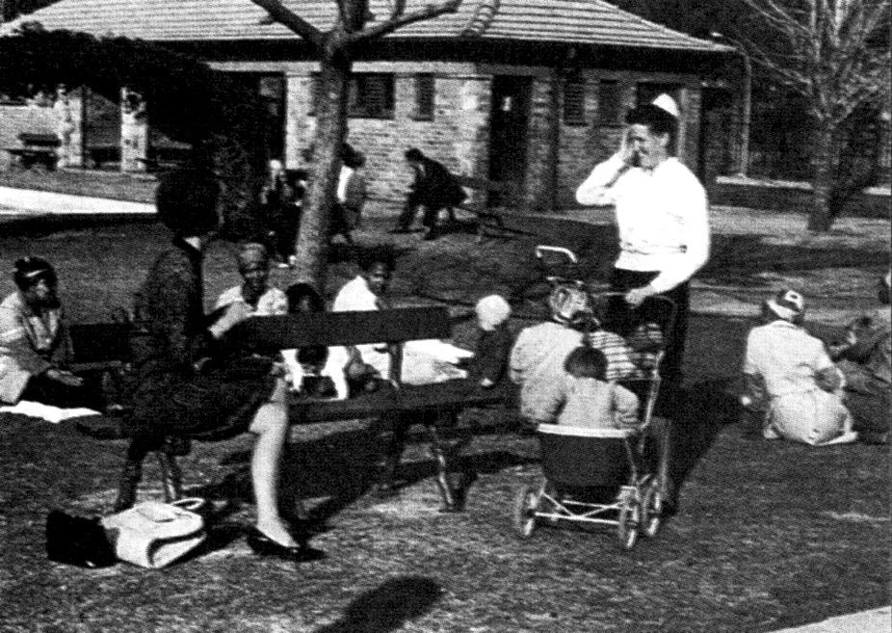
Εικ.10.7 Παράδειγμα θεσμικού ρατσισμού (το απαρτχάιντ στη Νότια Αφρική, 1948-1991): τα παγκάκια προορίζονταν για λευκούς (R. T. Scha-efer, Racial and eth-
nic groups, Little, Bro-wn and Company, Boston, 1979
71 / 203-204
72 / 202
Ένα παράδειγμα θεσμικού ρατσισμού. Θέσπιση αναλογιών κατά μεταναστευτική ομάδα ως μηχα-νισμός αποκλεισμού μεταναστών από χώρες της Νότιας και Ανατολικής Ευρώπης προς τις Η.Π.Α. στις αρχές του 20ού αιώνα
«Μετά την αποτυχία του τεστ αλφαβητισμού να απο-θαρρύνει τη μετανάστευση, επινοήθηκε ένας άλλος μηχανισμός... που αποσκοπούσε σε ένα απόλυτο αριθμητικό όριο στην ευρωπαϊκή μετανάστευση. Οι Ηνωμένες Πολιτείες δεν επέτρεπαν την είσοδο σε με-γαλύτερο αριθμό μεταναστών από τον αριθμό που αντιστοιχεί στο 3% των συμπατριωτών τους που ζού-σαν στις Η.Π.Α. το 1910.
Το ετήσιο ανώτατο όριο για όλες τις χώρες προέλευ-σης ορίστηκε σε 358.000 μετανάστες. Η υιοθέτηση αυτού του συστήματος είχε ως αποτέλεσμα να καρ-πωθούν οι "αρχαιότερες" μεταναστευτικές ομάδες από τη Βορειοδυτική Ευρώπη τις μεγαλύτερες ανα-λογίες, ενώ η αναλογία μεταναστών από τις νοτιοα-νατολικές ευρωπαϊκές χώρες μειώθηκε σε ένα μικρό ποσοστό... H πριμοδότηση των μεταναστών από τη Βορειοδυτική Ευρώπη ήταν ο πρωταρχικός στόχος του νόμου που σηματοδότησε μια στροφή στην αμε-ρικανική πολιτική, εγκαθιδρύοντας παράλληλα μια δυσμενή μεταχείριση για τους μετανάστες από τις νοτιοανατολικές ευρωπαϊκές χώρες, που ίσχυσε έως το 1965»
(Α. Novotny, 1974:173-208).

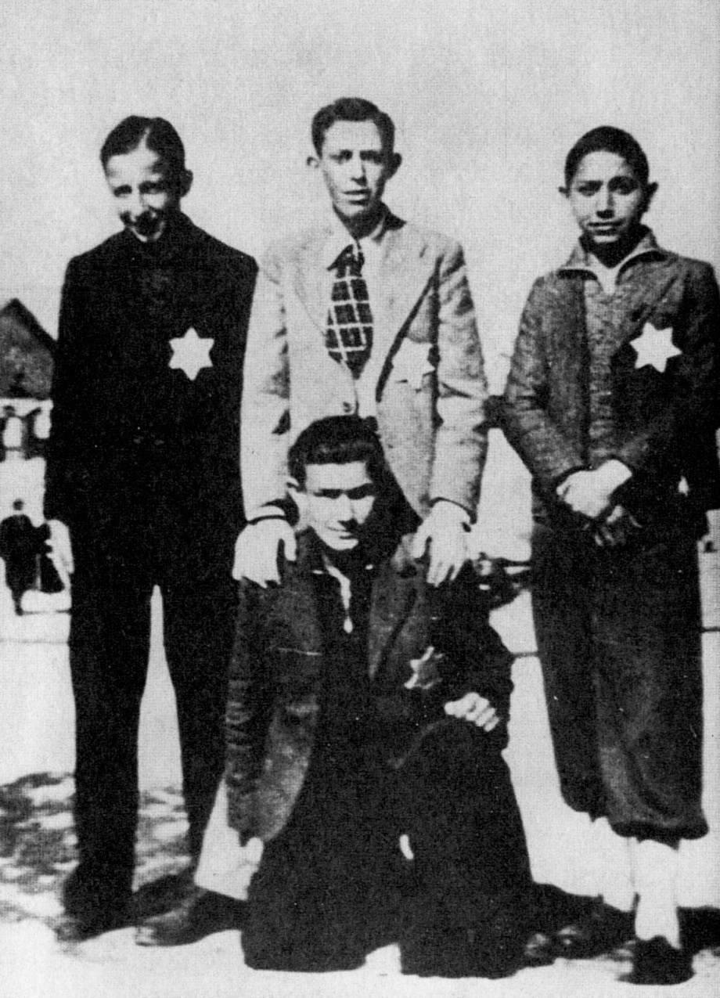
Εικ.10.8α
Το αστέρι μετατρέπεται από τους ναζιστές σε σύμβολο διάκρισης και εξόντωσης (φωτογρα-φικό αρχείο Εβραϊκού Μουσείου Ελλάδας).
73 / 203

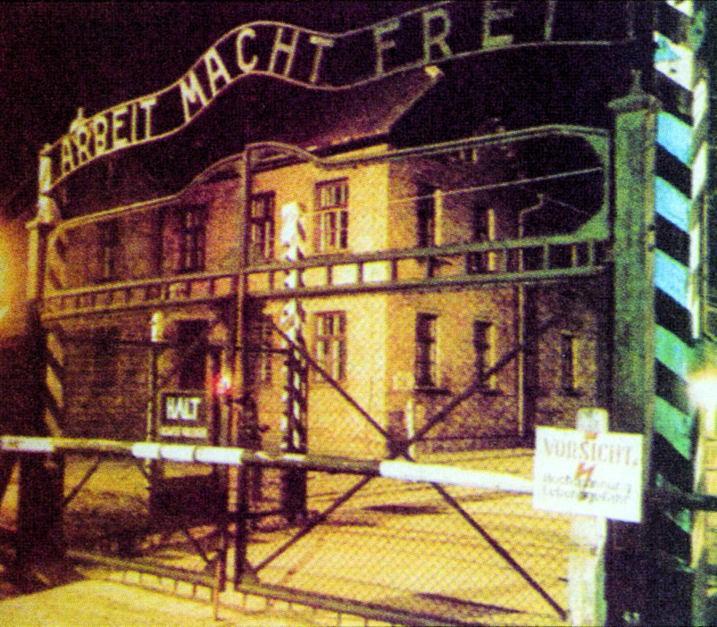
Εικ. 10.8β
Στρατόπεδο συγκέντρωσης του Άουσβιτς (Χρονικό του 20ού αιώνα, εκδ. Δομι-κή).

δ. Σοβινισμός και εθνικισμός. Η λέξη «σοβινισμός» προέρχεται από το όνομα ενός Γάλλου φανατικού πα-τριώτη, του Σοβέν (Chauvin Ν.), που έζησε την εποχή του Μεγάλου Ναπολέοντα. Αν και ο σοβινισμός είναι όρος συγγενικός με αυτόν του πατριωτισμού, εντούτοις οι δύο όροι δεν ταυτίζονται. Ο πατριωτισμός αποτελεί την ανιδιοτελή αγάπη κάποιου προς την πατρίδα, η οποία μπορεί να είναι τόσο μεγάλη, ώστε να τον οδη-γήσει ως την υπέρτατη θυσία, δηλαδή τη θυσία της ζωής του γι’ αυτήν. Από την άλλη πλευρά, ο σοβινισμός έχει την έννοια της φανατικής φιλοπατρίας. Ο φανατι-σμός είναι αυτός που διαφοροποιεί ποιοτικά τις δύο έννοιες. Ο σοβινιστής, λόγω του φανατισμού του, αι-σθάνεται περιφρόνηση για τα πολιτισμικά χαρακτηρι-στικά άλλων λαών.
«Ημερομηνίες... γεγονότα-σταθμοί στην ιστορία των ανθρωπίνων δικαιωμάτων και την υποστήριξη της ετερότητας
1789: Διακήρυξη των δικαιωμάτων του ανθρώπου και του πολίτη από τη Γαλλική Επανάσταση.
1807: Απαγόρευση του δουλεμπορίου των μαύρων στην Αγγλία.
1833: Διακήρυξη της γενικής χειραφέτησης των μαύ-ρων στην Αγγλία.
1863: Κατάργηση της δουλείας στις Ηνωμένες Πολι-τείες.
1945: Δίκη της Νυρεμβέργης: οι γενοκτονίες θα τιμω-ρούνται ως εγκλήματα κατά της ανθρωπότητας.
1948: Οικουμενική Διακήρυξη των Δικαιωμάτων του Ανθρώπου: κείμενο το οποίο υιοθετεί η Γενική Συνέ-λευση του Οργανισμού Ηνωμένων Εθνών και το υπο-γράφουν όλες οι ευρωπαϊκές χώρες.
1950: Ευρωπαϊκή Σύμβαση για τη Διαφύλαξη των Δικαιωμάτων του Ανθρώπου και των Θεμελιωδών Ελευθεριών, την οποία υπέγραψε η Ελλάδα το 1974.
1964: Το βραβείο Νόμπελ Ειρήνης απονέμεται στο μαύρο Αμερικανό πάστορα Μάρτιν Λούθερ Κινγκ.
1991: Κατάργηση του απαρτχάιντ στη Νότια Αφρική.
2000: Θεσμοθέτηση της πράσινης κάρτας για τους μετανάστες που ζουν στην Ελλάδα»
(E.Vaillant, 2002:ΙΙΙ-εσώφυλλο).
74 / 204
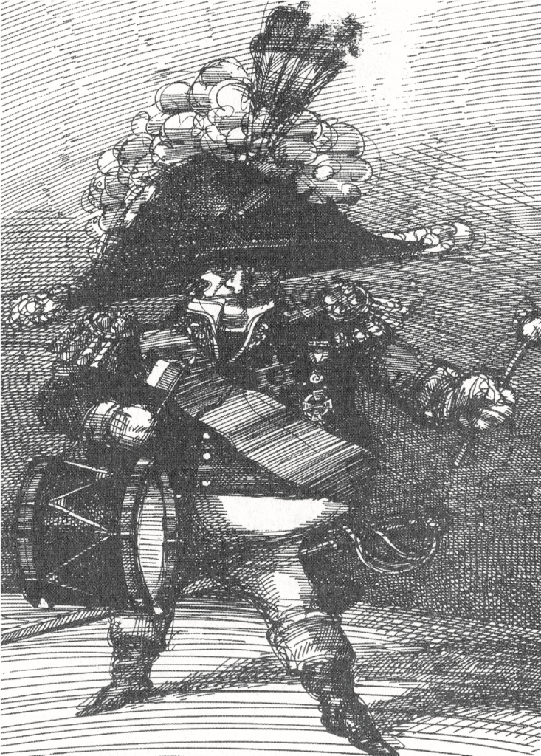
Εικ.10.9
Καρικατούρα του Ν. Σοβέν (E. Sorel, Making the world safe for hypocrisy, The Swallow Press, Chicago, 1972).

Ο εθνικισμός ορίζεται ως η φανατική εξύμνηση κά-θε όψης της εθνικής ζωής, καθώς και η υποτίμηση και καταπολέμηση κάθε ξένου στοιχείου. Έτσι, αναγορεύει την αφοσίωση στο οικείο έθνος σε υπέρτατη ηθική υπο-χρέωση. Στο όνομά του μπορεί ένας άνθρωπος να σκο-τώσει ακόμη και τους συγγενείς του, τους φίλους ή τους γείτονές του, όπως δείχνουν οι περιπτώσεις πρόσφα-των εμφύλιων συγκρούσεων (π.χ. Γιουγκοσλαβία).
75 / 204-205
10.2.2 Τα αίτια και οι συνέπειες της προκατάληψης και του ρατσισμού
Σημαντικές προσωπικότητες που έθεσαν τη ζωή τους στην υπηρεσία των λαών τους και στην κατα-πολέμηση του ρατσισμού
Μάρτιν Λούθερ Κινγκ (1929-1968)
Αμερικανός ιερέας, μεγάλος μαχητής κατά του ρατσι-σμού. Πήρε το βραβείο Νόμπελ Ειρήνης το 1964. Έλεγε: «Έχω ένα όνειρο: μια μέρα τα παιδιά μου θα ζουν σε αυτό το έθνος χωρίς να τα κρίνουν από το χρώμα του δέρματός τους, αλλά από την ποιότητα του χαρακτήρα τους». Δολοφονήθηκε το 1968.
Νέλσον Μαντέλα (γενν. το 1918) Πρώτος ελεύθερος πρόεδρος της Νότιας Αφρικής (1991). Η Νότια Αφρι-κή από το1948 είχε ρατσιστική δικτατορία, γνωστή ως απαρτχάιντ (ο καθένας χωριστά). Η λευκή μειοψη-φία εκμεταλλευόταν το μαύρο πληθυσμό με τον πιο άγριο τρόπο. Ο Μαντέλα έμεινε στη φυλακή 26 χρό-νια λόγω της δράσης του εναντίον του καθεστώτος. Απελευθερώθηκε το 1990 και ξεκίνησε συνομιλίες με τον πρόεδρο Ντε Κλερκ, με τον οποίο μοιράστηκε το βραβείο Νόμπελ Ειρήνης το 1993.

76 / 205

Υπάρχουν διάφορες θεωρίες για τα αίτια της προ-κατάληψης και του ρατσισμού. Άλλες από αυτές δίνουν έμφαση σε κοινωνικούς, άλλες σε οικονομικούς και άλ-λες σε ψυχοδυναμικούς παράγοντες.
α. Κοινωνικά αίτια

Μέσω της κοινωνικής εκμάθησης, που πραγματο-ποιείται με τη διαδικασία της κοινωνικοποίησης, οι προκαταλήψεις μεταδίδονται από γενιά σε γενιά, όπως και άλλες συνήθειες και συμπεριφορές (βλ. κεφ. 3 τόμος 1ος). Η επανάληψη και η συνήθεια ως μηχανισμοί μετα-βίβασης των προκαταλήψεων έχουν βαρύνουσα σημα-σία.
Συνήθως οι προκαταλήψεις εκφράζονται στο πλαί-σιο της οικογένειας, του σχολείου ή των Μ.Μ.Ε. Μέσα από τα παραμύθια, τις ιστορίες, τους συμβολισμούς, τα πρότυπα και τα νοήματα το άτομο σχηματίζει τις πρώ-τες ιδέες για τον άλλον. Στο πλαίσιο της οικογένειας διαμορφώνονται τα πρώτα στερεότυπα: «Φάε το φαγη-τό σου, γιατί θα σε πάρει ο...». Το σχολείο διαμορφώνει τα βασικά στοιχεία της εθνικής ταυτότητας και επηρεά-ζει την εικόνα του ατόμου για τον άλλον. Αν στη διδα-κτική ύλη των μαθημάτων παρουσιάζεται ο «διαφορε-τικός άλλος», ως εχθρός ή ως φίλος, ως απειλή ή ως καλός γείτονας, τότε οι εικόνες που θα εγγραφούν στη συνείδηση των παιδιών θα έχουν το ανάλογο περιεχό-μενο και τις ανάλογες επιδράσεις.
Αυτές οι εγγεγραμμένες στη συνείδηση παραστά-σεις είναι που προσδιορίζουν τη στάση μας απέναντι σε άτομα ή ομάδες και μας οδηγούν στο να αποκλείου-με ή να συμπεριλαμβάνουμε στις συναναστροφές μας όλους αυτούς που είναι «διαφορετικοί» ως προς το φύ-λο, την εθνότητα ή τη θρησκεία, ανάλογα πάντα με το περιεχόμενο της προκατάληψης.

β. Οικονομικά αίτια

Η θεωρία στην οποία στηρίζεται ο ρατσισμός είναι η διάκριση των φυλών σε ανώτερες και κατώτερες. Η ιδέα της φυλής εμφανίστηκε στην Ευρώπη στις αρχές του 16ου αιώνα με την ανακάλυψη του Νέου Κόσμου. Οι αποικιοκράτες καλλιέργησαν την ιδέα ότι οι ιθαγενείς είναι κατώτερα όντα, διότι αυτό νομιμοποιούσε την εκ-μετάλλευση του φυσικού πλούτου των αποικιών και την υποδούλωση των κατοίκων τους. Με το ίδιο σκεπτι-κό έγινε η υποδούλωση και η μεταφορά των μαύρων από την Αφρική στις νότιες πολιτείες των Η.Π.Α. Κοινό σημείο των φυλετικών θεωριών είναι ότι προσδίδουν κοινωνική σημασία σε ορισμένα βιολογικά χαρακτηρι-στικά των ανθρώπινων ομάδων τα οποία θεωρούν ως αποδεικτικό στοιχείο για την κατάταξή τους σε ανώτε-ρες ή κατώτερες φυλές. Έτσι ο στόχος του ρατσισμού είναι να στηρίξει σχέσεις ανισότητας και εκμετάλλευσης (π.χ. ο Χίτλερ, αν και θεωρούσε τους Ασιάτες κατώτε-ρους, εξαιρούσε τους Ιάπωνες, επειδή τους χρειαζόταν ως συμμάχους στον πόλεμο!).
77 / 205
Σύμφωνα με τη θεωρία της σύγκρουσης, η προκα-τάληψη ενδυναμώνει τον κοινωνικο-οικονομικό απο-κλεισμό των ομάδων που μειονεκτούν, ιδίως σε περιό-δους οικονομικής ύφεσης και οικονομικού ανταγωνι-σμού. Έτσι, για παράδειγμα, η προκατάληψη έναντι του οικονομικού μετανάστη εντείνεται σε περιόδους οικονο-μικής κρίσης και αύξησης της ανεργίας, κατά τις οποίες κρίνεται «ανεπιθύμητος» γιατί υποτίθεται ότι «παίρνει τις δουλειές» από τους ντόπιους εργαζόμενους.

γ. Ψυχοδυναμικά αίτια

Συχνά οι διαφορετικοί «άλλοι» χρησιμοποιούνται ως εξιλαστήρια θύματα. Συνήθως αυτό γίνεται, όταν κά-ποιες κοινωνικές ομάδες στρέφουν την επιθετικότητά τους προς άλλες οι οποίες δεν έχουν σχέση με τα βαθύ-τερα αίτια της επιθετικότητας αυτής. Στους διαφορετι-κούς «άλλους» φορτώνουμε ασυνείδητα όλα τα δεινά της ζωής μας, όπως οι Εβραίοι της Παλαιάς Διαθήκης (Λευτικόν, 16:20-22) φόρτωσαν στον τράγο τις αμαρτίες τους και τον ξαπόστειλαν στο δάσος [«αποδιοπομπαί-ος τράγος* (βλ. γλωσσάριο)»]. Μεταθέτουμε δηλαδή, μέσω του μηχανισμού άμυνας (βλ. κεφ. 3 τόμος 1ος), την ευθύνη για τη θέση μας, σε μια ομάδα που βρίσκε-ται σε δυσμενέστερη κατάσταση από τη δικιά μας και αυτό το κάνουμε λόγω των στερεότυπων που μας εμποδίζουν να σκεφτούμε λογικά.
78 / 205-206
79 / 206
Σύμφωνα με τη βιβλιογραφία, τα στερεότυπα και η προκατάληψη που έχουν ως βάση τα ψυχοδυναμικά αί-τια και την αυταρχική προσωπικότητα - σε αντίθεση με αυτά που βασίζονται σε οικονομικά αίτια ή σε λάθος πληροφορίες- είναι αυτά που αντιστέκονται περισσότε-ρο σε οποιαδήποτε προσπάθεια αλλαγής.
«Όλες οι εθνικά συγκροτημένες κοινωνίες αναγκάζο-νται, ...να "υποδεχθούν" ή να ανεχθούν ένα διαρκώς αυξανόμενο αριθμό "ξένων", που τους ενσωματώ-νουν ως προς την πρακτική τους λογική, αλλά όχι ως προς τις εξωτερικές πολιτιστικές τους συμπεριφορές. Οι ξένοι αυτοί έχουν, ή εξαναγκάζονται να αποκτή-σουν, ακριβώς τις ίδιες θεμελιακές οικονομικές συ-μπεριφορές με τους ντόπιους, τους οποίους και αντα-γωνίζονται με άνισους μεν όρους, αλλά με παρόμοια όπλα. Οι "άλλοι", που διακρίνονται από το χρώμα του δέρματός τους, τη γλώσσα τους ή τη θρησκεία τους εγκαθίστανται σε ολοένα μεγαλύτερους αριθ-μούς στην "εθνική" επικράτεια, και μεθοδεύουν την επιβίωσή τους με τον ίδιο τρόπο όπως και οι ιθαγε-νείς. Σε περιόδους κρίσης, ανεργίας και αύξουσας ανασφάλειας είναι λοιπόν φυσικό να αποτελέσουν τους από μηχανής αποδιοπομπαίους τράγους*. Και μάλιστα με το επιχείρημα ότι ανήκουν σε διαφορετι-κούς πολιτισμούς» (Κ. Τσουκαλάς, 1998:27).

«...ο αποδιοπομπαίος τράγος δεν είναι ένα πραγματι-κό πρόσωπο αλλά ένας τύπος ή, όπως θα ήθελε ένας ψυχαναλυτής, μια μεταβιβαστική φιγούρα στην οποία προβάλλει ο παρατηρητής τους δικούς του φόβους (ή ελπίδες)…» (Τ. Szasz, 1983: 121).

δ. Συνέπειες των προκαταλήψεων και του ρατσισμού

Οι προκαταλήψεις, που στηρίζονται στα στερεότυ-πα, έχουν τη δύναμη να υπεραπλουστεύουν και να δια-στρεβλώνουν την κοινωνική πραγματικότητα, γι' αυτό και εμποδίζουν την αντικειμενική εκτίμηση της κατάστα-σης. Οι επιπτώσεις της προκατάληψης και του ρατσι-σμού είναι:
• Η δυσμενής διάκριση έναντι ατόμων ή ομάδων, η οποία εκδηλώνεται με τον άνισο τρόπο μεταχείρισης ενός ατόμου από κάποιο άλλο εξαιτίας της διαφορετικό-τητάς του.
• Η περιθωριοποίηση και ο κοινωνικός αποκλεισμός των «διαφορετικών» κοινωνικών ομάδων.
• Οι βίαιες συγκρούσεις ανάμεσα σε ομάδες.

10.3. Πόλεμος, τρομοκρατία: μορφές, αίτια και συνέ-πειες

Οι βίαιες συγκρούσεις που γνώρισε ή γνωρίζει μέ-χρι σήμερα η ανθρωπότητα, είτε με τη μορφή του πολέ-μου είτε με τη μορφή τρομοκρατικών επιθέσεων, απα-σχολούν την καθημερινότητα όλων στην παγκοσμιο-ποιημένη κοινωνία στην οποία ζούμε και αναδεικνύουν την αναγκαιότητα αντιμετώπισης των συγκρούσεων αυτών τόσο σε κοινωνικό όσο και σε πολιτικό επίπεδο. Οι διεθνείς οργανισμοί, οι οργανώσεις των πολιτών, τα κινήματα ειρήνης στον κόσμο αρθρώνουν τον αντίλογό τους έναντι των κρατικών επιλογών.
80 / 206-207
«Πόλεμος σημαίνει να σκοτώνονται μεταξύ τους άν-θρωποι που δε γνωρίζουν ο ένας τον άλλον για τα συμφέροντα ανθρώπων που γνωρίζονται μεταξύ τους, αλλά δεν αλληλοσκοτώνονται (Paul Ambroise Valery)» (Ζ. Παπαδημητρίου, 2000:250).

10.3.1 Πόλεμος

Πόλεμος είναι η οργανωμένη σύρραξη μεταξύ κρα-τών ή κοινωνικών ομάδων (εντός των κρατών) με στό-χο την κατάκτηση εδάφους και πλουτοπαραγωγικών πηγών ή την ιδεολογική επικράτηση. Αποτελεί μια ακραία μορφή βίας, στο πλαίσιο της οποίας κάθε πλευ-ρά επιδιώκει να επιβάλει τη θέληση της στην άλλη.
81 / 207

Συνεπώς μια βασική ταξινόμηση των πολέμων, με-ταξύ ή εντός των κρατών, βασίζεται σε γεωγραφικά ή ιδεολογικά κριτήρια. Σύμφωνα με άλλη ταξινόμηση, οι πόλεμοι μπορούν να διακριθούν ως προς τους σκο-πούς και τα κίνητρα αυτών που τους προκαλούν σε κα-τακτητικούς, θρησκευτικούς, εθνικοαπελευθερωτικούς, κοινωνικο-επαναστατικούς, αμυντικούς ή επιθετικούς πολέμους. Όμως η ταξινόμηση ενός πολέμου συνιστά συχνά ένα πολύπλοκο εγχείρημα, διότι εξαρτάται από το ποιος επιχειρεί την ταξινόμηση και το χαρακτηρισμό του. Επίσης, τα κίνητρα εμπλοκής μπορεί να είναι πολ-λά και διαφορετικά για τους πρωταγωνιστές.

α. Οι βίαιες συγκρούσεις μεταξύ κρατών

Ο κατακτητικός πόλεμος αποσκοπεί στην κατάκτη-ση εδαφών και των πλουτοπαραγωγικών πηγών τους και απoτελεί την πλειονότητα των πολέμων μεταξύ κρατών στην ιστορία της ανθρωπότητας. Εδώ θα πρέ-πει να ενταχθούν τόσο οι εκστρατείες που οργανώνο-νταν από τις αυτοκρατορίες της αρχαιότητας ως το 18ο αιώνα (π.χ. Μέγας Αλέξανδρος, Ρωμαϊκή, Βυζαντινή, Οθωμανική Αυτοκρατορία) όσο και οι πολεμικές συρ-ράξεις κατά το πρώτο ήμισυ του 20ού αιώνα (Α' και Β' Παγκόσμιος Πόλεμος κτλ.). Η χρήση της πυρηνικής ενέργειας για στρατιωτικούς σκοπούς και ο ανταγωνι-σμός των κοινωνικο-οικονομικών συστημάτων (σοσια-λισμός-καπιταλισμός) μετέβαλαν το περιεχόμενο των πολέμων με την προσθήκη ιδεολογικών κινήτρων στις συρράξεις μεταξύ των κρατών.

Ο εθνικοαπελευθερωτικός πόλεμος έχει ως σκοπό την ανεξαρτησία του έθνους-κράτους που βρίσκεται υπό ξένη κατοχή. Αφετηρία του είναι η εθνική αφύπνιση του λαού, ο οποίος οδηγείται σε βίαιη αντιπαράθεση με τον κατακτητή για την ανεξαρτητοποίησή του. Οι εθνι-κοαπελευθερωτικοί αγώνες παρατηρούνται μετά τη Γαλλική Επανάσταση. Κατά τον 20ό αιώνα ένας σημα-ντικός αριθμός χωρών απέκτησε την ανεξαρτησία του με εθνικοαπελευθερωτικούς αγώνες εναντίον των αποι-κιοκρατών. Παραδείγματα εθνικοαπελευθερωτικών πο-λέμων υπάρχουν πολλά όπως: Ελλάδα (1821), Ινδία (1949), Βιετνάμ (1954), Αλγερία (1962), Παλαιστίνη (αγώ-νας που διαρκεί από το 1920 μέχρι σήμερα).
Ο θρησκευτικός πόλεμος είναι ένας τύπος πολέμου που στηρίζεται στο φανατισμό των ομάδων με διαφoρε-τικές θρησκευτικές πεποιθήσεις, πίσω όμως από τις οποίες υποκρύπτονται συχνά οικονομικά και πολιτικά κίνητρα. Παραδείγματα θρησκευτικών πολέμων είναι οι σταυροφορίες το Μεσαίωνα, ο τριακονταετής πόλεμος (1618-1648) μεταξύ των προτεσταντικών πριγκιπάτων και των καθολικών ηγετών/εκπροσώπων της Αγίας Ρωμαϊκής Αυτοκρατορίας κτλ. Η πιο πρόσφατη περί-πτωση της Β. Ιρλανδίας με τη διαμάχη μεταξύ διαμαρ-τυρομένων και καθολικών, που έχει τις ρίζες της στους μεσαιωνικούς θρησκευτικούς πολέμους, έχει και έντονα πολιτικά χαρακτηριστικά. Η επίτευξη συμφωνίας ειρή-νης μεταξύ Ηνωμένου Βασιλείου¹και Ιρλανδίας το 1998 αποτελεί μια θετική εξέλιξη για την πιο σύγχρονη θρη-σκευτική διαμάχη.
82 / 207-208
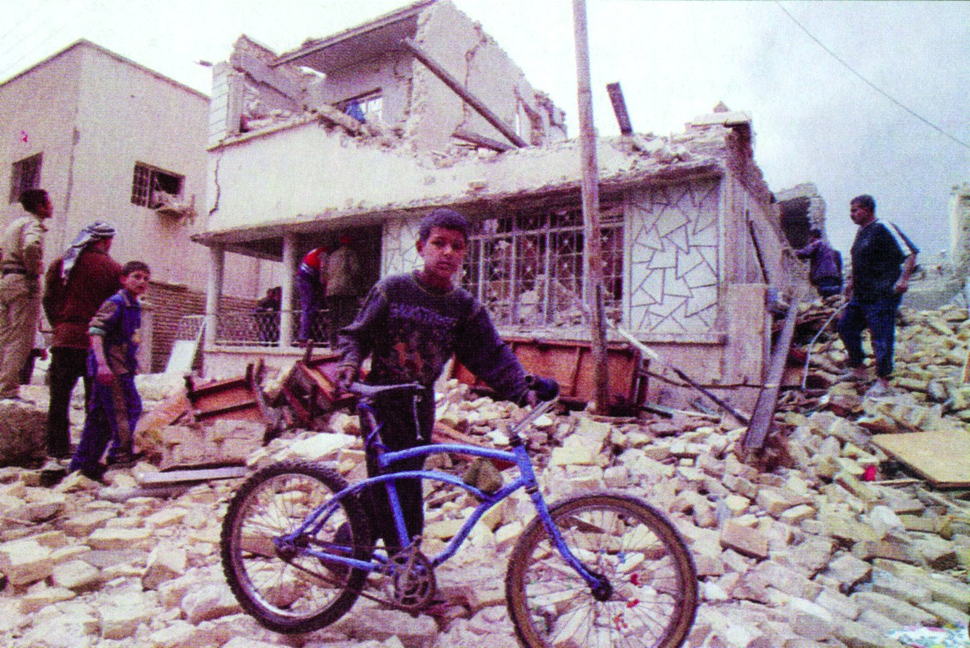

Εικ.10.10 Πόλεμος στο Ιράκ: κατάκτηση της χώρας και των πλουτοπαραγωγικών πηγών ή απελευθέρωση του Ιρακινού λαού; (Φωτογραφικό Αρχείο Αθηναϊκού Πρα-κτορείου Ειδήσεων).

83 / 207-208
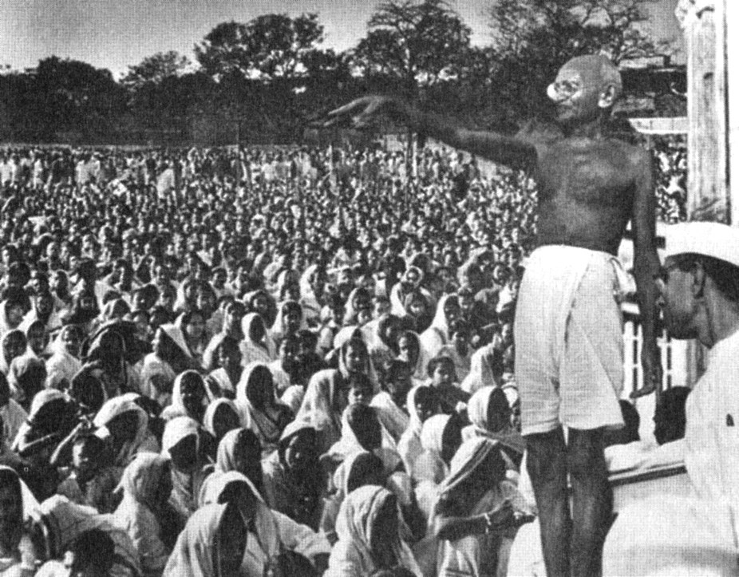

Εικ.10.11 Μαχάτμα Γκάντι (1869 -1948): Πρωτεργάτης της μη βίας και ηγετική φυσιογνωμία των Ινδών στον αγώνα κατά της βρετανικής αποικιοκρατίας (Microsoft Encarta 97 Encyclopedia).
84 / 208

β. Οι βίαιες συγκρούσεις εντός των συνόρων των κρατών (επανάσταση, εμφύλιος πόλεμος)

Ο 20ός αιώνας χαρακτηρίζεται ως αιώνας των επα-ναστάσεων. Επανάσταση σημαίνει ρήξη με την κρατού-σα κοινωνικοοικονομική τάξη πραγμάτων. Η Οκτωβρι-ανή Επανάσταση στη Ρωσία (1917) και η Κινεζική Επα-νάσταση (1949) έχουν βαρύνουσα ιστορική σημασία, γιατί οριοθετούν μεγάλες αλλαγές για όλο τον κόσμο.
Ο εμφύλιος πόλεμος διεξάγεται μεταξύ αντιπάλων που συνυπάρχουν στον ίδιο γεωγραφικό χώρο (ομοε-θνών), με στόχο την κατάκτηση της πολιτικής εξουσίας. Παραδείγματα εμφύλιων πολέμων έχουμε τόσο στην Ελλάδα (1945-1949), με διαχωρισμό των Ελλήνων στη βάση του πολιτικού τους φρονήματος («κομμουνιστές» και «εθνικόφρονες»), όσο και στην Ισπανία (1936-1939), με αντίπαλες ομάδες τους «δημοκρατικούς» και τους «φασίστες».
Οι εμφύλιοι πόλεμοι λαμβάνουν σημαντικές πολιτι-κοκοινωνικές διαστάσεις και συνήθως υποκρύπτουν οι-κονομικά συμφέροντα. Πρόσφατα παραδείγματα αποτε-λούν οι εμφύλιοι πόλεμοι στο Ελ Σαλβαδόρ (1991, Συμ-φωνία Ειρήνης), στη Ρουάντα (1994, μεταξύ των φυλών Χούτου και Τούτσι, κατά τον οποίο σκοτώθηκαν 500.000 Τούτσι), στη Βοσνία-Ερζεγοβίνη (1995).

γ. Τα αίτια των πολέμων

Τα αίτια, οι αφορμές και οι παράγοντες του πολέμου διαφοροποιούνται ανάλογα με την κοινωνία και τη χρο-νική περίοδο στην οποία αναφερόμαστε.
Οι θεωρίες που αναπτύχθηκαν ποικίλλουν και δί-νουν έμφαση σε επιμέρους στοιχεία που προξενούν τις πολεμικές συγκρούσεις. Σύμφωνα με μια πρώτη θεωρη-τική άποψη, ο πόλεμος θεωρείται αποτέλεσμα της επι-θετικής φύσης και των ενστίκτων του ανθρώπου, της ανάγκης του να επιβληθεί, να επικρατήσει στο έδαφος και στον αγώνα επιβίωσης και κυριαρχίας έναντι άλλων ομάδων (π.χ. φυλών, εθνών, κρατών). Η προσπάθεια επιστημόνων να εξηγήσουν τον πόλεμο και τις συ-γκρούσεις μεταξύ ανθρώπων με αναγωγή σε βιολογικά αίτια (ένστικτα και έμφυτα χαρακτηριστικά) εντάσσεται σε έναν ειδικότερο κλάδο της κοινωνιολογίας, τη βιο-κοινωνιολογία, που δεν έχει πολλούς οπαδούς μεταξύ των σύγχρονων κοινωνιολόγων.
85 / 208
Αντίθετα, για τη σύγχρονη κοινωνιολογία ο πόλε-μος δεν έχει καμία σχέση με ένστικτα ή έμφυτα στον άνθρωπο χαρακτηριστικά και ορμές. Οι ρίζες του πολέ-μου θα πρέπει να αναζητηθούν στον πολιτισμό, την κουλτούρα, τα σύμβολα, τις αξίες, τις στάσεις, που μα-θαίνονται από τους ανθρώπους μέσω της πρωτογενούς και της δευτερογενούς κοινωνικοποίησης, καθώς και στα συμφέροντα των ανθρώπων και των διάφορων κοινωνικών ομάδων, τάξεων και κρατών. Ειδικότερα η υπεράσπιση ή η τάση επέκτασης των οικονομικών συμφερόντων δεν έπαψε ποτέ να αποτελεί τη βαθύτερη αιτία του πολέμου. Στο πρόσφατο παρελθόν οι αιτίες αυτές υπογραμμίστηκαν τόσο από τους κλασικούς μαρ-ξιστές, που επισήμαναν τα οικονομικά αίτια του ιμπε-ριαλισμού (π.χ. ιδιοποίηση πλουτοπαραγωγικών πη-γών, άνοιγμα νέων αγορών για βιομηχανικά προϊόντα, οικονομική ύφεση στη «μητρόπολη»), όσο και από τους νεότερους μελετητές, που επισήμαναν τη διαπλοκή με-ταξύ οικονομικής (βιομηχανίας όπλων), πολιτικής και στρατιωτικής ηγεσίας των κρατών.
86 / 209
«Ο πόλεμος, σαν ομαδικό κοινωνικό φαινόμενο, δη-μιουργήθηκε από τον καιρό που ο άνθρωπος, από την κατάσταση της πρωτόγονης κοινοχτημοσύνης ή της ανυπαρξίας της ιδιοκτησίας, πέρασε στον κατα-μερισμό της δουλειάς, στην ιδιοκτησία των μέσων και στην ιδιοποίηση των προϊόντων της παραγωγής και στην κοινωνική διαφοροποίηση..» [Δ.Γληνός, 1976:79].
«Οι πόλεμοι του 20ού αιώνα χρεώνονται κατά κανό-να στο μιλιταρισμό* (βλ. γλωσσάριο), στον αυταρχι-σμό, στον ακραίο εθνικισμό, στο φασισμό, στο ρα-τσισμό και τον ιμπεριαλισμό* (βλ. γλωσσάριο)» (Γ. Πάσχος, 2004:626).

δ. Συνέπειες των πολέμων

Στις σημαντικότερες συνέπειες των πολέμων συγκα-ταλέγονται:
87 / 209
• η απώλεια της ζωής εκατομμυρίων ανθρώπων (π.χ. B' Παγκόσμιος Πόλεμος),
• ο θάνατος μικρών παιδιών και η χρησιμοποίηση ανηλίκων ως στρατιωτών σε πολλές χώρες στον κό-σμο,
• η εμφάνιση αστέγων και προσφύγων (π.χ. εμφύ-λιες συρράξεις στην Αφρική),
• οι τραυματικές εμπειρίες των αμάχων και των στρατιωτών, που τους «σημαδεύουν» στο υπόλοιπο της ζωής τους (π.χ. πόλεμος του Βιετνάμ),
• η καταστροφή των περιουσιακών στοιχείων των ατόμων, αλλά και των πλουτοπαραγωγικών πηγών των κρατών (π.χ. πόλεμος στο Ιράκ).

Η οδύνη του πολέμου
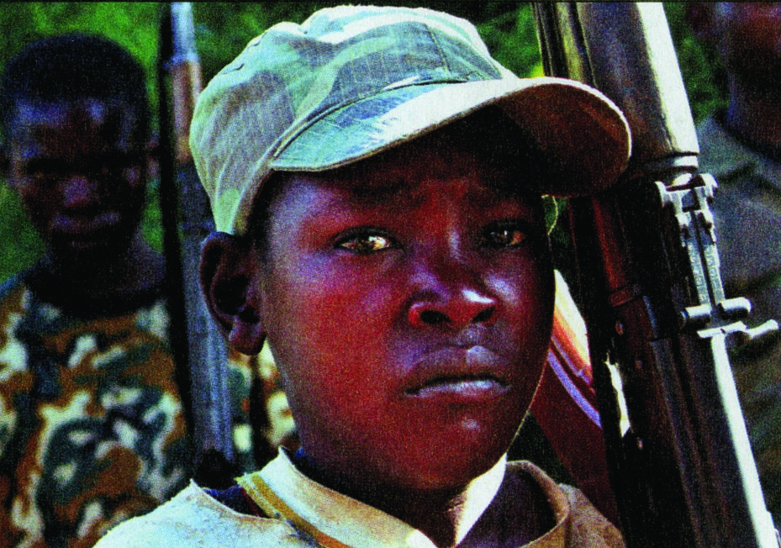

Εικ.10.12 Παιδιά-στρατιώτες: μια από τις σκοτεινότε-ρες πτυχές του πολέμου (Φωτογραφικό Αρχείο Ρόιτερ).
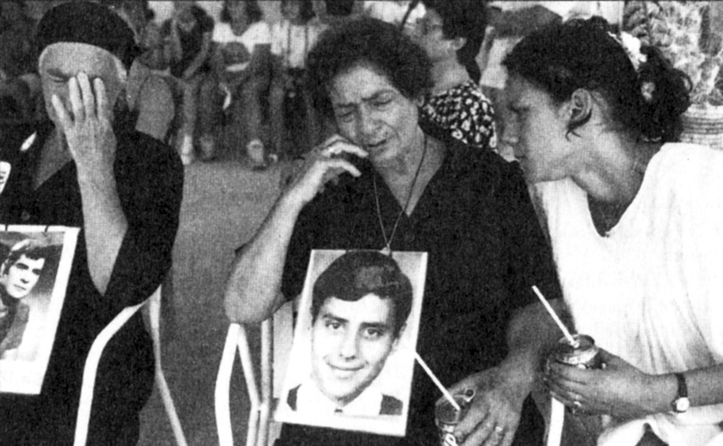
Εικ.10.13α Μάνες αγνοούμενων Ελλήνων και Ελληνοκυ-πρίων από την τουρκική εισβολή στην Κύπρο το 1974 (Ιστορία του νέου Ελληνισμού, 1770-2000, τόμος 10ος, τεύχος 4ο, εκδ. Ελληνικά Γράμματα).

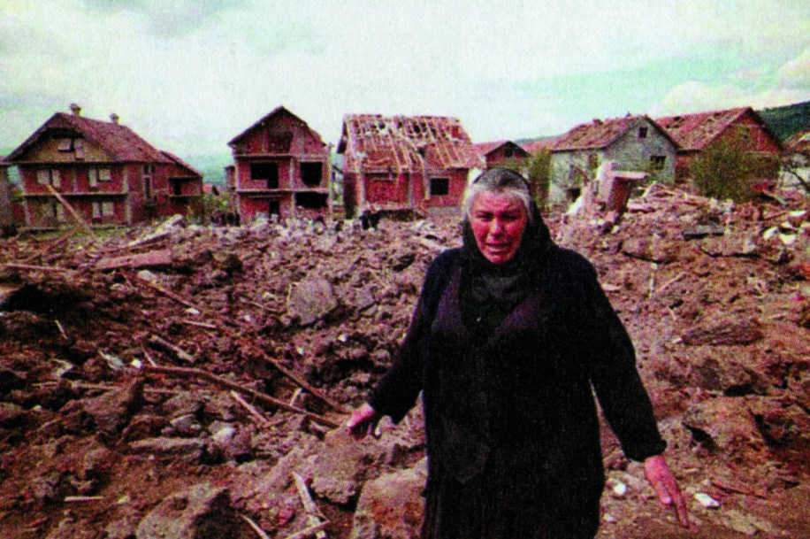
Εικ.10.13β
Αναζητώντας στήριγμα μετά τους βομβαρδι-σμούς στην πρώ-ην Γιουγκοσλα-βία (Φωτογραφι-κό Αρχείο Αθη-ναϊκού Πρακτο-ρείου Ειδήσεων).
88 / 209-210
Έκθεση UNICEF: Η κατάσταση των παιδιών στον κόσμο (2005)

«Τα παιδιά είναι πάντοτε τα πρώτα θύματα των ένο-πλων συρράξεων. Ακόμα και αν δε σκοτωθούν ή τραυματιστούν μπορεί να μείνουν ορφανά, να πέ-σουν θύματα απαγωγής ή να μείνουν με ψυχολογικά τραύματα και βαθιά θλίψη από την άμεση έκθεση στη
10.3.2 Τρομοκρατία
βία, τον εκτοπισμό, τη φτώχεια ή το χαμό αγαπημέ-νων προσώπων. Αυτά που επιβιώνουν συχνά βρί-σκονται σε μια μάχη άλλου είδους, ενάντια στις ασθέ-νειες, την αναζήτηση καταφυγίου, την έλλειψη βασι-κών υπηρεσιών και την πείνα. Τα σχολεία, επίσης μπορούν να μπουν στη δίνη της βίας, συχνά με τρα-γικές συνέπειες. Τα παιδιά μπορούν να στρατολογη-θούν διά της βίας ως μαχητές ή σκλάβοι, να βιώσουν σεξουαλική κακοποίηση ή να εκτεθούν σε εκρηκτικές ύλες -απομεινάρια του πολέμου- που σκοτώνουν ή ακρωτηριάζουν χιλιάδες κάθε χρόνο...» (www.unicef.gr/reports/sowcr2005.php)

Ο όρος «τρομοκρατία» εμφανίζεται για πρώτη φορά την περίοδο της Γαλλικής Επανάστασης και δηλώνει μια σειρά από οικονομικά, νομικά και πολιτικά μέτρα (όπως, για παράδειγμα, κατάσχεση περιουσιακών στοιχείων, κατάργηση της υπεράσπισης του κατηγο-ρουμένου από συνήγορο, παραβίαση του οικογενεια-κού ασύλου από τις δημοτικές αρχές κ.ά.) που πήρε ο Ροβεσπιέρος (1793-1794) προκειμένου να αντιμετωπί-σει τις δολοπλοκίες των αντεπαναστατών και να στηρί-ξει την εθνική άμυνα και την επαναστατική κυβέρνηση. Από αυτή την «επαναστατικώ δικαίω τρομοκρατία» που αμφισβήτησε την καθεστηκυία τάξη, μέχρι τις τρο-μοκρατικές ενέργειες που γίνονται σήμερα σε διάφορα μέρη του κόσμου υπάρχει μια μεγάλη εννοιολογική απόσταση.
89 / 210
Στη σύγχρονη εποχή, τόσο τα κράτη, οι διεθνείς οργανισμοί και η Ευρωπαϊκή Ένωση όσο και η επιστη-μονική κοινότητα έχουν επιχειρήσει να ορίσουν την τρομοκρατία, χωρίς όμως να καταλήξουν σε έναν ενιαίο ορισμό του σύνθετου και ιδεολογικά φορτισμένου αυ-τού κοινωνικού φαινομένου. Γενικά, επικρατούν δύο απόψεις:
• Η πρώτη αντιμετωπίζει την τρομοκρατία ως μια παράνομη και εγκληματική πράξη βίας ή απειλή χρή-σης βίας. Η χώρα μας κατατάσσει την τρομοκρατία στο οργανωμένο έγκλημα.
• Η δεύτερη αντιμετωπίζει την τρομοκρατία ως ένα «μέσο πολιτικής σύγκρουσης» για την επίτευξη κά-ποιων πολιτικών σκοπών. Οι υποστηρικτές της άπο-ψης αυτής θεωρούν ότι η τρομοκρατία εμπεριέχει και στοιχεία πολεμικής σύρραξης, μιας σύρραξης όμως ιδιότυπης, ασύμμετρης μορφής.
90 / 210
Σύμφωνα με τη δεύτερη άποψη, η τρομοκρατία μπορεί να προέλθει τόσο από «μη κρατικούς» όσο και από «κρατικούς παίκτες», είτε αυτοί είναι κρατικοί παράγοντες που καταχρώνται την εξουσία είτε παρα-κρατικές οργανώσεις. Παράδειγμα αποτελούν οι οργα-νώσεις που δρούσαν στο πλαίσιο φασιστικών καθε-στώτων σε χώρες της Λατινικής Αμερικής και οργάνω-ναν απαγωγές και εξαφανίσεις χιλιάδων αντιφρονού-ντων πολιτών.
«Ας εξετάσουμε όμως την περίπτωση των "κρατικών παικτών". Η ανάλυση του Weber για το ρόλο του κρά-τους, το οποίο "έχει το μονοπώλιο της νόμιμης χρή-σης της φυσικής βίας εντός της επικράτειάς του" προϋποθέτει ότι η ίδια η λογική του κράτους διέπεται από το δικαίωμα του να κάνει χρήση βίας, χωρίς αυ-τό να συνεπάγεται αυτομάτως και τη νομιμοποίηση κάθε πράξης βίας. Η χρήση βίας εκ μέρους του κρά-τους συχνά μπορεί να λάβει μορφές που αντιβαίνουν στην έννοια του δικαίου. Η έννοια του αυτόνομου και αυτοδίκαιου κράτους δεν δικαιώνει και την έννοια της χρήσης βίας κατά των πολιτών του» (Μ. Μπόση, 2000: 137)

Ασύμμετρες μορφές πολέμου

«Ακόμη από την ιστορία ξέρουμε πως μέχρι σήμερα όλοι οι πόλεμοι διεξάγονταν μεταξύ δυο καλά καθορι-σμένων και οργανωμένων εχθρών που είχαν ξεκάθα-ρους σκοπούς και στόχους... 'Ομως, μετά τα τρομο-κρατικά χτυπήματα του... Σεπτεμβρίου (11/9/2001) βρισκόμαστε μπροστά σε νέο είδος πολέμου, όπου δεν γίνεται πόλεμος μεταξύ συγκεκριμένων κρατών, αλλά πόλεμος εναντίον ενός αόρατου εχθρού που δεν έχει καθορισμένα σύνορα ούτε καθορισμένη χώ-ρα και εθνικότητα και ο οποίος δεν στράφηκε συγκε- κριμένα κατά μιας χώρας αλλά εναντίον ενός πολιτι-σμού ..και ενός τρόπου ζωής που διαφέρει ριζικά από το δικό του» (Γ.Ν. Γαλάνης, 2003:40).

91 / 210-211
Οι πρόσφατες τρομοκρατικές επιθέσεις ανά τον κό-σμο φέρνουν στην επιφάνεια ερωτήματα σχετικά με τα αίτια, αλλά και την αντιμετώπιση του φαινομένου της τρομοκρατίας. Τι γεννά λοιπόν την τρομοκρατία; Μια πρώτη απάντηση μπορεί να προκύψει, αν εξετάσει κα-νείς τις προκηρύξεις με τις οποίες οι ίδιες οι οργανώ-σεις αιτιολογούν την πράξη τους. Η αιτιολογία που χρη-σιμοποιείται συνήθως από τους τρομοκράτες είναι ότι με τη πράξη τους επιχειρούν να αντιμετωπίσουν μια αδικία, να «διορθώσουν» κάποια «κακώς κείμενα». Μια δεύτερη απάντηση δίνουν οι κοινωνικοί επιστήμονες, οι οποίοι αναζητούν τις ρίζες της τρομοκρατίας στη φτώχεια, στον ιμπεριαλισμό και στην εκμετάλλευση των πλουτοπαραγωγικών πηγών των χωρών του Τρί-του Κόσμου ή ακόμη σε συγκρούσεις θρησκειών, πολι-τισμών και τρόπων ζωής που συνοδεύουν τις περιό-δους μετάβασης και εκκοσμίκευσης* (βλ. γλωσσάριο) των κοινωνιών.
92 / 211
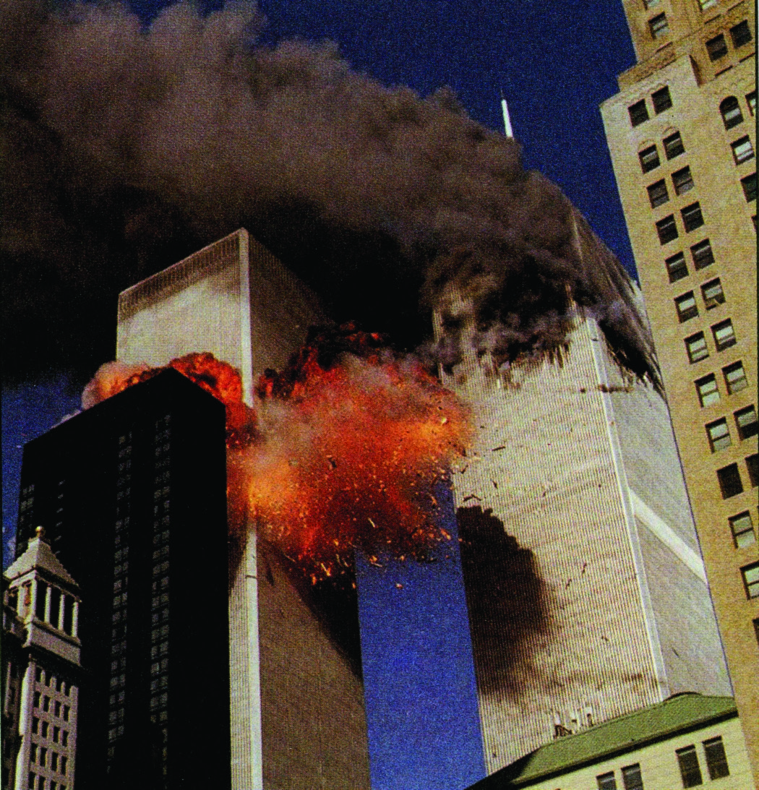
Εικ.10.14 Το τρομοκρατικό χτύ-πημα στους Δίδυ-μους Πύργους της Νέας Υόρκης στις 11-9-2001 (Φωτο-γραφικό Αρχείο του Associated Press)

10.3.3 Συνέπειες και αντιμετώπιση της τρομοκρατίας

Η απώλεια της ζωής χιλιάδων ανθρώπων, ο φόβος των πολιτών, οι τραυματικές (σωματικές και ψυχικές) εμπειρίες των διασωθέντων, οι υλικές καταστροφές και η οικονομική ύφεση αποτελούν τις σημαντικότερες επι-πτώσεις της τρομοκρατίας. Ωστόσο, στις «παράπλευ-ρες» συνέπειες της τρομοκρατίας πρέπει να εντάξουμε και την ενίσχυση των στερεότυπων καθώς και την εμ-φάνιση φαινομένων αυτοδικίας και εκδίκησης από φα-σιστικές οργανώσεις κατά των μεταναστών που εικάζε-ται ότι κατάγονται από χώρες προέλευσης των τρομο-κρατών.
Όσον αφορά την αντιμετώπιση της τρομοκρατίας σε κοινωνικό και πολιτικό επίπεδο, παρατηρείται ότι πολ-λές χώρες προβαίνουν σε νομοθετικές ρυθμίσεις που περιορίζουν τις ατομικές ελευθερίες και τα δικαιώματα των πολιτών, δίνοντας προτεραιότητα σε θέματα ασφά-λειας. Σε διεθνές επίπεδο, η τρομοκρατία μπορεί να οδηγήσει και σε πολέμους, διαιωνίζοντας έτσι ένα φαύλο κύκλο βίας.
93 / 211
Ωστόσο, η περιστολή των δικαιωμάτων των πολι-τών, με αφορμή την αντιμετώπιση της τρομοκρατίας, θέτει σε κίνδυνο την ίδια τη δημοκρατία, η οποία φαίνε-ται έτσι να αντιφάσκει προς την ουσία και τις διακηρύ-ξεις της, ενώ παράλληλα καθίσταται περισσότερο ευά-λωτη σε εκτροπές και παράνομες μορφές βίας.
Είναι γνωστό ότι τα κράτη προσπαθούν να αντιμε-τωπίσουν την τρομοκρατία κυρίως με νομοθετικά και κατασταλτικά μέτρα (καταδίωξη, πόλεμος, σύλληψη, φυλάκιση, εξόντωση κτλ.). Αναμφίβολα τα μέτρα αυτά μπορούν να έχουν κάποια βραχυπρόθεσμα αποτελέ-σματα, αλλά για τη μακροπρόθεσμη αντιμετώπιση της τρομοκρατίας θα πρέπει η διεθνής κοινότητα να επιλύ-σει τα οικονομικά, τα πολιτικά και τα πολιτισμικά προ-βλήματα που γεννούν την τρομοκρατία.
Τελικά, σε μια κοινωνία με δημοκρατικά εκλεγμένη κυβέρνηση οι πολίτες μπορούν να διατυπώσουν τις α-πόψεις, τις κρίσεις τους, τις αντιρρήσεις και τις ιδεολο-γικές τους θέσεις μέσα από τους πολυάριθμους πολιτι-κούς φορείς. Οι πολίτες με τη συμμετοχή τους μπορούν να χρησιμοποιήσουν όλα εκείνα τα νόμιμα μέσα που στοχεύουν σε μια ειρηνική (όχι βίαιη) επίλυση των αιτη-μάτων τους.
«Βλέπουμε τον κόσμο ως ομοσπονδία θρησκειών και όχι ανθρώπινων όντων και από εκεί προέρχεται η βία. Η δέσμευση της δημοκρατίας αφορά σε άτομα και όχι σε θρησκευτικές ομάδες. Είναι λάθος να βλέ-πουμε τους ανθρώπους ως μέρος του πολιτισμού στον οποίο ζουν και όχι ως ανθρώπους. Ας ορίζουμε τους εαυτούς μας όπως θέλουμε και όχι μέσα στα κουτιά που μας βάζουν» (απόσπασμα άρθρου του Ινδού οικονομολόγου Αμάρτυα Σεν, Ταχυδρόμος, 13/8/2005).

10.4. Αντιμετώπιση της προκατάληψης και της οργα-νωμένης βίας

Η κρισιμότητα ορισμένων ζητημάτων στην εποχή μας θέτει σε όλους κάποια εύλογα ερωτήματα όπως: ποιο είναι το μέλλον της ανθρωπότητας τον 21ο αιώνα; Οι προκαταλήψεις και η ρατσιστική συμπεριφορά θα υποχωρήσουν ή θα επικρατήσει το μισαλλόδοξο πνεύ-μα; Η ανάγκη για μετανάστευση θα εκλείψει, έτσι ώστε όλοι οι άνθρωποι να μπορούν να ευημερούν στη χώρα τους, χωρίς ανασφάλεια, φτώχεια και αβεβαιότητα;
Καίριο ζήτημα είναι το αν οι διεθνείς οργανισμοί θα μπορέσουν να υπερασπιστούν τις αρχές βάσει των οποίων δημιουργήθηκαν, δηλαδή το δίκαιο, την ειρήνη και την ευημερία των λαών, ή αν ο ρόλος τους θα περι-οριστεί σε ανθρωπιστικού τύπου παρεμβάσεις.
94 / 211-212
Βέβαια, η αντιμετώπιση της προκατάληψης, του ρατσισμού και της οργανωμένης βίας - τα οποία είναι άρρηκτα συνδεδεμένα μεταξύ τους - είναι δύσκολο να επιτευχθεί, όχι όμως ακατόρθωτο, αφού εξαρτάται από τη δράση των ατόμων, των συλλογικών φορέων κάθε κοινωνίας, αλλά και των προτεραιοτήτων που θα θέσει η διεθνής κοινότητα (μέσω των διεθνών οργανισμών). Πάνω από όλα είναι απαραίτητο να υπάρξει συνειδητή δραστηριοποίηση σε όλα τα επίπεδα, ώστε να απαλλα-γεί η ανθρωπότητα, αν όχι από τους πολέμους και τις συρράξεις γενικά, τουλάχιστον από την επικρατούσα κουλτούρα του πολέμου και της σύγκρουσης, η οποία επιστρατεύεται πολλές φορές για να λύσει τα προβλή-ματα, ενώ ουσιαστικά τα πολλαπλασιάζει.
Σε επίπεδο ατομικό είναι σημαντικό να αναλογι-στούμε το πώς βλέπουμε τον «άλλον», το διαφορετικό. Για παράδειγμα, το θρήσκευμα ή η εθνικότητα του άλ-λου πρέπει να καθορίζουν τη φιλία ή θα πρέπει να δίνε-ται προτεραιότητα στο χαρακτήρα;
«Οι άνθρωποι θα είναι ασφαλείς μόνο όταν μάθουν να συμπεριφέρονται μεταξύ τους ως ίσοι και αδέλφια. Οποιοδήποτε άλλο σύστημα άμυνας και ασφάλειας είναι μάταιο»
«Η πολιτική του οφθαλμός αντί οφθαλμού θα δημι-ουργούσε έναν κόσμο από τυφλούς»
(Μ. Γκάντι, «Πρόσωπα που άλλαξαν την πορεία του κόσμου» Το Βήμα της Κυριακής, 7-10-2001).

95 / 212
Διακήρυξη των Ανθρώπινων Δικαιωμάτων Ο.Η.Ε. (1948), άρθρα 1 και 2

«Όλοι οι άνθρωποι γεννιούνται ίσοι στην αξιοπρέπει-α και τα δικαιώματα, χωρίς καμιά απολύτως διάκρι-ση,…ειδικότερα ως προς τη φυλή, το χρώμα, το φύ-λο, τη γλώσσα, τη θρησκεία, τις πολιτικές ή άλλες πε-ποιθήσεις, την εθνική ή κοινωνική καταγωγή, την ιδι-οκτησία, τη γέννηση ή άλλη κατάσταση. (Τα Ηνωμένα Έθνη, 1996: 193).
Εικ.10.15 Η αφίσα του 10ου Αντιρατσιστικού Φεστιβάλ της Αθήνας, 1-3 Ιουλίου 2005.

Η αναγνώριση της ετερότητας συμβάλλει στην καλ-λιέργεια του σεβασμού του άλλου. Η σύναψη κοινωνι-κών σχέσεων μας κάνει πολλές φορές να αναμετρηθού-με με τα στερεότυπα και τις προκαταλήψεις μας.
96 / 212-213
Σε επίπεδο κοινωνικό μπορούν να γίνουν παρεμβά-σεις στο πλαίσιο των πρωτογενών και των δευτερογε-νών φορέων κοινωνικοποίησης:
• Οικογένεια. Εάν τα στερεότυπα και οι προκαταλή-ψεις αναπαράγονται στο πλαίσιο της οικογένειας, δεν προάγεται η ανεκτικότητα και επομένως περιορίζονται οι δυνατότητες κοινωνικότητας. Ως εκ τούτου το περιε-χόμενο της κοινωνικοποίησης διαδραματίζει σημαντικό ρόλο στην κατανόηση των ατομικών και των κοινωνι-κών δικαιωμάτων και στην εσωτερίκευση των αξιών που προάγουν την ανεκτικότητα.
• Μ.Μ.Ε. Τα πρότυπα που προβάλλονται πολλές φορές από τα Μ.Μ.Ε. στέλνουν αντιφατικά μηνύματα, τα οποία προσλαμβάνονται συχνά άκριτα από τα νεαρά κυρίως άτομα ενδυναμώνοντας τη σύγχυση. Η προβο-λή ταινιών βίας από την τηλεόραση δεν καλλιεργεί την ειρηνική επίλυση των διενέξεων. Εδώ έχουν ευθύνη να αντιδράσουν τόσο οι κοινωνικές οργανώσεις όσο και οι τηλεθεατές.
97 / 213
• Σχολείο. Η καλλιέργεια αντιλήψεων σχετικά με την ισοτιμία όλων των ανθρώπων και η εμπέδωση της «πολιτισμικής σχετικότητας»* (βλ. γλωσσάριο) ενισχύ-ουν τις κοινωνικές δεξιότητες όπως την επικοινωνία, την αλληλεγγύη, τις πανανθρώπινες αξίες της ειρήνης και της ελευθερίας. Το σχολείο μπορεί να συμβάλει ση-μαντικά στην καλλιέργεια της αξίας του διαλόγου ως μέ-σου ειρηνικής επίλυσης των συγκρούσεων.
Αξίζει να προστεθεί ότι μέσα από τη διαπολιτισμική εκπαίδευση, η οποία δεν πρέπει να περιορίζεται μόνο στα «διαπολιτισμικά σχολεία», το σχολείο και ευρύτερα η κοινωνία θα πρέπει να διασφαλίσουν ίσες ευκαιρίες για όλους τους μαθητές ανεξάρτητα από την εθνική και την πολιτισμική προέλευσή τους. Η διαπολιτισμική εκ-παίδευση είναι αναγκαία όχι μόνο λόγω της ύπαρξης των αλλοδαπών μαθητών στο σχολείο η αξία της είναι πολύ μεγαλύτερη συνολικά, ακριβώς γιατί παρουσιάζει πολύπλευρα ένα θέμα, ενώ «μια μονοδιάστατη, για πα-ράδειγμα, παρουσίαση της θρησκείας, της ιστορίας, της γεωγραφίας, της λογοτεχνίας, της κοινωνιολογίας κτλ. δεν παρέχει τις προϋποθέσεις...να αναπτυχθεί η κριτική σκέψη» (Γ. Μάρκου, 1997:246).
• Κοινωνία των πολιτών. Οι συλλογικές δράσεις των πολιτών όπως τα κινήματα ειρήνης, οι οργανώσεις υπεράσπισης των δικαιωμάτων των ατόμων, οι διασυ-νοριακές οργανώσεις αρωγής σε περιπτώσεις κατα-στροφών, τα οικολογικά κινήματα αποτελούν τον ελπι-δοφόρο αντίλογο στις μορφές βίας που αναπτύσσονται σε διάφορες χώρες και περιοχές.
98 / 213-214
Έξι βήματα αντιμετώπισης της σύγκρουσης στο σχολείο
• «Προσδιορισμός του προβλήματος και του επιπέ-δου επίλυσής του.
• Αποστασιοποίηση των ατόμων από το πρόβλημα και διάκριση των πραγματικών ζητημάτων αντιπαρά-θεσης από τα ζητήματα διαπροσωπικών σχέσεων. Διατύπωση διαδικαστικών κανόνων και κανόνων του παιχνιδιού επίλυσης προβλήματος.
• Εντοπισμός κινήτρων, αναγκών και συμφερόντων που οδηγούν στη σύγκρουση.
• Αναζήτηση εναλλακτικών επιλογών που να αποτε-λούν λύσεις και να ικανοποιούν τα συμφέροντα όλων.
• Αξιολόγηση των εναλλακτικών επιλογών με βάση αντικειμενικά κριτήρια τα οποία ορίζονται από τις επιθυμίες της μιας πλευράς. Αναζήτηση συμφωνίας που να ικανοποιεί καθέναν από τους εμπλεκόμε-νους» (Π. Χηνάς και Κ. Χρυσαφίδης, 2000:20).

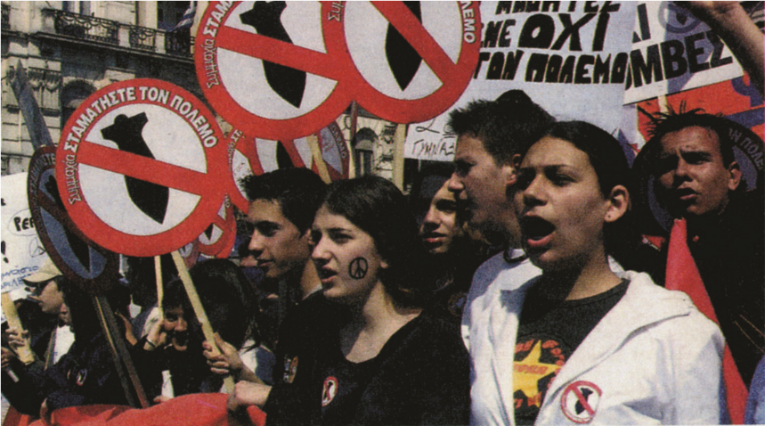
Εικ.10.16β Διαδήλωση κατά του πολέμου στο Ιράκ (Ιστορία του νέου Ελληνισμού: 1770-2000, τόμος 10ος, τεύχος 3ο, εκδ. Ελληνικά Γράμματα).
99 / 214

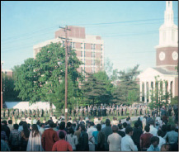
Εικ.10.16α
Διαδήλωση κατά του πολέμου στο Βιετνάμ (Φωτογραφικό αρχείο Ν. Πετρόπουλου).

• Κράτος. Σε πολλές περιπτώσεις τα σύνορα των κρατών προήλθαν από ένοπλες συγκρούσεις και χρη-σιμεύουν στο να διακρίνουν αυτούς που έχουν το δικαί-ωμα να ζουν (και να εργάζονται) στο εσωτερικό των κρατών από εκείνους που δεν το έχουν. Τα πλεονεκτή-ματα αλλά και οι υποχρεώσεις που απορρέουν από αυτό το δικαίωμα γίνονται πολλές φορές αφορμή για φι-λονικίες (σε πολιτικό και σε κοινωνικό επίπεδο), όταν αμφισβητούνται τα κριτήρια με τα οποία έχει κάποιος το δικαίωμα να ανήκει στο συγκεκριμένο κράτος (π.χ. υπηκοότητα, εκλογικό δικαίωμα). Το ελληνικό κράτος έχει πάρει κάποια μέτρα που ενισχύουν την κοινωνική ενσωμάτωση και το σεβασμό της διαφοράς και της ετε-ρότητας (όπως, για παράδειγμα, η αναθεώρηση του οι-κογενειακού δικαίου, η θεσμοθέτηση του νόμου των πο-σοστώσεων για την ισότιμη συμμετοχή ανδρών και γυ-ναικών στην Τοπική Αυτοδιοίκηση, η νομιμοποίηση των μεταναστών, τα εκπαιδευτικά προγράμματα για διάφορες πολιτισμικές ομάδες, η νομοθεσία για τα άτο-μα με ειδικές ανάγκες, η θεσμοθέτηση του Συνηγόρου του Πολίτη). Παρ' όλα αυτά υπάρχουν ακόμη θέματα προς διευθέτηση, κυρίως αυτά που αφορούν την εφαρ-μογή της σχετικής νομοθεσίας στην πράξη και την εξα-σφάλιση της υποδομής για την ουσιαστικότερη ενσω-
100 / 214
«Δεν είναι τυχαίο το γεγονός ότι το πρώτο άρθρο της γαλλικής Διακήρυξης αναφέρεται στα δικαιώματα του ανθρώπου, ενώ το τέταρτο άρθρο στα δικαιώματα του πολίτη. Η διάκριση αυτή ανθρώπου και πολίτη έχει, κατά την άποψή μας, περιοριστική σημασία σε ό,τι αφορά τα υποκείμενα των ανθρώπινων δικαιω-μάτων, καθώς ο πολίτης συνδέεται αλλά και προϋπο-θέτει την ύπαρξη εθνικού κράτους, και με την έννοια αυτή τα ανθρώπινα δικαιώματα δεν ισχύουν γενικά και για όλους τους ανθρώπους, παρά μόνο για εκεί-νους που είναι πολίτες ενός συγκεκριμένου κράτους- έθνους. Το γεγονός αυτό επι βεβαιώνει την εθνοκε-ντρική ερμηνεία των ανθρωπίνων δικαιωμάτων στο βαθμό που εισάγει αναπότρεπτα την έννοια του "Άλλου"..» (Ζ. Παπαδημητρίου, 2000:126).

μάτωση όλων όσοι ζουν και εργάζονται στο ελληνικό
έδαφος.
Σε διεθνές επίπεδο παρεμβάσεις, όσον αφορά τον περιορισμό των συγκρούσεων, μπορούν να γίνουν από διεθνείς οργανισμούς καθώς και από μη κυβερνητικές οργανώσεις. Η ενίσχυση των διεθνών οργανισμών (π.χ. Ο.Η.Ε., Συμβούλιο της Ευρώπης, Οργανισμός Ασφάλειας και Συνεργασίας στην Ευρώπη) μπορεί να συντελέσει στην υπεράσπιση της ειρήνης, γεγονός που θα αποτελούσε ύψιστης σημασίας πολιτική και κοινωνι-κή κληρονομιά για τις μελλοντικές γενεές.
Η ανάπτυξη του πολιτισμού της ειρήνης προϋποθέ-τει την ενδυνάμωση των διεθνών οργανισμών, καθώς και των κινημάτων ειρήνης των πολιτών ανά τον κό-σμο. Είναι γεγονός ότι πολλοί διεθνείς οργανισμοί, με προεξάρχοντα τον Ο.Η.Ε., προσφέρουν τις υπηρεσίες τους σε έκτακτες καταστάσεις και με τον τρόπο αυτό συμβάλλουν στην αντιμετώπιση δυσβάσταχτων κατα-στάσεων που βιώνουν οι άμαχοι όπου γης από τις πο-λεμικές συγκρούσεις.
101 / 215
Από την άλλη πλευρά, οι μη κυβερνητικές οργα-νώσεις (εθελοντικές διεθνείς οργανώσεις) όπως η Διε-θνής Αμνηστία, οι Γιατροί του Κόσμου, οι Γιατροί χωρίς Σύνορα, ο Ερυθρός Σταυρός, η Ερυθρά Ημισέληνος κ.ά. προσφέρουν τη βοήθειά τους με διαφορετικούς τρό-πους και σε διαφορετικό επίπεδο στους πληθυσμούς που υποφέρουν, ανεξάρτητα από την επικρατούσα θρησκεία ή από το σύστημα διακυβέρνησης.
Τέλος, θεωρείται ότι η οικονομική ανάπτυξη των χω-ρών, η εξάλειψη της φτώχειας, η εκπαίδευση για όλους, η ενίσχυση της δημοκρατίας, η καλλιέργεια του διαλό-γου και η πολυεπίπεδη συνεργασία μεταξύ κρατών, διεθνών οργανισμών και οργανώσεων πολιτών για την κοινωνική και την οικονομική πρόοδο μπορούν να επιδράσουν θετικά στην αντιμετώπιση των προκατα-λήψεων, του ρατσισμού και της οργανωμένης βίας.
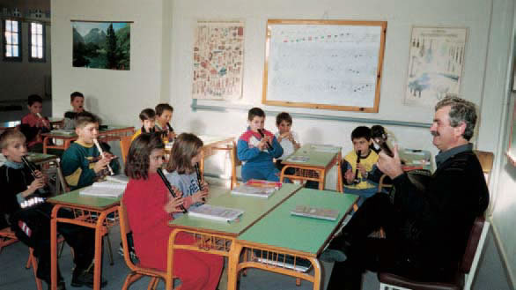
Εικ.10.17 Μουσικό εργαστήρι στον Παρακάλαμο Ιωαννίνων (Φωτογραφικό Αρχείο του προγράμματος ΕΠΕΑΕΚ ΙΙ, «Ένταξη των Τσιγγανοπαίδων στο Σχολείο», Πανεπιστήμιο Ιωαννίνων).
102 / 215
«Η Διεθνής Αμνηστία είναι μια παγκόσμια ανεξάρτη-τη, εθελοντική οργάνωση για την προστασία των αν-θρωπίνων δικαιωμάτων. Δρα για την απελευθέρωση των κρατουμένων συνείδησης, τη δίκαιη και έγκαιρη παραπομπή σε δίκη όλων των πολιτικών κρατουμέ-νων και την κατάργηση των βασανιστηρίων και της ποινής του θανάτου... » (απόσπασμα από φυλλάδιο της Διεθνούς Αμνηστίας).

Ερωτήσεις

1. Να σχολιάσετε την άποψη ότι «ο πολιτισμός είναι στην ουσία έννοιες, οι οποίες αλλάζουν από κοινωνία σε κοινωνία».
2. Να συγκεντρώσετε από λεξικά ελληνικούς φιλοσοφι-κούς ή ιατρικούς όρους τους οποίους έχουν δανειστεί άλλες γλώσσες που γνωρίζετε (π.χ. Αγγλικά, Γαλλικά).
103 / 216
3. Πώς προσδιορίζεται η οικουμενική διάσταση του πο-λιτισμού;
4. Υπάρχει πολιτισμική ομοιογένεια στις κοινωνίες; Να εξηγήσετε την άποψή σας δίνοντας παραδείγματα.
5. Τι ονομάζεται υποπολιτισμός ή υποκουλτούρα;
6. Τι ονομάζουμε μετανάστευση; Για ποιους λόγους με-ταναστεύουν οι άνθρωποι;
7. Ποια είναι η διαφορά μεταξύ οικονομικών μετανα-στών και προσφύγων;
8. Από τα στοιχεία του πίνακα 10.1 (σελ.54-55) να υπο-λογίσετε τα ποσοστά των παλιννοστούντων Ελλήνων κατά χώρα για την περίοδο 1971-85. Τι παρατηρείτε;
9. Τι σημαίνει ο όρος «πρόσφυγας» σύμφωνα με τη Σύμβαση του Ο.Η.Ε.;
10. Ποιες πολιτικές εφαρμόστηκαν για τους μετανάστες στις χώρες της Ε.Ε.;
11. Με βάση άρθρα εφημερίδων να συλλέξετε στοιχεία που αναφέρονται στους μετανάστες και να σχολιάσετε τον τρόπο με τον οποίο αποδίδεται η έννοια της μετα-νάστευσης.
12. Πώς ορίζεται κοινωνιολογικά η μειονότητα; Ποια εί-ναι τα συνήθη χαρακτηριστικά της;
13. Τι είναι τα στερεότυπα;
14. Πώς ορίζεται η προκατάληψη και ποιες είναι οι επι-πτώσεις της στην καθημερινή ζωή; Να αναφέρετε πα-ραδείγματα.
15. Ποια είναι τα κοινωνικά αίτια των προκαταλήψεων;
16. Να αναφέρετε τα οικονομικά αίτια των προκαταλή-ψεων.
17. Να εξηγήσετε ποια είναι τα ψυχοδυναμικά αίτια των προκαταλήψεων.
18. Τι αναφέρει ο κλασικός ορισμός για το ρατσισμό;
19. Τι ονομάζεται κοινωνικός ρατσισμός;
20. Ποιες είναι οι συνέπειες των προκαταλήψεων και του ρατσισμού;
21. Τι είναι πόλεμος;
22. Ποια είναι τα αίτια των πολέμων; Να αναφερθούν συνοπτικά οι διαφορετικές θεωρήσεις.
23. Ποιες είναι οι συνέπειες των πολέμων;
104 / 216
24. Τι είναι τρομοκρατία και ποιες είναι οι συνέπειες της τρομοκρατίας;
25. Ποια είναι η αντιμετώπιση της προκατάληψης σε κοινωνικό επίπεδο;

ΓΛΩΣΣΑΡΙΟ

αποδιοπομπαίος τράγος: Η φράση προέρχεται από την παράδοση των Εβραίων, οι οποίοι κάθε 7 χρόνια φόρ-τωναν τελετουργικά όλα τους τα αμαρτήματα σε έναν τράγο, τον οποίο στη συνέχεια έδιωχναν μακριά από την πόλη, στην έρημο. Μαζί του συμβολικά έδιωχναν και τα αμαρτήματα. Σήμερα η φράση αποδίδεται σε ό-ποιον θεωρούμε υπεύθυνο για ό,τι κακό μας συμβαίνει.

αυτάρκης οικονομία (κοινωνία): Ονομάζεται η κοινω-νία η οποία μπορεί να καλύπτει επαρκώς τις ανάγκες της με ό,τι παράγει στο πλαίσιό της και δείχνει να μην εξαρτάται καθόλου από την αγορά.

βέτο: Άρνηση επικύρωσης μιας απόφασης.

γαμηλιότητα: Στατιστικός μέσος όρος που δείχνει τη συχνότητα των γάμων ανά 1.000 κατοίκους.

γενεαλογική γραμμή: Οι πρόγονοι από τη μεριά του πατέρα (γενεαλογική ανδρική γραμμή) ή οι πρόγονοι από τη μεριά της μητέρας (γενεαλογική γυναικεία γραμ-μή).
105 / 217

γκέτο: Παλαιότερα ο όρος προσδιόριζε την περιτειχι-σμένη και απομονωμένη εβραϊκή συνοικία των ευρω-παϊκών πόλεων. Σήμερα προσδιορίζει το τμήμα μιας πόλης στο οποίο ζει περιθωριοποιημένη μια μειονότη-τα.

γονιμότητα: Στατιστική αναλογία αριθμού γεννήσεων γυναικών αναπαραγωγικής ηλικίας σε δεδομένη χρο-νική περίοδο. Ο όρος «γονιμότητα» προτιμάται από τον όρο «γεννητικότητα» (ιδίως για συγκριτικές αναλύσεις), αφού ο τελευταίος, ο οποίος δείχνει τις γεννήσεις ανά 1.000 κατοίκους, επηρεάζεται σημαντικά από την ηλι-κιακή δομή ενός πληθυσμού.

δείγμα στρωματοποιημένο: Η κατηγοριοποίηση των μελών του πληθυσμού με βάση ένα ή περισσότερα χαρακτηριστικά (στρώματα) και η επιλογή δείγματος από κάθε επιμέρους ομάδα (στρώμα) του πληθυσμού χωριστά.

διάμεσο ισοδύναμο εισόδημα των νοικοκυριών: Η διάμεση τιμή του συνολικού εισοδήματος (από εργασία, περιουσία, κοινωνικές παροχές, συντάξεις κ.ά.) όλων των τύπων νοικοκυριών της χώρας σταθμισμένου ανά-λογα με το μέγεθος και τη σύνθεση των νοικοκυριών (ενήλικες, παιδιά κτλ.). Η διάμεση τιμή είναι η τιμή που χωρίζει την κατανομή του εισοδήματος των νοικοκυ-ριών σε δύο ίσα μέρη.

εκκοσμίκευση: Η απομάκρυνση της κοινωνίας από την κηδεμονία θρησκευτικών θεσμών και συμβόλων. Η εκ-κοσμίκευση περιλαμβάνει τη νομική, τη θεσμική και την πολιτισμική πλευρά της κοινωνίας και εκδηλώνεται με τα εξής χαρακτηριστικά: τη χειραφέτηση των πολιτών και των συλλογικών αναπαραστάσεών τους από κάθε θρησκευτική αναφορά, τη συγκρότηση τομέων γνώσης ανεξάρτητων από τη θρησκεία, την αυτονόμηση της συμπεριφοράς των ατόμων από τις θρησκευτικές επιταγές.
106 / 217

ερωτήσεις κλειστού και ανοικτού τύπου: Οι ερωτήσεις κλειστού τύπου είναι αυτές στις οποίες ο ερωτώμενος απαντά επιλέγοντας μεταξύ προκατασκευασμένων απαντήσεων (π.χ. Ναι/Όχι/Δε Γνωρίζω ή Συμφωνώ απόλυτα /Απλώς συμφωνώ/ Ουδέτερος/Απλώς διαφω-νώ /Διαφωνώ απόλυτα). Οι ερωτήσεις ανοικτού τύπου είναι αυτές στις οποίες ο ερωτώμενος είναι ελεύθερος να απαντήσει όπως εκείνος κρίνει.

ζάντρουγκα: Ο όρος αναφέρεται σε μια μεγάλη οικογέ-νεια σλαβικού τύπου (συναντάται σε πολλές περιοχές των Βαλκανίων) που διέπεται από συλλογικότητα, αλ-ληλοβοήθεια και ισονομία. Η ζάντρουγκα ήταν οργανω-μένη στο πρότυπο μιας ολοκληρωμένης μικροκοινωνί-ας που, χάρη σε έναν ιδιοφυή συνδυασμό γεωργίας, κτηνοτροφίας και οικιακής βιοτεχνίας, μπορούσε να προνοήσει για το σύνολο των αναγκών των μελών της.

θεσμοθετημένος φορέας: Ο φορέας που χρησιμοποιεί τυπικές στρατηγικές (π.χ. κράτος, δικαιοσύνη) για να ρυθμίσει τη συμπεριφορά των ατόμων.

ιμπεριαλισμός: Η επεκτατική πολιτική ενός ισχυρού κράτους έναντι άλλων χωρών, η οποία μπορεί να έχει τη μορφή είτε της εδαφικής κατάκτησης είτε ακόμη της οικονομικής, πολιτικής και πολιτιστικής κηδεμονίας.

καινοτομία: Στον καθημερινό λόγο η λέξη σημαίνει την εισαγωγή καινούργιων μεθόδων, καινούριων μορφών ενέργειας, καινούριων πρακτικών, καινούριων σχέσεων κτλ. Στη θεωρία του Μέρτον «καινοτομία» είναι μια μορ-φή κοινωνικής προσαρμογής, όπου το άτομο αποδέχε-ται τους κοινωνικά προσδιορισμένους σκοπούς (π.χ. της επιτυχίας), αλλά δεν ακολουθεί τους κοινωνικά αποδεκτούς τρόπους (π.χ. σκληρή εργασία κτλ.) προ-κειμένου να πετύχει τους σκοπούς αυτούς. Αντίθετα, ακολουθεί νέους, εναλλακτικούς τρόπους (π.χ. κλοπή) που τον οδηγούν σε παραβατική συμπεριφορά.

κεφαλοχώρι: Υποβαθμισμένη μορφή της παλιάς βαλ-κανικής κοινότητας* στο πλαίσιο της οποίας αναπτύ-χθηκαν από αιώνες παραδειγματικοί πολιτικοί και κοι-νωνικοοικονομικοί θεσμοί στη βάση μιας ευρείας διοι-κητικής αυτονομίας. Όμως η ανάπτυξη του συγκεντρω-τικού κράτους δεν επέτρεψε τη συνέχιση της διοικητι-κής αυτονομίας των κοινοτήτων. Κατ' αυτό τον τρόπο το κοινοτικό σύστημα ατόνησε και δεν μπόρεσε να εκ-πληρώσει τις βασικές λειτουργίες πάνω στις οποίες στήριζε ανέκαθεν τη δύναμή του: δηλαδή το συνδυασμό συλλογικής και ιδιωτικής παραγωγής αγαθών, τη συ-ντονισμένη ανάπτυξη γεωργίας, βιοτεχνίας και εμπορί-ου και, τέλος, την αυτοδιαχείριση.
107 / 217-218

κλειστό ίδρυμα: Όρος που εισήγαγε ο Έρβιν Γκόφμαν, για να χαρακτηρίσει τον τόπο κατοικίας και απασχόλη-σης ενός μεγάλου αριθμού ατόμων που βρίσκονται στην ίδια κατάσταση και τα οποία, ξεκομμένα για μια σημαντική χρονική περίοδο από την ευρύτερη κοινωνί-α, ζουν μαζί υπό συνθήκες περιορισμένης και απόλυτα οργανωμένης διαβίωσης. Νοσοκομεία, οικοτροφεία, στρατώνες, φυλακές, μοναστήρια κτλ. είναι περιπτώ-σεις κλειστών ιδρυμάτων.

κοινό: Σύνολο ατόμων που εκδηλώνουν κοινά ενδιαφέ-ροντα ή συμφέροντα την ίδια χρονική στιγμή ή περίο-δο. Η φυσική γειτνίαση των ατόμων δεν είναι ουσιώδες γνώρισμα της έννοιας του κοινού.

κοινότητα - κοινωνία: Οι έννοιες καθιερώθηκαν, από τον Φ. Τάνις (F. Toennies) ο οποίος θεωρεί ότι αυτό που χαρακτηρίζει την κοινότητα είναι οι προσωπικές και συναισθηματικές σχέσεις μεταξύ των μελών της, ενώ αυτό που χαρακτηρίζει τις σχέσεις των μελών της κοινωνίας είναι το προσωπικό όφελος. Η εκβιομηχάνι-ση επιτάχυνε τη μετάβαση από την κοινότητα στην κοινωνία, από τις συναισθηματικές σχέσεις των ατόμων στις σχέσεις που ρυθμίζονται με βάση το συμφέρον.
108 / 218

κοινωνική ανθρωπολογία: Η κοινωνική ανθρωπολογία και η κοινωνιολογία είναι όροι που δεν προσδιορίζουν στην πραγματικότητα διαφορετικούς επιστημονικούς κλάδους. Η διαφορά τους είναι ότι η κοινωνική ανθρω-πολογία επικεντρώνεται στη μελέτη αγροτικών ή ελάχι-στα διαφοροποιημένων κοινωνιών, ενώ η κοινωνιολο-γία μελετά κοινωνίες σύνθετες ή κατά πολύ διαφορο-ποιημένες. Η πρώτη χρησιμοποιεί κυρίως ποιοτικές μεθόδους ενώ η κοινωνιολογία ποσοτικές μεθόδους βασιζόμενη στις εθνικές στατιστικές.

κοινωνική θέση: Η κοινωνική θέση ορίζεται από το βαθμό και το είδος της κοινωνικής δύναμης (σε πολιτι-κό, οικονομικό και πολιτισμικό επίπεδο) που το άτομο διαθέτει.

κοινωνική κινητικότητα: Η μετακίνηση ενός ατόμου από μια κοινωνική θέση σε μια άλλη, σημαίνει και μετα-κίνηση στο πλαίσιο της κοινωνικής ιεραρχίας. Η μετα-κίνηση, για παράδειγμα, ενός ατόμου από τη θέση του εμπόρου στη θέση του βιομηχάνου είναι μια περίπτωση ανοδικής κοινωνικής κινητικότητας.

κοινωνική πολιτική: Η διορθωτική ή προληπτική πα-ρέμβαση μιας κυβέρνησης στην κοινωνική πραγματι-κότητα με τη λήψη μέτρων που αποσκοπούν στην άμ-βλυνση των κοινωνικών ανισοτήτων και στην προαγω-γή της κοινωνικής δικαιοσύνης. Η κοινωνική πολιτική περιλαμβάνει την κοινωνική ασφάλιση, την παιδεία, την υγεία και πρόνοια, την απασχόληση και την κατοικία.

κουλτούρα: Το σύνολο της πνευματικής δημιουργίας μιας κοινωνίας. Όλες οι κοινωνικές ομάδες έχουν κουλ-τούρα. Είτε αυτή είναι λαϊκή, είτε λόγια. Στις ιεραρχημέ-νες κοινωνίες οι κουλτούρες των διαφορετικών κοινω-νικών ομάδων είναι και οι ίδιες ιεραρχημένες.
109 / 218-219
λόμπι: Ομάδα προσώπων που αναπτύσσουν την πολι-τική τους δράση στους προθαλάμους (lobby) του κοινο-βουλίου ή των γραφείων των πολιτικών και επηρεά-ζουν παρασκηνιακά τις πολιτικές αποφάσεις.
110 / 219

μαζική επικοινωνία: Η μεταβίβαση μηνυμάτων και πλη-ροφοριών από περιορισμένο αριθμό πηγών σε απεριό-ριστο αριθμό ανθρώπων.

μανιφακτούρα: Παραγωγική μονάδα στην οποία εργά-ζονταν επαγγελματίες χειροτέχνες. Χειροτεχνικός ήταν και ο τρόπος παραγωγής.

μιλιταρισμός: Πολιτική αύξησης της επιρροής της στρατιωτικής δύναμης στη σφαίρα της πολιτικής. Ο μι-λιταρισμός οδηγεί στην εγκαθίδρυση της κυριαρχίας των στρατιωτικών και στην υποταγή της πολιτικής, της οικονομίας και του πολιτισμού μιας χώρας σε πολεμι-κούς σκοπούς.

μύθος: Μια συμβολική κατά κανόνα ερμηνεία της πραγ-ματικότητας που προσπαθεί να δώσει ο άνθρωπος με προσφυγή σε αλληγορίες και υπερφυσικές δυνάμεις.

πολιτισμική σχετικότητα: Ο όρος δηλώνει ότι τα κοι-νωνικά φαινόμενα δεν μπορούν να κατανοηθούν και να ερμηνευτούν παρά μόνο στο πλαίσιο του συγκεκριμέ-νου κοινωνικού συστήματος που εμφανίζονται. Για πα-ράδειγμα, τα ήθη και τα έθιμα μιας κοινωνίας δεν μπο-ρούν να αξιολογηθούν με βάση κάποια γενικά κριτήρια. Η αξία τους είναι σχετική και καθορίζεται από την κοι-νωνία στην οποία εμφανίζονται και τις συγκεκριμένες λειτουργίες που επιτελούν εντός της.

πολιτισμός: Το σύνολο των αξιών, των προτύπων, των θεσμών, των εθίμων, των παραδόσεων, των υλικών και
των τεχνολογικών επιτευγμάτων μιας κοινωνίας.

πολυσθένεια: Ο όρος που καθιέρωσε ο καθηγητής κοι-νωνιολογίας Κ. Τσουκαλάς για να προσδιορίσει τους ανθρώπους που ασκούν περισσότερα του ενός επαγ-γέλματα τα οποία ανήκουν σε διαφορετικούς κλάδους της οικονομικής δραστηριότητας, όπως για παράδειγμα ένας αγρότης που καλλιεργεί τη γη και συγχρόνως εκ-μεταλλεύεται μια μικρή τουριστική επιχείρηση ενοικια-ζομένων δωματίων.

πρότυπα συμπεριφοράς: Τρόποι συμπεριφοράς που θεωρούνται αποδεκτοί και με τους οποίους τα άτομα εναρμονίζονται στην καθημερινότητά τους.

ρόμικης: «Αθίγγανοι», «Τσιγγάνοι», «Γύφτοι», «Κατσί-βελοι», «Τουρκόγυφτοι», «Ρομά» ή «Ρομ» είναι μερικοί όροι που χρησιμοποιούνται για να προσδιορίσουν το κομμάτι αυτό του πληθυσμού που διαφοροποιείται σε κάποιο βαθμό (και κυρίως ως προς τις γλωσσικές πρα-κτικές) από τους υπολοίπους κατοίκους της χώρας. Με-ρικοί από αυτούς τους όρους είναι ετεροπροσδιορισμοί (χρησιμοποιούνται ως ετικέτες από τους μη τσιγγά-νους), ενώ κάποιοι άλλοι είναι αυτοπροσδιορισμοί (χρησιμοποιούνται από τους ίδιους για να προσδιορί-σουν τους εαυτούς τους).

συλλογική συνείδηση: Η συνείδηση του κοινωνικού συνόλου, όπως αυτή εκφράζεται μέσα από τη συνείδη-ση των μελών του, την οποία διαμορφώνει. Σύμφωνα με τον Ε. Ντυρκέμ είναι η «συνείδηση των συνειδήσε-ων», που εξασφαλίζει την κοινωνική συνοχή, αποτελεί το θεμέλιο της ανθρώπινης γνώσης και καθορίζει την ατομική συμπεριφορά και τις κοινωνικές σχέσεις.
111 / 219-220
συμβολικό κεφάλαιο: Όρος που καθιέρωσε ο Γάλλος κοινωνιολόγος Π. Μπουρντιέ προκειμένου να προσδιο-ρίσει το σύνολο των δεξιοτήτων και των πολιτισμικών αγαθών που διαθέτει ένα άτομο. Τα πολιτισμικά αυτά αγαθά μπορεί να έχουν τρεις μορφές: α) προδιαθέσεις, κλίσεις, β) υλικά αγαθά (βιβλία, πίνακες, δίσκοι) γ) θε-σμικοί τίτλοι (διπλώματα σπουδών). Ο Μπουρντιέ διέ-κρινε το συμβολικό κεφάλαιο από το κοινωνικό κεφά-λαιο, το οποίο προσδιορίζεται από το δίκτυο των σχέ-σεων και των γνωριμιών που έχει ένα άτομο, αλλά και από το οικονομικό κεφάλαιο το οποίο προσδιορίζεται από το σύνολο των οικονομικών αγαθών και εισοδημά-των που κατέχει.
112 / 220

τελετουργίες μύησης: Τον όρο καθιέρωσε ο εθνολόγος Α. Βαν Ζενέπ (Arnold Van Gennep 1873-1957), προκει-μένου να προσδιορίσει τις πράξεις που συνοδεύουν τη μετάβαση ενός ανθρώπου από μια θέση σε μια άλλη. Όλες οι μεγάλες στιγμές της ζωής ενός ανθρώπου (γέν-νηση, εφηβεία, γάμος, θάνατος κ.ά.) συνοδεύονται από τέτοιου είδους τελετουργίες. Διακρίνει τρεις στιγμές σε κάθε τελετουργία μύησης α) τον αποχωρισμό ή την αποκοπή του ατόμου από την προηγούμενη θέση ή κα-τάσταση, β) το «περιθώριο», που αντιστοιχεί στο διά-στημα ανάμεσα στον αποχωρισμό και την ενσωμάτω-ση, και γ) την ενσωμάτωση κατά την οποία το άτομο επανεντάσσεται στο κοινωνικό περιβάλλον σε νέα κοι-νωνική θέση και με νέο ρόλο.

τσελιγκάτο: Παλιά μορφή συνεταιρισμού μεταξύ διαρ-κώς περιπλανώμενων ποιμένων (φερέοικων). Το τσε-λιγκάτο συγκροτείται στη βάση των αρχών της κοινο-τικής αμοιβαιότητας και υπό την εξουσία ενός αιρετού αρχιτσέλιγκα με ευρύτατες αρμοδιότητες.

τσιφλίκι: Συνδυάζει εκτεταμένες σιτοκαλλιέργειες και κτηνοτροφία χάρη στην εφαρμογή ενός ιδιαίτερου συ-στήματος αγρανάπαυσης. Οι άθλιες συνθήκες διαβίω-σης των κολίγων, η σκληρή εκμετάλλευσή τους και οι αυθαιρεσίες του τσιφλικά συνεργούν ώστε να περιορί-ζονται στο ελάχιστο οι δυνατότητες επέκτασης του σχηματισμού.
113 / 220

υπερπροϊόν: Το πλεόνασμα των προϊόντων που παρά-γονται και δε χρησιμοποιείται για τις ανάγκες του παρα-γωγού, αλλά διατίθεται στην αγορά.

φρυκτωρίες: Ήταν στην αρχαιότητα η μετάδοση σημά-των με πυρσούς (φρυκτούς) σε μακρινές αποστάσεις κατά τη διάρκεια της νύχτας.

χάκερ: Το άτομο που σπάζοντας τους κωδικούς ασφα-λείας εισέρχεται στα συστήματα πληροφόρησης εται-ρειών ή ηλεκτρονικών υπολογιστών διάφορων ατόμων, χωρίς αυτά να έχουν συναινέσει ή να το γνωρίζουν.

χωρικό σύστημα: Μικρογραφία της ζάντρουγκας, που έχει ως χαρακτηριστικό του την πολυκαλλιέργεια σε συνδυασμό με την οικόσιτη κτηνοτροφία. Οι συνθήκες κάτω από τις οποίες λειτουργεί το σύστημα είναι σα-φώς μειονεκτικές εξαιτίας του μικρού μεγέθους της αγροτικής εκμετάλλευσης.

114

ΒΙΒΛΙΟΓΡΑΦΙΑ

1. Anderson C.H. (1986), Προς μια νέα κοινωνιολογία, εκδ. Παπαζήση, Αθήνα.
2. Αλεξιάδης Σ. (1996), Εγχειρίδιο Εγκληματολογίας, εκδ. Σάκκουλας, Αθήνα.
3. Αλεξίου Θ. (2002), Εργασία εκπαίδευση και κοινωνικές τάξεις, εκδ. Παπαζήση, Αθήνα.
4. Άντερσον Μπ. (1997), Φαντασιακές κοινότητες, εκδ. Νεφέλη, Αθήνα.
115 / 221
5. Αντωνοπούλου Μ. (2000), Κοινωνική πράξη και υλι-σμός - Σπουδή στην κοινωνιολογία της γνώσης, εκδ. Αλεξάνδρεια, Αθήνα.
6. Αντωνοπούλου Σ.Μ. (1991), Ο μεταπολεμικός μετα-σχηματισμός της ελληνικής οικονομίας και το οικιστικό φαινόμενο, εκδ. Παπαζήση, Αθήνα.
7. Αστρινάκης Α. (1991), Νεανικές υποκουλτούρες. Πα-ρεκκλίνουσες υποκουλτούρες της νεολαίας της εργατι-κής τάξης. Η βρετανική θεώρηση και η ελληνική εμπειρί-α, εκδ. Παπαζήσης, Αθήνα.
8. Βαξεβανόγλου Α. (2001), Έλληνες Τσιγγάνοι. Περιθω-ριακοί και οικογενειάρχες, εκδ. Αλεξάνδρεια, Αθήνα.
9. Ball A.R. και Peters B.G. (2002), Σύγχρονη πολιτική και διακυβέρνηση. Εισαγωγή στην Πολιτική Επιστήμη, Αθήνα.
10. Βασικά θέματα κοινωνιολογίας και κοινωνιολογικό λεξικό (1982), εκδ. Καστανιώτης, Αθήνα.
11. Βλαχόπουλος Σ., Γεωργούλας Α., Ιντζεσίλογλου Ν., Κάλφας Α. και Μπρίκα Ε. (1998), Κοινωνιολογία, Γ΄ Λυ-κείου, Ο.Ε.Δ.Β.
12. Berard V. (1987), Τουρκία και Ελληνισμός (οδοιπορι-κό στη Μακεδονία), Αθήνα.
13. Bidon A. και Didier L. (1999), Η καθημερινή ζωή των παιδιών στον Μεσαίωνα, εκδ. Αλεξάνδρεια, Αθήνα.
14. Bloch Μ. (1987), Φεουδαλική κοινωνία, εκδ. Κάλβος, Αθήνα.
15. Bourdieu P. (1999), Γλώσσα και συμβολική εξουσία, εκδ. Καρδαμίτσα, Αθήνα
16. Bourdieu P. (2002), Η διάκριση, εκδ. Πατάκης, Αθήνα.
17. Γεωργίου Σ., Δαρεμάς Γ. και Φωτόπουλος Ν. (1999), Κοινωνιολογία της εργασίας-Εργασιακό περιβάλλον, Το-μέας Εφαρμοσμένων Τεχνών, Α' τάξη ΤΕΕ, Ο.Ε.Δ.Β.
18. Γεωργούλας Σ. (2000), Ανήλικοι παραβάτες, εκδ. Ελληνικά Γράμματα, Αθήνα.
19. Γκιζελή Β. (1993), Απλά μαθήματα Κοινωνιολογίας, Ο.Ε.Δ.Β.
20. Γληνός Δ. (1976), Τριλογία Πολέμου, εκδ. Αθηνά, Αθήνα.
21. Champagne P. (2004), Η Κοινωνιολογία, εκδ. Συλλό-γου Ελλήνων Κοινωνιολόγων, Αθήνα.
116 / 221
22. Craib I. (2000), Σύγχρονη Κοινωνική θεωρία, εκδ. Ελ-ληνικά Γράμματα, Αθήνα.
23. Δαμανάκης Μ. (1998), Η εκπαίδευση των παλιννο-στούντων και αλλοδαπών μαθητών στην Ελλάδα. Διαπο-λιτισμική Παιδαγωγική, εκδ.Gutenberg.
24. Δασκαλάκης Η. (1985), Μεταχείριση Εγκληματία, εκδ. Σάκκουλας, Αθήνα.
25. Δραγώνα Θ. Φραγκουδάκη Α. και Σκούρτου Ε. (2001), Εκπαίδευση: Πολιτισμικές διαφορές και κοινωνι-κές ανισότητες, Ελληνικό Ανοικτό Πανεπιστήμιο, Πάτρα.
26. Δρεττάκης Μ. (1991), Η Ανατομία της Βουλής, 1974-1990, εκδ. Gutenberg, Αθήνα.
27. De Montibert C. (2000), Εισαγωγή στην κοινωνιολογι-κή συλλογιστική, εκδ. Καρδαμίτσας, Αθήνα.
28. Εlias Ν. (1997), Η διαδικασία του πολιτισμού - Μια ιστορία της κοινωνικής συμπεριφοράς στη Δύση, εκδ. Αλεξάνδρεια, Αθήνα.
29. Ζολά Ε. (1985), Η ταβέρνα, εκδ. Ζαχαρόπουλος, Αθήνα.
30. Θανοπούλου Μ. Κωτσοβέλου Β. και Παπαρούνη Ρ. (1999), «Η σχέση επαγγελματικής και οικογενειακής ζω-ής των γυναικών-Διερεύνηση της ελληνικής βιβλιογρα-φίας», στο περιοδικό Σύγχρονα Θέματα, τεύχη 71-72.
31. Geertz Cl. (2003), Η ερμηνεία των πολιτισμών, εκδ. Αλεξάνδρεια, Αθήνα.
32. Gellner E. (1992), Έθνη και εθνικισμός, εκδ. Αλεξάν-δρεια, Αθήνα.
33. Giddens A. (2002), Κοινωνιολογία, εκδ. Gutenberg, Αθήνα.
34. Goffman E. (2001), Στίγμα, εκδ. Αλεξάνδρεια, Αθήνα.
35. Hall S. και Gieben B. (2003), Η διαμόρφωση της νε-ωτερικότητας, εκδ. Σαββάλας, Αθήνα.
36. Hobsbawm Ε. (1996), Η εποχή των επαναστάσεων 1789 -1848, εκδ. Μορφωτικό Ίδρυμα Εθνικής Τραπέζης, Αθήνα.
37. Hobsbawm Ε. (1999), Η εποχή των άκρων. Ο σύντο-μος εικοστός αιώνας 1914-1991, εκδ. Θεμέλιο, Αθήνα.
38. Καβουνίδη Τζ. (1984), «Μερικά προβλήματα στη με-λέτη της ιστορίας της ελληνικής οικογένειας», στο πε-ριοδικό Σύγχρονα Θέματα, τεύχος 22.
39. Καράγιωργας Σ., Γεωργακόπουλος Θ., Καραντινός Δ., Λοϊζίδης Γ., Μπούζας Ν., Υφαντόπουλος Γ. και Χρυ-σάκης Μ. (1990), Διαστάσεις της φτώχειας στην Ελλάδα Ε.Κ.Κ.Ε., Αθήνα.
40. ΚαραντίναςΔ.(2001),«Πρόσφατες εξελίξεις στην α-γορά εργασίας», στο Κοινωνικό πορτρέτο της Ελλάδας, Ε.Κ.Κ.Ε., Αθήνα.
117 / 221-222
41. Καφφές Γ. (2001), Τι είναι πόλεμος; Κοινωνιολογία της βίας και του πολέμου, εκδ. Παπαζήσης, Αθήνα.
118 / 222
42. ΚΕΜΕΤΕ - ΟΛΜΕ (2000), Σχολείο χωρίς σύνορα. Μα-θητικά γυμνάσματα στα ανθρώπινα δικαιώματα, Ο.Ε.Δ.Β.
43. Keegan J. (1997), Η ιστορία του πολέμου, εκδ. Νέα Σύνορα.
44. Κοντογιαννοπούλου-Πολυδωρίδη Γ., Σολομών I. και Σταμέλος Γ. (2000), Ανιχνεύοντας την επίδοση στην ελ-ληνική εκπαίδευση, εκδ. Μεταίχμιο, Αθήνα.
45. Λαμπροπούλου Ε.(1997), Η κατασκευή της κοινωνι-κής πραγματικότητας και τα μέσα μαζικής επικοινωνίας, εκδ. Ελληνικά Γράμματα, Αθήνα.
46. Lallement M. (2001), Ιστορία των κοινωνιολογικών ιδεών, εκδ. Μεταίχμιο, Αθήνα.
47. Μαρξ Κ. (1978), Το Κεφάλαιο, εκδ. Σύγχρονη Εποχή, Αθήνα.
48. Marx K. (1975), Οι ταξικοί αγώνες στη Γαλλία, εκδ. Θεμέλιο, Αθήνα.
49. Ματζουράνη Γ.Ζ. (1974), Έλληνες εργάτες στη Γερ-μανία, εκδ. Gutenberg, Αθήνα.
50. Μίχελς Ρ. (1997), Κοινωνιολογία των πολιτικών κομ-μάτων στη σύγχρονη Δημοκρατία, εκδ. Γνώση, Αθήνα.
51. Μουζέλης Ν. (1978), Νέο-ελληνική κοινωνία: όψεις υπανάπτυξης, εκδ. Εξάντας, Αθήνα.
52. Μουσούρου Λ.Μ. (2003), Κοινωνιολογία της Σύγχρο-νης Οικογένειας, εκδ. Gutenberg, Αθήνα.
53. Μπάλιας Ε.(2000),«Δημοκρατία και Δίκαιο: Ανομικά φαινόμενα και εξουσιαστικές πρακτικές στον ελληνικό δημόσιο χώρο» στο Δομές και σχέσεις εξουσίας στη ση-μερινή Ελλάδα, Ίδρυμα Σάκη Καράγιωργα, Αθήνα.
54. Μπόση Μ. (1996), Ελλάδα και τρομοκρατία, εκδ. Σάκ-κουλα, Κομοτηνή.
55. Mills C.W. (1970), Οι χαρτογιακάδες, εκδ. Κάλβος, Αθήνα
56. Νόβα-Καλτσούνη Χ. (2000), Κοινωνικοποίηση. Η γέ-νεση του κοινωνικού υποκειμένου, εκδ. Gutenberg, Αθήνα.
119 / 222
57. Πανούσης Γ. (1987), Θεμελιώδη Ζητήματα Εγκλημα-τολογίας, εκδ. Σάκκουλας, Αθήνα.
58. Παντελίδου-Μαλούτα Μ. (1993), Πολιτική συμπεριφο-ρά, Αθήνα - Κομοτηνή.
59. Παπαδημητρίου Ζ.(2000), Ευρωπαϊκός Ρατσισμός, εκδ. Ελληνικά Γράμματα, Αθήνα.
60. Παπαταξιάρχης Ε. και Παραδέλλης Θ. (επιμ.) (1992), Ταυτότητες και φύλο στη σύγχρονη Ελλάδα, εκδ. Κα-στανιώτης, Αθήνα.
61. Παρασκευόπουλος I. (1984), Εξελικτική ψυχολογία, τόμος 1, Αθήνα.
62. Πετμεζίδου Μ. (2003), «Σύγχρονες θεωρητικές δια-μάχες και νέες συνθέσεις» στο Σύγχρονη κοινωνιολογι-κή θεωρία, Πανεπιστημιακές Εκδόσεις Κρήτης.
63. Procacci G. (1996),«Από την επαιτεία στο κοινωνικό ζήτημα» στο Αντιμέτωποι με τη Φτώχεια, εκδ. Κατάρτι, Αθήνα.
64. Rosener W. (1999), Οι αγρότες στην Ευρώπη, εκδ. Ελληνικά Γράμματα, Αθήνα.
65. Σενελλάρ Μ. (1997), Η τέχνη του κυβερνάν, εκδ. Κα-στανιώτης, Αθήνα.
66. Σεραφετινίδου Μ. (2003), Εισαγωγή στην Πολιτική Κοινωνιολογία, εκδ. Gutenberg, Αθήνα.
67. Σταμάτης Κ. (2005), Η αβέβαιη «κοινωνία της γνώ-σης», εκδ. Σαββάλας, Αθήνα.
68. Schmidt G.M. (2004), Θεωρίες της Δημοκρατίας, επιμ. Πάσχος Γ., εκδ. Σαββάλας, Αθήνα.
69. Schwartzenberg R.G. (1984), Πολιτική Κοινωνιολογί-α, τόμοι I και II, εκδ. Παρατηρητής, Αθήνα.
70. Szasz T. (1983), Η βιομηχανία της τρέλας, εκδ. Τα-νός, Αθήνα.
71. Τάτσης Ν. (1986), Η διδασκαλία της κοινωνιολογικής θεωρίας, εκδ. Gutenberg, Αθήνα.
72. Τσαούσης Δ.Γ. (1989), Χρηστικό Λεξικό Κοινωνιολο-γίας, εκδ.Gutenberg, Αθήνα.
73. Τσόμσκι Ν. και Χίτσενς Κ. (2002), Η μεγάλη διαμάχη: παγκοσμιοποίηση, τρομοκρατία και αριστερά, εκδ. Ελάτη-Βιβλία, Πειραιάς.
74. Τσουκαλάς Κ. (1998), «Μπροστά στο ρατσισμό του σήμερα» στο Έξι κείμενα για το ρατσισμό, εκδ. Παρα-σκήνιο, Κίνηση Πολιτών κατά του Ρατσισμού, Αθήνα.
75. Φαρσεδάκης Ιακ. (1996), Στοιχεία εγκληματολογίας, Νομική Βιβλιοθήκη, Αθήνα.
76. Φίλιας Β. (1978), Κοινωνικά Συστήματα, εκδ. Νέα Σύνορα, Αθήνα.
77. Φραγκουδάκη Α. (1987), Γλώσσα και ιδεολογία – Κοι-νωνιολογική προσέγγιση της γλώσσας, εκδ. Οδυσσέας, Αθήνα.
78. Φραγκουδάκη Α. και Δραγώνα Θ. (1997), «Τι είναι η πατρίδα μας;» Εθνοκεντρισμός στην εκπαίδευση, εκδ. Αλεξάνδρεια, Αθήνα.
79. Χατζή Δ. (1979), Ανυπεράσπιστοι, εκδ. Καστανιώτης, Αθήνα.
80. Ψημμένος I. (1999), Μετανάστευση και εργασία στην Ευρώπη: Η δημιουργία νέων κοινωνικών χώρων, Κέντρο Διαπολιτισμικής Αγωγής, Εθνικό και Καποδιστριακό Πανεπιστήμιο Αθηνών.
81. Vaillant E. (2002), Μάθε να αντιμετωπίζεις το ρατσι-σμό, εκδ. Ερευνητές, Αθήνα.
82. Vernier B. (2000), Η κοινωνική γένεση των αισθημά-των, εκδ. Αλεξάνδρεια, Αθήνα.
83. Weber M. (1983), Βασικές έννοιες της κοινωνιολογί-ας, εκδ. Κένταυρος, Αθήνα.
84. Weber M. (1996), Κοινωνιολογία του κράτους, εκδ. Κένταυρος, Αθήνα.
120 / 222-223
ΠΕΡΙΕΧΟΜΕΝΑ

Σελίδα

9. Αποκλίνουσα συμπεριφορά: παραβατικότητα
και εγκληματικότητα…………………………………..…….5
121
Εισαγωγή……………………………………………………….7
9.1. Οι έννοιες της παραβατικότητας και της εγκλη-
ματικότητας – Το έγκλημα ως κοινωνικό φαινόμενο…..7
9.1.1 Τύποι εγκλημάτων……………………………………12
9.2. Θεωρητικές προσεγγίσεις της αποκλίνουσας
συμπεριφοράς – Δύο κοινωνιολογικές οπτικές……….22
9.2.1 Θεωρίες της συναίνεσης: ανομία και κοινω-
νική οικολογία………………………………………………..23
9.2.2 Θεωρίες της σύγκρουσης για τη αποκλίνουσα
συμπεριφορά…………………………………………………26
9.3. Η αντιμετώπιση της παραβατικότητας και της
εγκληματικότητας: σωφρονισμός, κοινωνική επανέ-
νταξη και πρόληψη………………………………………….28
9.3.1 Σωφρονισμός και κοινωνική επανένταξη.………..30
9.3.2 Πρόληψη της παραβατικότητας – εγκληματικό-
τητας……………………………………………………………36
Ερωτήσεις………………………………………………….…43

10. Ετερότητα, διαπολιτισμικές και διακοινωνια-
κές σχέσεις……………………………………………………45

Εισαγωγή……………………………………………………...47
10.1. Ετερότητα, πολιτισμικές διαφορές και υπο-
κουλτούρες στη σύγχρονη ελληνική κοινωνία………...47
10.1.1 Μετακινήσεις πληθυσμών (μετανάστευση -
παλιννόστηση)……………………………………………….51
10.1.2 Διαφορετικές πολιτισμικές ομάδες και μειονότη-
τες στη σύγχρονη ελληνική κοινωνία……………………64
10.2. Προκατάληψη και ρατσισμός……………………….66
10.2.1 Στερεότυπα, προκατάληψη, ρατσισμός,
σοβινισμός……………………………………………………67
α. Στερεότυπα………………………………………………...67
β. Προκατάληψη……………………………………………..69
122
γ. Ρατσισμός………………………………………………….69
δ. Σοβινισμός και εθνικισμός………………………………74
10.2.2 Τα αίτια και οι συνέπειες της προκατάληψης
και του ρατσισμού…………………………………………...76
α. Κοινωνικά αίτια………………………………………...…76
β. Οικονομικά αίτια………………………………………….77
γ. Ψυχοδυναμικά αίτια……………………………………...78
δ. Συνέπειες των προκαταλήψεων και του
ρατσισμού…………………………………………………….80
10.3. Πόλεμος, τρομοκρατία: μορφές, αίτια και
συνέπειες…………………………………………….………..80
10.3.1 Πόλεμος……………………………………………….81
α. Οι βίαιες συγκρούσεις μεταξύ κρατών……….……….82
β. Οι βίαιες συγκρούσεις εντός των συνόρων των
κρατών (επανάσταση, εμφύλιος πόλεμος)……………..84
γ. Τα αίτια των πολέμων……………………………………85
δ. Συνέπειες των πολέμων………………………………...87
10.3.2 Τρομοκρατία………………………………………….89
10.3.3 Συνέπειες και αντιμετώπιση της τρομοκρα-
τίας……………..………………………………………………93
10.4. Αντιμετώπιση της προκατάληψης και της οργα-
νωμένης βίας…………………………………………………94
Ερωτήσεις………………………………………………...…103

Γλωσσάριο…………………………………………….…….105
Βιβλιογραφία……………………………………………….115

Βάσει του ν. 3966/2011 τα διδακτικά βιβλία του Δημοτικού, του Γυμνασίου, του Λυκείου, των ΕΠΑ.Λ. και των ΕΠΑ.Σ. τυπώνονται από το ΙΤΥΕ - ΔΙΟΦΑΝΤΟΣ και διανέμονται δωρεάν στα Δημόσια Σχολεία. Τα βιβλία μπορεί να διατίθενται προς πώληση, όταν φέρουν στη δεξιά κάτω γωνία του εμπροσθόφυλλου ένδειξη «ΔIΑΤΙΘΕΤΑΙ ΜΕ ΤΙΜΗ ΠΩΛΗΣΗΣ». Κάθε αντίτυπο που διατίθεται προς πώληση και δεν φέρει την παραπάνω ένδειξη θεωρείται κλεψίτυπο και ο παραβάτης διώκεται σύμφωνα με τις διατάξεις του άρθρου 7 του νόμου 1129 της 15/21 Μαρτίου 1946 (ΦΕΚ 1946, 108, Α').

Απαγορεύεται η αναπαραγωγή οποιουδήποτε τμήματος αυτού του βιβλίου, που καλύπτεται από δικαιώματα (copyright), ή η χρήση του σε οποιαδήποτε μορφή, χωρίς τη γραπτή άδεια του Υπουργείου Παιδείας και Θρησκευμάτων / IΤΥΕ - ΔΙΟΦΑΝΤΟΣ.

1. Εγκλήματα του λευκού κολάρου είναι τα εγκλήματα που διαπράττονται από άτομα μέσης ή ανώτερης κοι-νωνικής θέσης και αφορούν κυρίως οικονομικές συναλ-λαγές (υπεξαιρέσεις, πλαστές επιταγές κτλ.).
1. Περιλαμβάνει Αγγλία, Σκοτία, Ουαλία και Β. Ιρλανδία
Η απειλή χρήσης ή η χρήση βίας μπορεί να απευθύ-νεται κατά τη ζωή των ανθρώπων ή της περιουσίας τους και συμπεριλαμβάνει ενέργειες όπως απαγωγές και καταστάσεις ομηρίας, βομβιστικές επιθέσεις σε εγκαταστάσεις και μέσα μεταφοράς, πειρατείες σε μέσα μεταφοράς, δολοφονίες και τραυματισμούς ανθρώπων, καταστροφές ηλεκτρονικών βάσεων δεδομένων, χρήση συμβατικών όπλων και όπλων μαζικής καταστροφής (πυρηνικών, χημικών ή βιολογικών), χρήση ανθρώπων ως κομάντος αυτοκτονίας.

